VENDIM
Nr. 222, datë 12.3.2020

PËR MIRATIMIN E PROFILIT TË ZGJERUAR KOMBËTAR TË MIGRACIONIT PËR VITET 2015–2018

Në mbështetje të nenit 100 të Kushtetutës dhe të pikës 5, të nenit 141, të ligjit nr. 108/2013, “Për të huajt”, të ndryshuar, me propozimin e ministrit të Brendshëm, Këshilli i Ministrave

VENDOSI:

Miratimin e Profilit të Zgjeruar Kombëtar të Migracionit për vitet 2015–2018, sipas tekstit që i bashkëlidhet këtij vendimi.
Ky vendim hyn në fuqi pas botimit në Fletoren Zyrtare.

KRYEMINISTËR
Edi Rama

PROFILI I ZGJERUAR KOMBËTAR I MIGRACIONIT
2015–2018

Republika e Shqipërisë
Tiranë 2019

Ky raport paraqet profilin e zgjeruar kombëtar të migracionit në Republikën e Shqipërisë për periudhën 2015–2018. Ai është hartuar dhe botuar mbështetur në pikën 5, të nenit 141, të ligjit nr. 108/2013, “Për të huajt”, i ndryshuar. Informacioni i mbledhur dhe të dhënat e analizuara për përgatitjen e këtij profili janë siguruar kryesisht nga burime zyrtare. Profili i zgjeruar kombëtar i migracionit 2015–2018, i miratuar me vendimin e Këshillit të Ministrave nr. ___, datë _____, gjendet i publikuar në faqen zyrtare të internetit të Këshillit të Ministrave, si dhe të institucioneve përgjegjëse për hartimin e tij. Të gjitha të drejtat janë të rezervuara.
Përgjegjës për përmbajtjen e këtij botimi është Grupi Ndërinstitucional i Punës, i ngritur me urdhrin nr. 117 të Kryeministrit, datë 11.9.2019. Asnjë pjesë e këtij dokumenti nuk mund të riprodhohet, kopjohet apo përcillet në asnjë formë apo mënyrë, qoftë elektronike apo mekanike, përfshi fotokopjimin dhe regjistrimin, pa të drejtën e autorit (Ministria e Brendshme).

 | PASQYRA E LËNDËS
 | Hyrje dhe falënderime
 | Lista e tabelave
 | Lista e figurave
 | Lista e shkurtimeve
 | INFORMACION I PËRGJITHSHËM
 | PËRMBLEDHJE
A | SITUATA DHE PRIRJET MIGRATORE
A.1 | Migrimi i shtetasve shqiptarë
A.1 | A.1.1 Stoku migrator në raport me popullsinë
A.1 | A.1.2 Lëvizjet migratore të shtetasve shqiptarë në periudhën 2015–2018 dhe karakteristikat e tyre  A.1.2.1 Emigrimi dhe format e tij; harta migratore  A.1.2.2 Faktorët shtytës dhe tërheqës të emigracionit të shqiptarëve në periudhën 2015–2018  A.1.2.3 Natyralizimi i shtetasve shqiptarë në vendet pritëse  A.1.2.4 Migracioni i kthimit dhe shërbimet e riintegrimit  A.1.2.5 Shërbime të tjera të mbrojtjes sociale  A.1.2.6 Prirja migratore  A.1.2.7 Migrimi i brendshëm
A.2 | Imigrimi
A.2 | A.2.1 Lëvizjet imigratore dhe karakteristikat e tyre  A.2.1.1 Imigrantët e rregullt me qëndrim në Shqipëri, 2015–2018  A.2.1.2 Flukset e përziera migratore
B | NDIKIMI I MIGRACIONIT NË EKONOMINË DHE SHOQËRINË SHQIPTARE
B.1 | Migracioni dhe zhvillimi demografik  B.1.1 Popullsia e Shqipërisë  B.1.2 Migracioni i jashtëm në pakësimin e moderuar të popullsisë  B.1.3 Ndikimi i koeficientit të migracionit neto në popullsinë e Shqipërisë  B.1.4 Ndikimi i emigracionit në raportet e varësisë moshore dhe në strukturën e popullsisë
B.2 | Migracioni dhe zhvillimi ekonomik
B.2 | B.2.1 Dërgesat në para të emigrantëve si pjesë e investimeve të huaja direkte  B.2.2 Rritja ekonomike, mirëqenia dhe flukset migratore  B.2.3 Migracioni dhe tregu i punës  B.2.3.1 Ndikimi i tregut të punës në flukset migratore  B.2.3.2 Ndikimi i punësimit të të huajve në tregun e punës
B.3 | Migracioni dhe shëndetësia
C | KUADRI POLITIK, LIGJOR DHE INSTITUCIONAL PËR MENAXHIMIN E MIGRACIONIT
C.1 | Kuadri politik për menaxhimin e migracionit
C.2 | Kuadri ligjor për migracionin
C.2 | C.2.1 Legjislacioni i brendshëm për migracionin  C.2.2 Bashkëpunimi dypalësh  C.2.3 Bashkëpunimi rajonal dhe ndërkombëtar
C.3 | Kuadri institucional
C.3 | C.3.1 Institucionet qeveritare  C.3.2 Institucione të tjera publike  C.3.3 Aktorë të tjerë në fushën e migracionit
D | PËRFUNDIME DHE REKOMANDIME
D.1 | Përfundime
D.2 | Rekomandime
D.2.1 Rekomandime për përmirësimin e statistikave migratore, si bazë për hartimin e politikave dhe ndërhyrjeve programore
D.2.2 Rekomandime për shkurajimin e flukseve të parregullta migratore
D.2.3 Rekomandime për forcimin e lidhjes midis migracionit dhe zhvillimit ekonomik, si kusht edhe për shkurajimin e flukseve migratore
 | Bibliografia

FALËNDERIME
Ky raport analitik është produkt i një procesi të nisur në vitin 2007 nga Organizata Ndërkombëtare për Migracionin (IOM), me hartimin e Profilit të parë të Migracionit në Shqipëri. Prej vitit 2013, hartimi i profileve vjetore të migracionit, si dhe atyre të zgjeruara, bëhet në përputhje me dispozitat e ligjit nr. 108/2013, “Për të huajt” (i ndryshuar), përmes një Grupi Ndërinstitucional Pune, që drejtohet nga Ministria e Brendshme.
Në këtë kontekst, Ministria e Brendshme shpreh mirënjohjen për të gjithë anëtarët dhe vëzhguesit e Grupit Ndërinstitucional të Punës, për pjesëmarrjen e tyre aktive dhe kontributin e vlefshëm në hartimin e Profilit të Zgjeruar Kombëtar të Migracionit 2015–2018. Falënderojmë veçanërisht znj. Rovena Voda, znj. Silvan Banushi, znj. Julia Done, z. Alban Haxhi, znj. Elona Bano, znj. Majlinda Nesturi, z. Dardan Bela, znj. Olta Caca, znj. Etleva Dyrmyshi, znj. Lorena Xhani, znj. Emanuela Tollozhina, z. Shaban Nexhi, z. Zyhdi Mema, znj. Manjola Xhiku, znj. Majlinda Hafizi, znj. Rovena Pregja, znj. Esjola Mullaymeri, znj. Dikensa Gjokutaj, z. Viktor Pango, znj. Rahela Reci, Znj. Mersida Mane, znj. Mirlinda Papa.
Po kështu, një falënderim i posaçëm i drejtohet stafit dhe konsulentëve të zyrës së IOM-it në Tiranë, z. Genci Pjetri dhe znj. Teuta Grazhdani, për ekspertizën dhe mbështetjen që kanë ofruar në përgatitjen e raportit përfundimtar.
Lista e tabelave
Tabela 1.1 | Stoku migrator, 2018
Tabela 1.2 | Shtetasit shqiptarë me qëndrim të rregullt në BE, 2015–2018
Tabela 1.3 | Urdhrat e largimit/dëbimit për shtetasit shqiptarë nga vendet e BE-së, 2015–2018
Tabela 1.4 | Shtetasit shqiptarë me qëndrim të parregullt në Greqi, 2015–2018
Tabela 1.5 | Shtetasit shqiptarë të dëbuar nga Greqia, 2015–2018
Tabela 1.6 | Shtetasit shqiptarë të ndaluar përkohësisht në dalje nga territori, 2015–2018
Tabela 1.7 | Të miturit e pashoqëruar me shtetësi shqiptare të pranishëm në territorin italian, 2015–2018
Tabela 1.8 | Azilkërkuesit me shtetësi shqiptare në vendet e BE-së, që konsiderohen si të mitur të pashoqëruar, 2015–2018
Tabela 1.9 | Marrja e shtetësisë së vendit pritës nga shtetas shqiptarë, 2015–2018
Tabela 1.10 | Kthimet vullnetare dhe të asistuara nga IOM-i, 2015–2018
Tabela 1.11 | Shtetas shqiptarë të kthyer sipas grup-moshës, 2015–2018
Tabela 1.12 | Kthimet e të miturve të pashoqëruar shqiptarë sipas shteteve, 2015–2018
Tabela 1.13 | Kthimi i të miturve shqiptarë nga vendet e BE-së me procedurë ripranimi
Tabela 1.14 | Të kthyerit e regjistruar në SM sipas shtetit të kthimit, 2015–2018
Tabela 1.15 | Të kthyerit e regjistruar në SM sipas shkakut të kthimit, 2015–2018
Tabela 1.16 | Të kthyerit e regjistruar në SM sipas grup-moshës, 2015–2018
Tabela 1.17 | Të kthyerit sipas shërbimeve të përfituara në SM, 2015–2018
Tabela 1.18 | Migrimi i brendshëm neto sipas qarqeve
Tabela 2.1 | Të huaj me qëndrim në vend sipas shtetësisë, 2018 (20 vendet kryesore)
Tabela 2.2 | Të huaj që studiojnë në Shqipëri, 4 shtetet kryesore
Tabela 2.3 | Të huaj me mbrojtje ndërkombëtare në Shqipëri, 2015–2018
Tabela 2.4 | Të huaj azilkërkues në Shqipëri sipas shtetësisë, 2015–2018
Tabela 2.5 | Vendime për pezullimin e azilkërkimit sipas shtetësisë, 2016-2018
Tabela 2.6 | Llojet e vendimit të Autoritetit Përgjegjës për Azilin dhe Refugjatët, 2015–2018
Tabela 2.7 | Të huaj nga vendet e treta sipas vendndodhjes së konstatuar në territorin shqiptar, 2015–2018
Tabela 2.8 | Të huaj të kapur në kufi ose në territorin shqiptar, 2015–2018
Tabela 2.9 | Të huaj nga vendet e treta sipas shtetësisë, 2015–2018
Tabela 2.10 | Të huaj nga vendet e treta në qendrën e mbyllur pritëse, 2015–2018
Tabela 2.11 | Të huaj refuzuar në hyrje sipas llojit të PKK-së
Tabela 2.12 | Të huaj refuzuar në hyrje sipas motivit, 2015–2018
Tabela 2.13 | Statistikat për viktimat e trafikimit të qenieve njerëzore, 2015–2018
Tabela 3.1 | Struktura e popullsisë sipas qarkut, 2015–2018
Tabela 3.2 | Struktura e popullsisë sipas qarkut dhe gjinisë, 2015–2018
Tabela 3.3 | Shpërndarja e lejeve të punës për të huajt sipas DRSHKP-ve, 2015–2018
Tabela 3.4 | Lejet e punës për të huajt sipas shtetësisë, 2015–2018
Tabela 3.5 | Lëshimi i lejeve të punës sipas shtetësisë, 2015–2018
Tabela 3.6 | Shpërndarja e profesionistëve të shëndetësisë
Tabela 3.7 | Shpërndarja e mjekëve në shërbimin parësor sipas zonave urbane e rurale

Lista e figurave
Figura 1.1 | Shtetasit shqiptarë që kanë kërkuar azil në 32 vende evropiane, 2015–2018
Figura 1.2 | Shpërndarja e azilkërkuesve me shtetësi shqiptare sipas vendit pritës dhe vitit
Figura 1.3 | Arsyet e emigrimit të shtetasve shqiptarë, 2015–2018
Figura 1.4 | Prirja e kthimeve vullnetare dhe të asistuara nga IOM-i sipas shtetësisë, 2015–2018
Figura 1.5 | Shtetasit shqiptarë të dëbuar nga vendet e BE-së, 2015–2018
Figura 1.6 | Shtetasit shqiptarë të kthyer dhe të regjistruar në SM, 2015–2018
Figura 1.7 | Shtetasit shqiptarë të kthyer dhe të regjistruar në SM sipas tipologjisë së kthimit, 2015–2018
Figura 1.8 | Të kthyerit që kanë ndjekur kurset e formimit profesional dhe janë certifikuar, 2015–2018
Figura 1.9 | Tiparet demografike të migrantëve të brendshëm
Figura 1.10 | Koeficienti bruto i migracionit të brendshëm neto, 2018
Figura 2.1 | Të huaj me qëndrim në Shqipëri sipas origjinës, 2015–2018
Figura 2.2 | Të huaj me qëndrim në Shqipëri sipas grup-moshave, 2015–2018
Figura 2.3 | Lejet e qëndrimit për të huajt sipas motivit, 2015–2018
Figura 2.4 | Lejet e qëndrimit për të huajt sipas gjinisë, 2015–2018
Figura 2.5 | Kërkesa për leje qëndrimi nga shtetas të huaj, 2015–2018
Figura 2.6 | Lëvizja e imigrantëve nga vendet e treta në territorin e Shqipërisë, 2015–2018
Figura 3.1 | Treguesit demografikë, 2015–2018
Figura 3.2 | Dinamikat e emigracionit, 2015–2018
Figura 3.3 | Popullsia sipas grup-moshave kryesore dhe raportet e varësisë moshore, 2015–2018
Figura 3.4 | Dinamika e dërgesave në para nga emigrantët shqiptarë, 2015–2018

Lista e shkurtimeve
AIDA Agjencia Shqiptare e Zhvillimit të Investimeve
AKD Agjencia Kombëtare e Diasporës
AFP Arsimi dhe formimi profesional
BSh Banka e Shqipërisë
DKM Departamenti i Kufirit dhe Migracionit
DRSHKP Drejtoria Rajonale e Shërbimit Kombëtar të Punësimit
Eurostat Sistemi Evropian i Statistikave
FER Regjistri Elektronik për të Huajt
FSHZHD Fondi Shqiptar për Zhvillimin e Diasporës
GNP Grupi Ndërinstitucional i Punës
INSTAT Instituti i Statistikave
IOM Organizata Ndërkombëtare për Migracionin
KVA Kthim vullnetar i asistuar
MASR Ministria e Arsimit, Sporteve dhe Rinisë
MB Ministria e Brendshme
MD Ministria e Drejtësisë
MEPJ Ministria për Evropën dhe Punët e Jashtme
MFE Ministria e Financave dhe Ekonomisë
MSHD Ministri i Shtetit për Diasporën
MSHMS Ministri e Shëndetësisë dhe Mbrojtjes Sociale
PKK Pikë e kalimit kufitar
QBD Qendra e Botimeve për Diasporën
RSH Republika e Shqipërisë
SKZHI Strategjia Kombëtare për Zhvillim dhe Integrim
SM Sportel migracioni
SHKP Shërbimi Kombëtar i Punësimit
SHVT Shtetas të vendeve të treta
TIMS Sistemi i Përgjithshëm i Menaxhimit të Informacionit
UNDESA Departamenti i Kombeve të Bashkuara për Çështjet Sociale dhe Ekonomike
VT Viktima të trafikimit të qenieve njerëzore
ZVAP Zyrat vendore të arsimit parauniversitar

INFORMACION I PËRGJITHSHËM

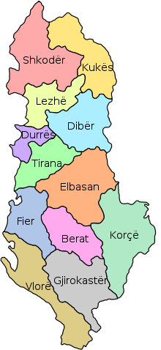

Kryeqyteti: | Tirana
Sipërfaqja: | E përgjithshme: 28 748 km² (tokë: 27 398 km², ujë: 1 350 km² )
Kufiri: | Gjatësia e përgjithshme: 1 079 km (tokësor: 717 km; detar: 362 km;  Shtetet kufitare: Mali i Zi 151 km, Kosova 112 km, Maqedonia e Veriut, 172 km, Greqia 282 km)
Popullsia: | Popullsia sipas regjistrit të gjendjes civile: 4 503 781
Popullsia sipas INSTAT-it (popullsia mesatare vjetore 2018): 2 866 376
Dendësia: 99,7 banorë/km²
Gjuha: | Gjuha zyrtare në Shqipëri është gjuha shqipe. Në territoret e banuara nga pakicat, përveç gjuhës shqipe, flitet dhe gjuha greke, serbokroate dhe maqedonase.
Presidenti: | Ilir Meta
Kryeministri: | Edi Rama
Qeverisja: | Republikë parlamentare

PËRMBLEDHJE
Migracioni është një dukuri dinamike me ndikim të madh në zhvillimin e shoqërisë dhe ekonomisë shqiptare në periudhën pastotalitare në marrëdhëniet e Shqipërisë me vendet pritëse të shtetasve shqiptarë, por edhe ato të origjinës të imigrantëve. Si i tillë, lind nevoja që të studiohet e të analizohet në vijimësi. Hartimi i profileve vjetore dhe i atyre të zgjeruara të migracionit nga institucionet qeveritare që mbulojnë çështjet migratore, në bashkëpunim me aktorë të tjerë vendës dhe ndërkombëtarë, ndërmerret për të ofruar informacion statistikor dhe analitik mbi prirjet migratore nga Shqipëria, drejt saj përmes vendit, duke synuar trajtimin e sfidave që paraqesin ato dhe hartimin e politikave afatshkurtra dhe afatmesme për mirëqeverisjen e migracionit. Gjithashtu, profilet shërbejnë si një burim të dhënash administrative dhe referencash dytësore për lëvizjet migratore, të cilat janë të vlefshme për studiuesit në fushën e migracionit. Ky raport paraqet dinamikat migratore në kontekstin shqiptar për periudhën 2015–2018.
Vlen të theksohet se është shumë e vështirë të bëhet një përllogaritje e saktë e popullsisë shqiptare jashtë vendit për arsye nga më të ndryshmet. Sipas të dhënave të Departamentit të Kombeve të Bashkuara për Çështjet Sociale dhe Ekonomike (UNDESA), në vitin 2017, shumica e migrantëve shqiptarë ishin vendosur në vendet fqinje, si Italia (455 468) dhe Greqia (429 428). Sidoqoftë vërehej tendenca në rritje e pranisë në vende të tjera të Bashkimit Evropian (BE), si dhe në Amerikën e Veriut e në Kanada. Të dhënat e fundit janë ato të janarit të vitit 2018 nga INSTAT-i, të cilat flasin për një numër të përgjithshëm prej 1 584 137 shtetasish shqiptarë, që jetojnë jashtë territorit të Shqipërisë, nga të cilët 828 530 janë meshkuj dhe 755 607 femra. Po sipas INSTAT-it, popullsia migratore përfaqëson një grup në moshë të re (mosha mesatare 32 vjeçe), krahasuar me popullsinë vendase (mosha mesatare 35 vjeç). Ndër motivet e migrimit mbizotërojnë ato me natyrë ekonomike (mundësi më të mira punësimi jashtë Shqipërisë), por edhe bashkimi familjar, mundësitë e studimit dhe rritjes profesionale etj. Mangësitë në aftësi që ndikojnë në papunësi, informaliteti në ekonomi dhe në tregun e punës janë ato që ushqejnë flukset migratore.
Për sa i përket migracionit të parregullt të shtetasve shqiptarë për periudhën 2015–2018, lëvizjet migratore janë drejtuar kryesisht drejt vendeve të BE-së dhe kanë si karakteristikë keqpërdorimin e së drejtës së lëvizjes së lirë në Zonën Schengen dhe kërkimin e azilit në këto vende për motive ekonomike. Sidoqoftë, kjo prirje migratore ka shënuar rënie gjatë periudhës 2015–2018 (nga 67 950 kërkesa për azil në vitin 2015, në 22 455 në vitin 2018). Kjo ka ardhur si rrjedhojë e trajtimit me përparësi të kërkesave për punësim në vend, zgjidhjes në kohë të problemeve sociale të shtresave në nevojë të popullsisë, si dhe ndalimit të përkohshëm të daljes nga territori që autoritetet shqiptare të kufirit u kanë bërë shtetasve që nuk plotësojnë kushtet për lëvizjen e lirë në zonën Schengen (nga 14 232 në 2015, në 20 255 në vitin 2018). Ndikim ka pasur, gjithashtu, refuzimi në rritje i kërkesave për azil nga vendet pritëse dhe kthimet në Shqipëri për qëndrim të parregullt në vendet e BE-së (2 535 kthime të detyruara për vitin 2015; 2 090 në vitin 2016; 2 265 në vitin 2017 dhe 1 790 në vitin 2018). Një prirje tjetër që vërehet është ajo e migrimit të të miturve të pashoqëruar, kryesisht drejt vendeve, si: Italia, Franca, Suedia, Mbretëria e Bashkuar etj. Sidoqoftë, numri i këtyre të miturve, sidomos atyre që kërkojnë azil në vendet e BE-së, ka ardhur në rënie në periudhën 2015–2018 (nga 1 065 kërkesa për azil në vitin 2015, në 485 në vitin 2018). Pavarësisht kësaj, ky mbetet një fenomen shqetësues.
Në mungesë të treguesve përfaqësues për gjithë popullatën, studimet e kryera nga shoqëria civile hedhin dritë mbi migrimin potencial të shtetasve shqiptarë, që, sipas tyre, vijon të mbetet e lartë, me rreth 52%. Është e rëndësishme që potenciali migrator të studiohet në vijimësi. Lëvizjet migratore vazhdojnë të ndikojnë në pakësimin dhe plakjen e popullsisë. Këtë e dëshmon edhe periudha 2015–2018, me një rënie të popullsisë prej rreth 14 000 banorësh, ndërkohë që, gjatë katër viteve të fundit, norma e rritjes (uljes) së popullsisë është prej -0.2 % në vit. Rrjedhimisht, pritet që migracioni të ketë gjithmonë e më shumë ndikim në tregun e brendshëm të punës (humbjen e aftësive dhe trurit, sfidat e mundshme në sistemin e sigurimeve shoqërore/pensioneve etj.). Po kështu, migracioni ka filluar të ndikojë edhe në orientimin e arsimit dhe formimit profesional për disa grup-mosha apo kategori të popullatës (siç janë migrantët e kthyer që synojnë sërish emigrimin e rregullt për motive punësimi në sektorë specifikë), si dhe në mësimin e gjuhëve të huaja (si p.sh., gjermanishtja për punonjësit e mjekësisë). Parë nga një këndvështrim pozitiv, dërgesat në para të emigrantëve (remitancat) në ekonominë shqiptare kanë ardhur në rritje. Sipas Bankës së Shqipërisë, për periudhën 2015–2018 vërehet një rritje e vazhdueshme e remitancave, nga 597 milionë euro në vitin 2015, në 670 milionë euro në vitin 2018. Ky burim i madh financiar është me vlerë të jashtëzakonshme për zhvillimin ekonomik lokal, nëse shtohen përpjekjet për ta përdorur në mënyrë produktive dhe për ta kanalizuar drejt investimeve.
Tabloja migratore shqiptare nuk mund të jetë e plotë pa lëvizjet imigratore. Përgjatë 2018-ës, numri i emigrantëve që u larguan nga Shqipëria ishte më i lartë sesa i atyre që hynë si imigrantë. Koeficienti bruto i migracionit neto shënoi një rritje të lehtë, nga -7,2 persona për një mijë banorë në 2015, në -5,2 persona për një mijë banorë në 2018. Kjo rritje e lehtë i atribuohet më së shumti rënies së fluksit të emigrantëve. Edhe pse kjo panoramë në kontekstin shqiptar dominohet nga lëvizjet dalëse të popullsisë vendase, vlen të theksohet se Shqipëria është edhe vend tranziti e destinacioni për imigrantët ekonomikë, azilkërkuesit dhe refugjatët. Imigracioni i rregullt është zhvilluar kryesisht për arsye punësimi, bashkimi familjar dhe aktivitete humanitare dhe fetare. Në periudhën 2015–2018 vërehet një rritje graduale e lejeve të qëndrimit për motive punësimi, por edhe studimi në universitetet shqiptare. Tirana, Durrësi dhe Fieri janë rajonet kryesore të destinacionit për të huajt, cilët janë të punësuar kryesisht në sektorë si teknologjia e informacionit dhe komunikimit, industria përpunuese dhe nxjerrëse dhe tregtia me shumicë e pakicë, si dhe sektori i ndërtimit. Prania e punonjësve të huaj në vend ndikon në krijimin e një tregu pune më heterogjen dhe mundëson shkëmbime të kulturës së punës ndërmjet individëve nga shtete të ndryshme. Sipas të dhënave të Regjistrit Elektronik të të Huajve (REH), në janar 2019, në Shqipëri banonin 14 162 shtetas të huaj rezidentë. Gjithashtu, në periudhën 2015–2019, 1 300 shtetas kanë paraqitur kërkesë në Ministrinë e Brendshme për marrjen e shtetësisë shqiptare.
E vendosur në rajonin e Ballkanit Perëndimor dhe e rrethuar nga vende të BE-së, si Greqia (kufi tokësor) dhe Italia (kufi detar), Shqipëria është shndërruar automatikisht në një vend tranzit për flukset imigratore nga vendet e Lindjes së Mesme dhe të Afrikës Veriore. Numri i shtetasve të kapur me qëndrim të parregullt gjatë vitit 2018 ka qenë 6 893 persona. Numri i azilkërkuesve gjatë periudhës 2015–2018 është rritur, nga 106 kërkesa për azil në vitin 2015 në 4 386 në vitin 2018. Numrin më të lartë të kërkesave për azil në vendin tonë gjatë këtyre viteve e ka pasur Siria, e ndjekur nga Iraku, Afganistani, Algjeria, Pakistani, Palestina, Maroku etj. Vërehet se, në 90% të rasteve, azilkërkuesit janë larguar nga vendi pa filluar ose gjatë procedurave të aplikimit për azil, pasi azilkërkuesit nuk e konsiderojnë Shqipërinë si vendqëndrimin e tyre përfundimtar, por si një vend tranzit për të arritur destinacionin kryesor, vendet e BE-së.
E gjithë kjo dinamikë migratore kërkon një qasje gjithëpërfshirëse të qeverisjes së migracionit në Shqipëri, e cila është reflektuar tashmë në hartimin e Strategjisë së re të Migracionit dhe Planit të saj të Veprimit 2019–2022 dhe përfshirjen e politikave migratore në shumë strategji dhe plane veprimi sektoriale dhe ndërsektoriale. Po kështu, gjatë periudhës 2015–2018, edhe legjislacioni për migracionin ka pasur përmirësime të mëtejshme për të siguruar një kuadër gjithëpërfshirës dhe jodiskriminues. Më tej, ka një rritje të vazhdueshme të kapaciteteve institucionale për t’u përballur me sfidat migratore dhe për të garantuar respektimin e të drejtave të migrantëve duke siguruar mbrojtjen e nevojshme (sidomos për kategoritë në nevojë). Shqipëria, po kështu, vazhdon të marrë pjesë në mënyrë aktive në një sërë procesesh konsultative dypalëshe, rajonale dhe ndërkombëtare në fushën e migracionit.
Sfidat e hasura në vazhdimësi për hartimin dhe zbatimin e politikave efikase migratore përfshijnë mbledhjen, analizimin dhe ndarjen e të dhënave për migracionin, përfshi këtu të dhënat administrative, si dhe ato të siguruara përmes kërkimit shkencor, në mënyrë që lëvizjet migratore të njihen dhe të kuptohen më mirë nga të gjithë hartuesit e politikave dhe palë të tjera të interesuara. Për më tepër, çelësi i suksesit mbetet krijimi i partneriteteve të forta për qeverisjen e migracionit mes institucioneve qeverisëse të niveleve të ndryshme, por dhe midis tyre dhe shoqërisë civile, sektorit privat dhe aktorëve të tjerë.
Ky raport përbëhet nga katër pjesë. Pjesa A analizon situatën dhe prirjet migratore në kontekstin shqiptar. Pjesa B pasqyron ndikimin e migracionit në ekonominë dhe shoqërinë shqiptare. Pjesa C përshkruan kuadrin e politikave, atë ligjor dhe institucional për menaxhimin e migracionit, ndërsa Pjesa D përmbledh përfundimet dhe rekomandimet kryesore për përmirësimin e politikave dhe mirëqeverisjen e migracionit në Shqipëri.
A. SITUATA DHE PRIRJET MIGRATORE
A.1 Migrimi i shtetasve shqiptarë
A.1.1 Stoku migrator në raport me popullsinë
Një nga metodat e tërthorta që INSTAT-i përdor për të nxjerrë numrin e përgjithshëm të shtetasve shqiptarë që jetojnë jashtë vendit, si dhe strukturën e tyre moshore e gjinore, është krahasimi i dy popullsive, asaj banuese dhe asaj të regjistrit civil. Duke marrë për bazë popullsinë sipas regjistrit civil më 1 janar 2018, e cila përfshin të gjithë shtetasit shqiptarë pavarësisht vendbanimit të tyre sipas moshës dhe gjinisë, dhe duke i zbritur popullsinë banuese në vend (personat që plotësojnë kushtin e banorit të zakonshëm që jeton në vend për 12 muaj ose më shumë), është evidentuar se jashtë territorit të Shqipërisë ka një numër prej 1 584 137 personash gjithsej, nga të cilët 828 530 janë meshkuj dhe 755 607 femra.

Tabela 1.1 Stoku migrator 2018
Grup-mosha | 1 janar 2018
Grup-mosha | Meshkuj | Femra | Gjithsej
0–4 | 37 854 | 33 219 | 71 073
5–9 | 58 248 | 50 391 | 108 638
10–14 | 57 350 | 50 715 | 108 064
15–19 | 55 401 | 45 041 | 100 442
20–24 | 63 168 | 54 424 | 117 592
25–29 | 78 302 | 76 537 | 154 838
30–34 | 84 332 | 88 791 | 173 123
35–39 | 87 368 | 83 557 | 170 925
40–44 | 81 884 | 73 161 | 155 045
45–49 | 72 004 | 60 944 | 132 948
50–54 | 51 100 | 41 324 | 92 424
55–59 | 39 252 | 33 403 | 72 655
60–64 | 25 910 | 19 996 | 45 906
65–69 | 15 519 | 13 621 | 29 140
70–74 | 6 810 | 6 533 | 13 343
75–79 | 3 669 | 6 761 | 10 430
80–84 | 4 386 | 5 083 | 9 469
85+ | 5 975 | 12 107 | 18 082
Gjithsej | 828 530 | 755 607 | 1 584 137
Burimi: INSTAT, 2019

A.1.2. Lëvizjet migratore dhe karakteristikat e tyre
A.1.2.1 Emigracioni dhe format e tij; harta migratore
Konteksti i lëvizjeve migratore shqiptare përmban të dyja tipologjitë e emigracionit, atij të rregullt dhe të parregullt. Lëvizjet e rregullta migratore janë të vështira për t’u evidentuar nga statistikat e autoriteteve vendase, për shkak të mungesës së një mekanizmi regjistrimit për emigrantët përpara nisjes. Sidoqoftë, ekzistojnë statistika dhe të dhëna të tjera që ofrohen nga autoritetet e vendeve pritëse.
Një studim i kryer nga INSTAT-i mbi diasporën shqiptare (2018), i nisur nga ministri i Shtetit për Diasporën, raporton se ka rreth 480 mijë shtetas shqiptarë që jetojnë në Greqi. Të dhënat e Eurostat-it tregojnë se, më 1 janar 2018, numri i shtetasve shqiptarë me qëndrim në vendet evropiane, që kanë raportuar pranë këtij institucioni, ishte 509 521, duke shënuar një ulje nga viti 2017, kur shifrat flisnin për një numër të përgjithshëm prej 516 581 rezidentësh me shtetësi shqiptare. Vendet që kryesonin për numrin më të madh të shtetasve shqiptarë me qëndrim atje ishin Italia dhe Gjermania, përkatësisht, me 85 % dhe 10% (për vitin 2018). Pjesa tjetër e shtetasve shqiptarë jetonin në vende, si: Belgjika, Suedia, Austria, Zvicra etj. Vlen të theksohet se këto të dhëna nuk pasqyrojnë ato për personat me shtetësi shqiptare me qëndrim në Greqi, një nga vendet kryesore të migracionit shqiptar, për shkak se të dhënat administrative nuk ishin pasqyruar ende në bazën e të dhënave të Eurostat-it. Një studim i fundit i Gemi & Triandafyllidou hedh dritë mbi migracionin në Greqi për periudhën 2018-2019. Sipas këtij studimi, bazuar në të dhënat e Ministrisë për Politikën Migratore në Greqi, në vitin 2018, shtetasit shqiptarë përbënin 62,3% (74 467) të popullsisë së përgjithshme migratore në Greqi. Gjithashtu, të dhënat zyrtare për kategoritë e vizave të lëshuara për të njëjtin vit tregonin se shqiptarët renditeshin të dytët (833) për nga shtetësia pas egjiptianëve për punësimin stinor dhe të përkohshëm. Sa u takon të dhënave për shtetasit shqiptarë në Shtetet e Bashkuara të Amerikës (ShBA) sipas INSTAT-it, është e vështirë të përllogaritet numri i tyre i saktë, sepse një pjesë e madhe kanë hyrë në territor me pasaporta jugosllave, turke, greke dhe figurojnë si të tillë në statistikat e Zyrës së Imigracionit. Kjo e bën gati të pamundur regjistrimin e shqiptarëve në këtë hapësirë. Sidoqoftë, informacionet flasin për një diasporë të re prej 86 600 shtetasish shqiptarë me moshë mesatare 40 vjeç, ku mbizotërojnë meshkujt (53%). Sipas INSTAT-it, shtetasit shqiptarë në Evropë jetojnë kryesisht në Greqi dhe Itali (përkatësisht, 49 % dhe 45 %). Gjermania është vendi i tretë me numër më të lartë qëndrimit të shtetasve shqiptarë prej 5 %, e ndjekur nga Mbretëria e Bashkuar, Belgjika, Franca, Australia, Spanja dhe Austria.
Vlen të theksohet se emigracioni bashkëkohor i shqiptarëve nisi si një emigrim i parregullt, i cili u pasua nga forma të tjera migrimi, si ai për punësim të rregullt stinor ose afatgjatë, si për bashkim familjar, studime etj. Ashtu si edhe vendet e tjera ballkanike, Shqipëria ka ende një nivel të lartë të emigracionit familjar, të grave dhe fëmijëve, favorizuar nga afërsia kulturore, gjuhësore dhe gjeografike, nga kostoja e ulët e emigrimit në vendet fqinje si Italia dhe Greqia, si edhe nga mundësitë ligjore për bashkim familjar në vendet kryesore pritëse. Shkalla e lartë e emigrimit të njerëzve të kualifikuar është një tjetër karakteristikë e migracionit shqiptar, sidomos në fushën e shëndetësisë.
Sakaq, emigrimi i parregullt nga Shqipëria drejt vendeve të tjera, kryesisht atyre të BE-së, vazhdon, çka e konfirmon edhe numri i individëve të ndaluar në kufi dhe territor, si dhe ai kthimeve të detyruara çdo vit. Sipas të dhënave të Eurostat-it, në vitin 2016 vërehet një rënie e konsiderueshme e qëndrimeve të parregullta, ndërkohë që në vitin në vijim konstatohet një rritje e tyre, për të pësuar ulje më pas në vitin 2018.

Tabela 1.2 Shtetasit shqiptarë me qëndrim të parregullt në BE, 2015–2018
Viti | 2015 | 2016 | 2017 | 2018
Të parregullt gjithsej  BE-28 | 50 125 | 36 170 | 40 175 | 34 810
Të mitur | 3 865 | 3 375 | 3 180 | 1 300
Femra | 8 195 | 5 630 | 5 790 | 3 560
Meshkuj | 41 905 | 30 465 | 34 245 | 31 195
Burimi: Eurostat, 2019

Ndërkohë, të dhënat lidhur me urdhrat e largimit/dëbimit rezultojnë si më poshtë:
Tabela 1.3 Urdhrat e largimit/dëbimit për shtetasit shqiptarë lëshuar nga vendet e BE-së, 2015–2018
Viti | 2015 | 2016 | 2017 | 2018
BE-28 vende | 41 950 | 35 230 | 30 940 | 31 640
Burimi: Eurostat, 2019

Greqia vazhdon të jetë një nga vendet kryesore të hyrjes/qëndrimit të parregullt të shtetasve shqiptarë në BE. Sipas bazës së të dhënave të Policisë Greke, për periudhën 2015–2018 numri i shtetasve shqiptarë me qëndrim të parregullt që janë ndaluar në Greqi (kufi dhe në territor) është si më poshtë:

Tabela 1.4 Shtetasit shqiptarë me qëndrim të parregullt në Greqi, 2015–2018
2015 | 2016 | 2017 | 2018
16 910 | 11 133 | 6 761 | 11 191
Burimi: Gemi & Triandafyllidou, tetor 2019, sipas të dhënave të Policisë Greke

Statistikat për shtetasit shqiptarë të dëbuar nga Greqia për periudhën 2015–2018, sipas autoriteteve shqiptare të kufirit dhe migracionit, janë si më poshtë:

Tabela 1.5 Shtetasit shqiptarë të dëbuar nga Greqia, 2015–2018
2015 | 2016 | 2017 | 2018
14 458 | 9 187 | 9 654 | 5 779
Burimi: Departamenti për Kufirin dhe Migracionin, 2019

Nga këto të dhëna shihet se nuk ka përputhje të numrit në përgjithshëm të shtetasve me qëndrim të parregullt të ndaluar në territorin grek me atë të personave të trajtuar nga autoritetet e policisë kufitare dhe migracionit, për shkak se jo të gjithë shtetasit e ndaluar me qëndrim të parregullt kthehen forcërisht. Një pjesë e tyre pranojnë të kthehen vullnetarisht. Për rrjedhojë, ata nuk rezultojnë si të trajtuar nga policia kufitare shqiptare.
Aktualisht, kanalet kryesore të emigracionit të parregullt përfshijnë: i) kufirin tokësor midis Shqipërisë, Greqisë dhe Malit të Zi, i cili vazhdon të funksionojë si korridor drejt zonës Schengen nëpërmjet Greqisë, Kroacisë dhe Sllovenisë për qytetarët shqiptarë të cilëve u është ndaluar ligjërisht hyrja athe; ii) zgjatja e qëndrimit në vendet evropiane pas skadimit të afatit ligjor prej 90 ditësh; iii) aplikimi për azil pa pasur arsye të qenësishme dhe, kryesisht, për motive ekonomike; iv) braktisja e fëmijëve, lënia e tyre në vendet pritëse dhe kthimi i prindërve në Shqipëri, dukuri e cila ka rritur numrin e emigrantëve fëmijë të pashoqëruar; v) shfrytëzimi i mundësisë për të hyrë lirisht në zonën Schengen, për ta përdorur më pas si trampolinë për të emigruar në mënyrë të parregullt në Mbretërinë e Bashkuar, SHBA dhe Kanada.
Azilkërkimi në vendet e BE-së
Burimi kryesor i të dhënave për azilkërkimin në vendet e BE-së është baza e të dhënave e Eurostat-it. Vendet kryesore ku shtetasit shqiptarë kanë kërkuar azil janë: Franca, Gjermania, Greqia, Suedia, Mbretëria e Bashkuar dhe Belgjika. Arsyet kryesore të kërkesës për azil janë kryesisht ekonomike, çka, për rrjedhojë, ka çuar në një numër të madh refuzimesh të kërkesave për azil nga vendet pritëse. Për periudhën 2015–2018, vihet re një ulje e kërkesave për azil nga shtetasit shqiptarë në vendet anëtare të BE-së dhe ato të Schengen-it, përkatësisht, nga 67 950 në vitin 2015, në 22 455 në vitin 2018. Kërkesat për azil kanë pësuar ulje edhe në Francë, e cila është vendi kryesor pritës për azilkërkuesit shqiptarë, nga 12 130 në vitin 2017, në 9 665 në vitin 2018. Në Gjermani, numri i azilkërkuesve është ulur me 52%. Një tjetër vend i rëndësishëm destinacioni është Greqia, me 3 320 kërkesa për azil. Sipas statistikave të Shërbimit të Azilit në Greqi të publikuara në shtator 2019, numri i përgjithshëm i shtetasve shqiptarë që kishin paraqitur kërkesë për azil në vitin 2018 ishte 3 319 persona. Ndërkohë, konstatohet se, për periudhën 2018–shtator 2019, vetëm 0,2% e këtyre kërkesave janë pranuar, duke e renditur Shqipërinë në vendin e dytë për nga niveli i lartë i refuzimit të kërkesës për azil pas shtetësisë gjeorgjiane (0%).
Mbështetur në të dhënat e Eurostat-it mbi azilkërkuesit për herë të parë në Evropë, rezulton se, që prej vitit 2015, ka një prirje në rënie të shtetasve shqiptarë që kërkojnë azil, duke arritur në rreth 19 000 azilkërkues shqiptarë në vitin 2018. Në po këtë vit, vendi i cili ka tërhequr më shumë azilkërkues për herë të parë nga Shqipëria është Franca, me rreth 43 % të azilkërkuesve gjithsej, ndjekur nga Greqia me 16 %, Britania e Madhe me 12% dhe Gjermania me 10 %.

Figura 1.1 Shtetasit shqiptarë që kanë kërkuar azil në 32 vende evropiane, 2015–2018

Burimi: Eurostat, 2019

Më poshtë paraqiten vendet sipas përqindjes që zënë azilkërkuesit shqiptarë për secilin vit:

Figura 1.2 Shpërndarja e azilkërkuesve me shtetësi shqiptare sipas vendit pritës dhe vitit
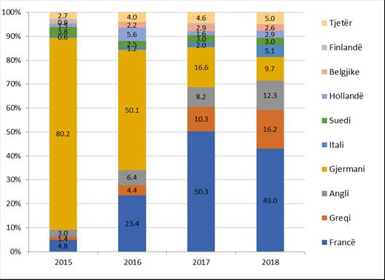

Burimi: Eurostat, 2019

Rënia e ndjeshme e numrit të shtetasve shqiptarë që kërkojnë azil në vendet e BE-së ka ardhur edhe si rezultat i fushatave të vazhdueshme të ndërgjegjësimit dhe informimit të ndërmarra kryesisht nga Ministria e Brendshme e Shqipërisë lidhur me pasojat e keqpërdorimit të lëvizjes së lirë në zonën Schengen dhe të sistemit të azilit në vendet pritëse. Gjithashtu, janë forcuar masat e kontrollit të shtetasve shqiptarë, të cilët udhëtojnë drejt vendeve të BE-së dhe Schengen-it, duke u ndaluar udhëtimin të gjithë shtetasve që kanë pengesa (në SIS) për të udhëtuar drejt këtyre vendeve, atyre që janë dëbuar nga këto vendeve gjatë dy viteve të fundit dhe atyre që nuk plotësojnë kushtet për të udhëtuar drejt këtyre vendeve (ftesë nga pritësi, rezervim hoteli, biletë vajtje-ardhje, mjete financiare). Gjithashtu, janë ndaluar të udhëtojnë edhe të mitur.

Tabela 1.6 Shtetasit shqiptarë ndaluar përkohësisht në dalje nga territori
Viti | Numri i përgjithshëm i personave të ndaluar për të udhëtuar | Të ndaluarit për të udhëtuar në moshë madhore | Të miturit e ndaluar për të udhëtuar
Viti 2015 | 14 232 | 13 485 | 747
Viti 2016 | 6 390 | 5 367 | 1 003
Viti 2017 | 12 175 | 11 218 | 957
Viti 2018 | 20 255 | 19 351 | 904
Burimi: Drejtoria e Përgjithshme e Kufirit dhe Migracionit, 2019

Shqetësues mbetet emigrimi i të miturve të pashoqëruar kryesisht drejt vendeve të BE-së. Në disa vende, si Italia, të miturit udhëtojnë shpesh të shoqëruar nga prindërit, të cilët më pas i braktisin dhe kthehen në Shqipëri, ndërsa të miturit kërkojnë mbrojtje nga autoritetet italiane. Për shkak të politikave të forta në mbrojtje të të miturve, që reflektohen edhe në nivelet e ulëta të kthimit në Shqipëri, Italia mbetet një nga vendet kryesore të destinacionit për të miturit e pashoqëruar me shtetësi shqiptare. Numri i këtyre të fundit shënoi rritje në periudhën 2016–2017, për tu ulur më tej në vitin 2018. Sidoqoftë, vlen të theksohet se po në të njëjtin vit ata ishin në krye të listës së të miturve të pashoqëruar të pranishëm në Itali dhe përbënin 14,4% të kësaj popullate.
Tabela 1.7 Të miturit e pashoqëruar me shtetësi shqiptare të pranishëm në territorin italian, 2015–2018
2015 | 2016 | 2017 | 2018
1 432 | 1 611 | 1 677 | 1 550
Burimi: Raportet e Ministrisë Italiane të Punës dhe Politikës Sociale për periudhën 2015–2018

Në disa shtete të tjera të miturit e pashoqëruar shqiptarë kanë kërkuar azil. Sipas të dhënave të Eurostat-it, numri të miturve të pashoqëruar azilkërkues në vendet e BE-së (28 vendet anëtare) për periudhën 2015–2018 ka ardhur në rënie, nga 1 065 në vitin 2015, në 485 në vitin 2018.

Tabela 1.8 Azilkërkuesit me shtetësi shqiptare në vendet e BE-së që konsiderohen si të mitur të pashoqëruar, 2015–2018
2015 | 2016 | 2017 | 2018
1 065 | 755 | 535 | 485
Burimi: Eurostat, nëntor 2019

A.1.2.2 Faktorët shtytës dhe tërheqës të emigrimit të shqiptarëve në periudhën 2015–2018
Emigrimi i shtetasve shqiptarë motivohet nga faktorë shtytës po aq sa dhe tërheqës. Sipas studimit të INSTAT të vitit 2018, “Diaspora e Shqipërisë në shifra”, arsyeja kryesore e largimit nga Shqipëria është “Mundësi punësimi” 84,0% dhe vetëm 4.2% duan të emigrojnë për shkak se kanë mbetur pa punë në Shqipëri. Gjetjet e studimit të vitit 2018 të Gëdeshi dhe King “Tendencat e reja të migrimit potencial nga Shqipëria”, informojnë se faktorë kryesorë shtytës së emigrimit shqiptar mbeten përmirësimi i standardeve të jetesës, papunësia, pagat e ulëta dhe kushtet e punës, skemat e sigurimeve sociale dhe borxhet. Po sipas këtij studimi krahasuar me vitin 2007, faktorët ekonomikë, megjithëse vazhdojnë të jenë mbizotërues si faktorë shtytës, janë “zbutur” në vitin 2018 në Shqipëri.
Punësimi është një faktor sa shtytës aq edhe tërheqës, për sa kohë emigrimi perceptohet si një mundësi për punësim të kënaqshëm, që plotëson nevojat e individëve dhe familjeve të tyre. Kjo gjetje konfirmohet edhe nga rezultatet e anketës së forcave të punës (AFP), të paraqitura në grafikun e mëposhtëm.

Figura 1.3 Arsyet e emigrimit të shtetasve shqiptarë, 2015–2018

Faktorët tërheqës përfshijnë mundësi më të mira punësimi dhe rritje profesionale jashtë vendit, mundësi edukimi, por edhe bashkimi familjar.
A.1.2.3 Natyralizimi i shtetasve shqiptarë në vendet pritëse
Gjatë viteve të fundit, ritmet e legalizimit të emigrantëve shqiptarë në vendet evropiane kanë qenë të moderuara, për shkak se shumica e tyre rezulton e ligjëruar gjatë dekadës së fundit. Sipas të dhënave të Eurostat-it (që mbulojnë vetëm periudhën 2015–2017) për marrjen e shtetësisë së vendit pritës nga shtetasit shqiptarë për 32 vende evropiane në periudhën 2015–2017, Greqia dhe Italia vazhdojnë të mbeten shtetet kryesore evropiane për dhënien e shtetësisë shtetasve shqiptarë.
Tabela 1.9 Marrja e shtetësisë së vendit pritës nga shtetas shqiptarë, 2015–2017
Shteti pritës | 2015 | 2016 | 2017
Belgjika | 460 | 560 | 571
Bullgaria | 16 | 12 | 3
Çekia | 12 | 12 | 5
Danimarka | 11 | 17 | 22
Gjermania | 289 | 250 | 374
Estonia | 0 | 0 | 0
Irlanda | 78 | 41 | 14
Greqia | 11 615 | 28 548 | 29 769
Spanja | 33 | 42 | 15
Franca | 274 | 356 | 282
Kroacia | 1 | 1 | 3
Italia | 35 134 | 36 920 | 27 112
Qipro | 11 | 17 | 19
Letonia | 1 | 2 | 0
Lituania | 1 | 0 | 1
Luksemburgu | 8 | 15 | 27
Hungaria | 6 | 3 | 1
Malta | 1 | 3 | 1
Holanda | 44 | 25 | 36
Austria | 55 | 48 | 50
Polonia | 9 | 10 | 4
Portugalia | 2 | 6 | 2
Rumania | 5 | 4 | :
Sllovenia | 1 | 0 | 1
Sllovakia | 2 | 2 | 0
Finlanda | 10 | 8 | 24
Suedia | 97 | 113 | 197
Mbretëria e Bashkuar | 310 | 466 | 315
Islanda | 2 | 9 | 0
Lihtenshteini | 0 | 0 | 0
Norvegjia | 20 | 20 | 18
Zvicra | 53 | 63 | 51
Gjithsej | 48 561 | 67 573 | 58 917
Burimi: Eurostat, 2019

A.1.2.4 Migracioni i kthimit dhe shërbimet e riintegrimit
Flukset e kthimit
Në kontekstin e migracionit shqiptar vërehen 2 tipologji kthimesh: i) kthimi vullnetar; ii) kthimi i detyruar. Kthimi vullnetar është ai që përfshin migrantët me status të rregullt në vendet pritëse, por edhe ata të cilëve u është mohuar kërkesa për azil, që zgjedhin të kthehen vullnetarisht në Shqipëri pas refuzimit përfundimtar të kësaj kërkese. Në kthimin e detyruar përfshihen të gjithë migrantët shqiptarë më status të parregullt qëndrimi (përfshirë edhe azilkërkuesit e dështuar që nuk pranojnë të kthehen vullnetarisht në Shqipëri). Kthimi i detyruar ndodh kryesisht në kuadër të marrëveshjeve të ripranimit që Shqipëria ka nënshkruar me vendet pritëse. Vlen të theksohet se Shqipëria ka nënshkruar një marrëveshje ripranimi me BE-në, e cila është në fuqi që prej vitit 2006 për shtetasit shqiptarë.
Është e vështirë të përftosh të dhëna administrative për kthimin vullnetar, duke qenë se janë më së shumti lëvizje që nuk kontrollohen nga institucionet qeveritare. Të dhënat e fundit zyrtare të mbledhura nga një vrojtim i përbashkët i INSTAT-it dhe IOM Tiranës në vitin 2014 flasin për një grup prej 133 544 migrantësh shqiptarë të moshës mbi 18 vjeç të kthyer në Shqipëri në periudhën 2009–2013, prej të cilëve 98 414 ishin meshkuj dhe 35 130 femra. Sipas të dhënave të IOM-it, kthimet vullnetare të asistuara nga kjo organizatë për periudhën 2015–2018 paraqiten si më poshtë:
Tabela 1.10 Kthimet vullnetare dhe të asistuara nga IOM-i, 2015–2018
Shteti i kthimit | 2015 | 2016 | 2017 | 2018
Mbretëria e Bashkuar | 115 | 166 | 156 | 181
Belgjika | 10 | 76 | 93 | 87
Greqia | 15
Italia | 4 | 7 | 11 | 14
Holanda | 18 | 20 | 2 | 5
Norvegjia | 14 | 7 | 11 | 4
Finlanda | 17 | 145 | 90 | 14
Zvicra |  | 16 | 14 | 6
Irlanda |  | 2 |  | 1
Republika Çeke |  | 4
Hungaria |  | 4 | 16 | 2
Islanda |  | 19 | 12 | 1
Austria |  |  | 1
Estonia |  |  | 2
Gjermania |  |  |  | 115
Burimi: Baza e të dhënave të IOM, 2019

Figura 1.4 paraqet qartësisht prirjen në rritje të kthimeve vullnetare të asistuara nga shtete, si: Mbretëria e Bashkuar, Belgjika, Finlanda dhe Gjermania.
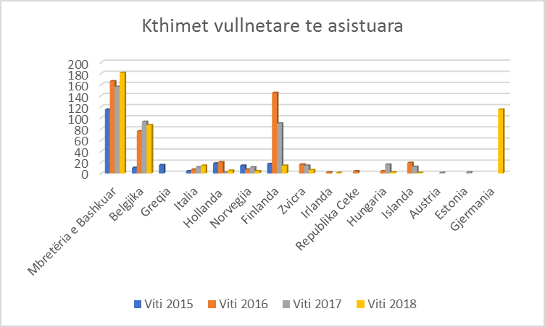
Burimi: Baza e të dhënave e IOM-it, 2019

Për sa u përket kthimeve të detyruara (dëbimeve), autoritetet shqiptare raportojnë se, nga viti 2015 e në vijim, vërehet një rënie graduale e tyre nga vendet e BE-së.

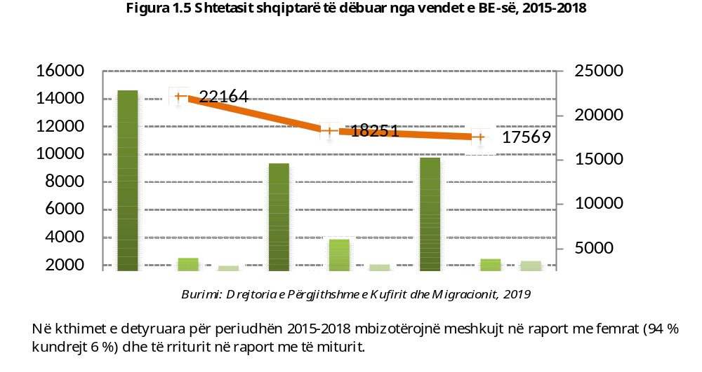

Në kthimet e detyruara për periudhën 2015–2018 mbizotërojnë meshkujt në raport me femrat (94 % kundrejt 6 %) dhe të rriturit në raport me të miturit.

Tabela 1.11 Shtetasit e kthyer shqiptarë sipas grup-moshës, 2015–2018
Viti | Totali | Meshkuj |  | Femra
Viti | Totali | Gjithsej | Nën 18 vjeç | Gjithsej | Nën 18 vjeç
2015 | 42 100 | 38 453 | 1 453 | 3 647 | 238
2016 | 43 072 | 38 528 | 1 382 | 4 544 | 245
2017 | 40 306 | 36 556 | 1 219 | 3 750 | 187
2018 | 29 776 | 27 443 | 837 | 2 333 | 89
Burimi: Drejtoria e Përgjithshme e Kufirit dhe Migracionit, 2019

Të dhënat administrative për kthimet e detyruara përfshijnë edhe ato për dëbimet nga vendet e tjera si Shtetet e Bashkuara të Amerikës me një numër prej 30 shtetasish të dëbuar në vitin 2015, 41 në vitin 2016, 51 më 2017 dhe 69 në vitin 2018. Ndërsa numri i shtetasve shqiptarë të dëbuar nga vende të tjera, si: Kanadaja, Izraeli, Kuvajti, Turqia etj., shkon nga 1 deri në 5 në vit për secilin nga këto shtete.
Kthimi i të miturve të pashoqëruar vazhdon të mbetet në nivele të larta, sidomos nga Franca dhe Gjermania, që gjatë dekadës së fundit kanë qenë, gjithashtu, ndër vendet kryesore të azilkërkimit nga shtetasit shqiptarë për motive ekonomike.

Tabela 1.12 Kthimet e të miturve të pashoqëruar shqiptarë sipas shteteve, 2015–2018
Shtet/vit | 2015 | 2016 | 2017 | 2018
Greqia | 10 | 7 | 9 | 16
Franca | 55 | 71 | 263 | 190
Britania e Madhe | 1 | 4 | 3 | 4
Zvicër | 2 | 0 |  | 1
Suedia | 16 | 27 | 57 | 60
Gjermania | 19 | 81 | 85 | 101
Itali | 26 | 17 | 38 | 32
Holanda | 6 | 1 | 8 | 12
Tjetër | 20 | 10 | 35 | 9
Gjithsej | 120 | 218 | 498 | 425
Burimi: Sistemi TIMS në Drejtorinë e Policisë së Shtetit, 2019

Gjatë vitit 2017, numri i të miturve të pashoqëruar që kërkuan azil në vendet të BE-së u rrit. Me qëllim parandalimin e këtij fenomeni, si dhe pritjen dhe trajtimin social pas kthimit të tyre në familje, që prej vitit 2013 janë miratuar një sërë aktesh normative të cilat po zbatohen nga institucionet shqiptare.

Tabela 1.13 Kthimi i të miturve shqiptarë nga vendet e BE-së
me procedurë ripranimi, 2015–2018
Viti | 2015 | 2016 | 2017 | 2018
Kërkuar | 120 | 218 | 498 | 425
Ripranuar | 68 | 161 | 327 | 376
Diferenca | 52 | 57 | 171 | 49
Burimi: Drejtoria e Përgjithshme e Kufirit dhe Migracionit, 2019

- Shërbimet e riintegrimit për migrantët e kthyer
Një pjesë e shtetasve shqiptarë që kthehen nga emigracioni paraqiten pranë Sporteleve të Migracionit (SM) që ndodhen në të gjitha zyrat rajonale dhe vendore të punësimit (36 gjithsej). SM-të janë struktura që ndihmojnë me shërbime tri kategori migrantësh, ata të mundshëm, të kthyerit dhe imigrantët. Nga këndvështrimi i shërbimeve për shtetasit shqiptarë të kthyer, SM-të lehtësojnë riintegrimin e tyre në vend pas kthimit (pavarësisht formës së kthimit, qoftë vullnetare ose jo), përmes orientimit drejt shërbimeve kryesisht publike në përputhje me nevojat e tyre. Këto struktura intervistojnë të kthyerit që paraqiten në sportel, japin informacion për shërbimet publike dhe private në përputhje me nevojat e identifikuara, referojnë te shërbimet publike /private, si dhe në projekte specifike të shoqërisë civile në përputhje me nevojat e tyre. Shtetasit e kthyer paraqiten vullnetarisht pranë sporteleve. Në tabelë paraqitet numri i shtetasve të kthyer të regjistruar në SM për periudhën 2015–2018.

Figura 1.6 Shtetasit shqiptarë të kthyer të regjistruar në SM, 2015–2018
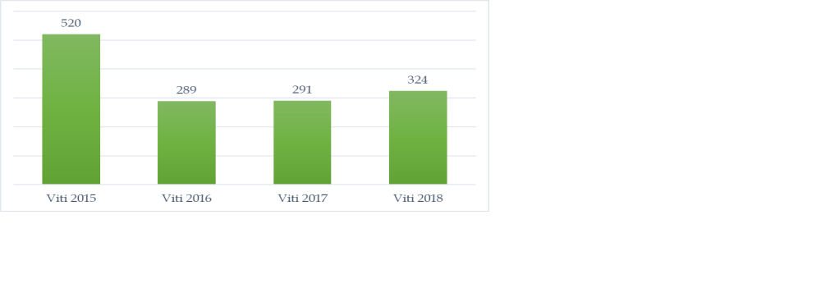
Burimi: Drejtoria e Përgjithshme e SHKP, 2019

Prej vitit 2015 vërehet një rënie e numrit të të kthyerve që janë paraqitur në SM, 35% e të cilëve janë femra. Numri më i madh i kthimeve është afatgjatë dhe familjar. Kjo kategori të kthyerish shfaq nevoja më të mëdha për mbështetje e shërbime riintegrimi. Ndërkohë, tipologjitë e shtetasve të kthyer që janë paraqitur në SM kanë mbetur të njëjta në katër vitet e fundit.

Figura 1.7 Shtetas shqiptarë të kthyer të paraqitur në SM sipas tipologjisë së kthimit 2015–2018

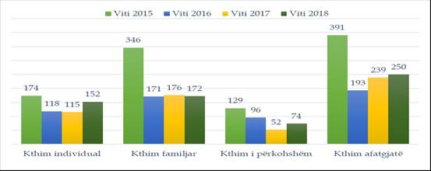

Burimi: Drejtoria e Përgjithshme e SHKP, 2019

Dy vendet kryesore nga janë kthyer shtetasit shqiptarë janë Greqia dhe Italia. Sidoqoftë, pas vitit 2017 vërehet një ulje e prirjes së kthimeve nga këto dy vende, në raport me kthimet nga vendet e tjera të BE-së.

Tabela 1.14 Të kthyerit e regjistruar në SM sipas shtetit të kthimit, 2015–2018
Shteti/viti: | 2015 |  | 2016 |  | 2017 |  | 2018
Greqi | 113 | 21,7% | 64 | 22,1% | 59 | 20,3% | 56 | 17,3%
Itali | 383 | 73,7% | 131 | 45,3% | 138 | 47,4% | 62 | 19,1%
Vende të tjera të BE-së | 15 | 2,9% | 88 | 30,4% | 77 | 26,5% | 170 | 52,5%
Vende joanëtare të BE-së | 9 | 1,7% | 6 | 2,1% | 17 | 5,8% | 36 | 11,1%
Burimi: Drejtoria e Përgjithshme e SHKP-së, 2019

Shumica e kthimeve, sipas deklarimeve të të kthyerve, ka ndodhur për shkak të papunësisë së tyre në vendin pritës, ndjekur nga kthimet për shkak të mungesës së dokumentacionit në këto vende. Në vitin 2018, vërehet se këto dy motive janë pak a shumë në nivele të njëjta. Gjatë vitit 2018, asnjë prej të kthyerve nuk ka deklaruar se shkak i kthimit është investimi në Shqipëri, e, megjithatë, kjo mund të shpjegohet me faktin se kjo kategori të kthyerish vjen me një plan të mirëmenduar investimi dhe punon për ta vënë në zbatim duke u paraqitur vetëm në ato institucione me të cilat lidhet ngushtësisht investimi.

Tabela 1.15 Të kthyerit e regjistruar në SM sipas shkakut të kthimit, 2015–2018
Shkaku i kthimit/viti: | 2015 |  | 2016 |  | 2017 |  | 2018
Papunësia | 436 | 83,8% | 177 | 61,2% | 152 | 52,2% | 128 | 39,5%
Mungesa e dokumentacionit | 52 | 10,0% | 104 | 36,0% | 107 | 36,8% | 128 | 39,5%
Për investime | 2 | 0,4% | 1 | 0,3% | 1 | 0,3% | 0 | 0,0%
Shkaqe të tjera | 30 | 5,8% | 7 | 2,4% | 31 | 10,7% | 68 | 21,0%
Burimi: Drejtoria e Përgjithshme e SHKP-së, 2019

Pjesa më e madhe e shtetasve të kthyer shqiptarë, të paraqitur në SM, janë mbi 25 vjeç. Nuk ka ndryshim të madh sa i përket shpërndarjes së të njëjtës grup-moshë në vite.

Tabela 1.16 Të kthyerit të regjistruar në SM sipas grup-moshës, 2015–2018
Grup-mosha/viti | 2015 |  | 2016 |  | 2017 |  | 2018
15 deri 24 vjeç | 52 | 10.0% | 38 | 13.1% | 32 | 11.0% | 51 | 15.7%
25 deri 34 vjeç | 154 | 29.6% | 73 | 25.3% | 122 | 41.9% | 135 | 41.7%
35 deri 44 vjeç | 151 | 29.0% | 89 | 30.8% | 108 | 37.1% | 76 | 23.5%
45 e në vazhdim | 163 | 31.3% | 89 | 30.8% | 29 | 10.0% | 62 | 19.1%
Burimi: Drejtoria e Përgjithshme e SHKP, 2019

Shumica dërrmuese e të kthyerve të paraqitur pranë SM-ve në periudhën 2015–2018 kanë nxjerrë si nevojë parësore gjetjen e një pune, për të cilën kanë marrë ndihmë (me regjistrim, këshillim formim profesional etj.). Ky grup ndiqet nga grupi i të kthyerve që kanë kërkuar të marrin informacion rreth formimit profesional, sidomos gjatë vitit 2018. Një pjesë e të kthyerve kanë marrë informacion për shërbimet mjekësore. Në tabelë paraqitet numri i të kthyerve të regjistruar gjatë katër viteve të fundit, sipas shërbimeve të përfituara.

Tabela 1.17 Të kthyerit sipas shërbimeve të përfituara në SM, 2015–2018
Shërbime të përfituara | 2015 |  | 2016 |  | 2017 |  | 2018
Këshillim për punësim | 352 | 67,7% | 153 | 52,9% | 179 | 61,5% | 180 | 55,6%
Orientim profesional | 127 | 24,4% | 91 | 31,5% | 71 | 24,4% | 142 | 43,8%
Informim për shërbimet mjekësore | 38 | 7,3% | 38 | 13,1% | 3 | 1,0% | 41 | 12,7%
Mbështetje me të ardhura | 45 | 8,7% | 45 | 15,6% | 22 | 7,6% | 53 | 16,4%
Hapje biznesi | 83 | 16,0% | 65 | 22,5% | 35 | 12,0% | 56 | 17,3%
Shërbime të tjera | 16 | 3,1% | 21 | 7,3% | 2 | 0,7% | 43 | 13,3%
Burimi: Drejtoria e Përgjithshme e SHKP-së, 2019

Gjatë periudhës 2015–2018 kanë marrë pjesë në kurset e formimit profesional pranë qendrave publike të formimit profesional 173 të kthyer. Kurset profesionale me frekuentim më të madh nga të kthyerit kanë qenë ato për instalues dhe riparues rrjeti elektrik, hidraulik, instalues panelesh diellore dhe sistemesh ngrohëse dhe ftohëse, kuzhinier, dhe parukier.

Figura 1.8 Të kthyer që kanë ndjekur kurset e formimit profesional dhe janë certifikuar, 2015–2018
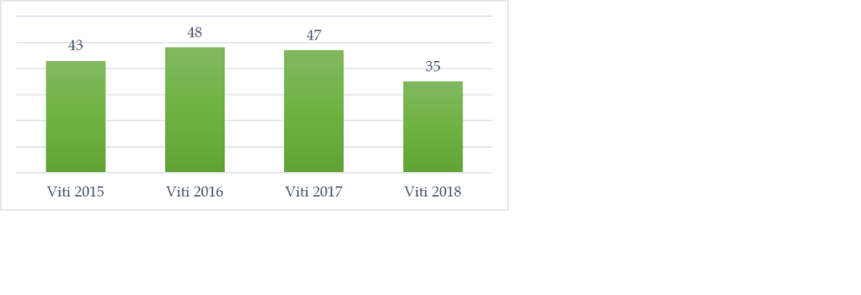
Burimi: Drejtoria e Përgjithshme e SHKP, 2019

Të kthyerit në moshë shkollore trajtohen me përparësi dhe u krijohen lehtësi për përfshirjen në sistemin arsimor. Në çdo fazë të vitit shkollor, zyrat vendore të arsimit parauniversitar (ZVAP) bëjnë njësimin e dokumenteve shkollore që ata sjellin me vete dhe i regjistrojnë në shkollë. Kur është e nevojshme, ata mbështeten edhe me program individual për gjuhën shqipe dhe për lëndë të veçanta. Duke iu referuar të dhënave të Ministrisë së Arsimit, Sportit dhe Rinisë, në vitin shkollor 2018–2019, në arsimin parauniversitar janë regjistruar mbi 1 460 fëmijë të kthyer nga emigracioni, 47% e të cilëve nga Italia. Që prej vitit 2010, në pikat kufitare dhe pranë ZVAP-ve shpërndahen materiale informuese mbi arsimimin e shtetasve shqiptarë të kthyer nga emigracioni.
A.1.2.5 Shërbime të tjera të mbrojtjes sociale
Në kuadër të reformave në fushën e mbrojtjes sociale, me qëllim parandalimin e fenomeneve negative socio-ekonomike, ndër to dhe fenomeni i migrimit, një nga reformat sociale të rëndësishme është mbështetja financiare e individëve dhe familjeve në nevojë, për një periudhë deri në dy vjet, pasi qëllimi final është integrimi i tyre në jetën social-ekonomike, duke shtrirë skemën e reformuar e ndihmës ekonomike në të gjithë territorin e Shqipërisë. Në kuadër të kësaj reforme u miratua dhe programi i ri i nxitjes së punësimit me anë të vendimit të Këshillit të Ministrave nr. 162/2018 “Për pagesën e pjesëmarrjes në kurset e formimit profesional”, i cili synon, që në kuadër të orientimit të qeverisë për aktivizimin e përfituesve të ndihmës ekonomike dhe personave, që dalin nga kjo skemë, përfshirjen e tyre në programet e formimit profesional, duke i mbështetur me dhënien e pagesës në nivelin prej 50% të pagesës së papunësisë, në mënyrë që të marrin një profesion dhe të riaktivizohen në tregun e punës.
Prioritet tjetër kryesor i programeve të Mbrojtjes Sociale është zhvillimi i shërbimeve të kujdesit shoqëror, për të siguruar mospërjashtimin social, nëpërmjet lehtësimit të aksesit të shërbimeve sociale komunitare, Qeveria shqiptare miratoi për herë të parë ligjin për shërbimet sociale nr. 121/2016 parashikojnë masa specifike mbrojtëse për personat në nevojë për mbrojtje/ kategoritë vulnerabël, por për të siguruar parandalimin dhe kontrollin e migracionit të parregullt, duke mbrojtur të drejtat e migrantëve, ky ligj ka nevojë për përmirësime të mëtejshme ligjore.
Shërbimet e kujdesit shoqëror janë të organizuara si shportë minimale të shërbimeve shoqërore të ofruara në komunitet, të miratuara me vendim të Këshillit të Ministrave nr. 518/2018, ku për herë të parë parashikohen tipologji të reja shërbimi, kryesisht me bazë komunitare, multifunksionale, si dhe shërbimet e ndërhyrjes së hershme, informimit, mbështetjes psikosociale, ku kategori përfituese janë dhe të kthyerit nga migracioni.
Në kontekstin e ligjit të ri, decentralizimit fiskal dhe administrativ në Shqipëri, shërbimet e domosdoshme publike po delegohen te qeveritë lokale (shërbimet e kujdesit social) dhe kërkojnë mekanizma të reja financimi dhe menaxhim efektiv për ofrimin e shërbimeve të koordinuara ndërmjet niveleve të ndryshme të qeverisjes. Koncepti i fondit social kombëtar për mbështetjen e shërbimeve të kujdesit social në nivel lokal u konkretizua në vitin 2018 (VKM nr. 111/2018), Një program tjetër social, për sigurimin e riintegrimit social të të kthyerve nga migracioni, është krijimi i ndërmarrjeve sociale. Miratimi i ligjit nr. 65/2016 “Për ndërmarrjet sociale në Republikën e Shqipërisë” ka përcaktuar më së miri qëllimin e krijimit dhe të funksionimit të tyre; të rregullojë integrimin dhe riintegrimin e personave të përjashtuar nga tregu i punës, ku një nga kategoritë e grupeve të personave të pafavorizuar janë punonjësit migrantë që zhvendosen ose janë zhvendosur brenda vendit (VKM nr. 56/2018).
Me miratimin e ligjit nr. 22/2018 “Për strehimin social”, do të përfitojnë strehim 24 kategori, të cilat nuk i kanë mundësitë e sigurimit të një banese të re. Përfitojnë nga programet e strehimit social të këtij ligji shtetas të huaj, me qëndrim të rregullt në Shqipëri dhe që kanë përfituar nga organet kompetente statusin si “punëtor emigrant” dhe/ose “azilkërkues”, si dhe emigrantët e rikthyer.
Në zbatim të politikave shtetërore për ndërtimin e një shoqërie të mundësive të barabarta dhe pa dhunë, shtetasit shqiptarë, me banim të përkohshëm ose të përhershëm jashtë kufijve të Republikës së Shqipërisë, gëzojnë mbrojtjen, që ofrojnë këto ligje, në marrëdhëniet me organet shtetërore shqiptare. Po ashtu edhe personat fizikë e juridikë të huaj, me banim, vendqëndrim apo seli jashtë territorit të Republikës së Shqipërisë, gëzojnë mbrojtjen, që ofrojnë këto ligje, në marrëdhëniet me organet shtetërore shqiptare. Gratë migrante përfitojnë shërbimet që ofrohen për dhunën në familje në Republikën e Shqipërisë si të gjitha gratë e vajzat e tjera, shërbime të tilla strehimi, këshillimi ligjor dhe psikosocial. Këto politika janë mbështetur dhe me ndryshimet ligjore, korrik 2018, të ligjit nr. 9669, datë 18.12.2006 “Për masat ndaj dhunës në marrëdhëniet familjare”, të ndryshuar.
Me miratimin e ligjit nr. 18/2017 “Për të drejtat dhe mbrojtjen e fëmijëve”, parashikohen masa specifike mbrojtëse për fëmijët, ku përfshihen dhe të miturit e pashoqëruar, që përkufizon fëmijën e ndarë nga të dy prindërit ose të afërmit e tjerë të familjes dhe për të cilin nuk kujdeset ndonjë person madhor. Çdo politikë, program apo dhe kuadër ligjor të hartuar për fëmijët, udhëhiqet nga parimi i interesit më të lartë të fëmijës, ku është përcaktuar, gjithashtu, edhe e drejta e fëmijës për t’u dëgjuar, me qëllim krijimin e një mjedis jo vetëm ku fëmijët të rriten të sigurt e të mbrojtur, por edhe të kenë mundësi të zhvillojnë potencialin e tyre
Gjatë vitit 2018 duke koordinuar punën me strukturat e Agjencisë së Fëmijëve dhe Shërbimit Social Shtetëror mbi vlerësimin e familjeve të të miturve të pashoqëruar janë trajtuar 389 kërkesa për vlerësime dhe nga këto janë realizuar 314 vlerësime sociale dhe është koordinuar puna për pritjen e 67 riatdhesimeve. Për vitin 2017 ka pasur 416 kërkesa të cilat kanë ardhur nga MPJ-ja dhe MSHMS-ja, për vlerësim social-ekonomik të familjeve të të miturve që janë kapur nga autoritetet e huaj.
Vizioni i ri i qeverisë shqiptare në lidhje me komunitetin rom dhe egjiptian, si një nga kategoritë kryesore të flukseve migratoreparashikuar në Planin Kombëtar të Veprimit për Romët dhe Egjiptianët, VKM nr. 1072/2015 është rritja e aksesit në shërbimet publike nëpërmjet heqjes së vazhdueshme të barrierave, gjë e cila do të sjellë një shëndet më të mirë, një arsimim më të plotë, rritje të mirëqenies nëpërmjet punësimit formal e si pasojë integrimin të plotë të këtyre komuniteteve.
A.1.2.6 Prirja migratore
- Projeksionet migratore sipas INSTAT-it
Popullsia e Shqipërisë në vitin 2031, sipas projeksioneve të përditësuara, llogaritet se do të jetë 2 745 996 banorë. Ky numër është rreth 36 mijë banorë më pak krahasuar me numrin e popullsisë në projeksionet e popullsisë 2011–2031. Një ndryshim i tillë është pasojë e drejtpërdrejtë e normave më të ulëta të lindshmërisë dhe shpërndarjes gjinore të emigrantëve. Gjatë periudhës 2011–2018, normat e emigrimit të burrave rezultuan më të larta se ato që u supozuan në projeksionet e mëparshme. Ndërsa për gratë situata ishte e kundërta, me norma emigrimi disa herë më të ulëta se ato të supozuara më parë. Këto ndryshime në sjelljet migratore kanë çuar edhe ndryshimin e strukturës gjinore të popullsisë.
Për ndërtimin e hipotezave të emigrimit, INSTAT-i përdor indeksin sintetik i migrimit, i cili paraqet shumën e normave specifike të emigrimit dhe llogaritet sipas gjinisë. Gjatë periudhës 2011–2018, ky indeks, ndryshe nga parashikimet, vazhdoi të rritej për burrat, nga 1,45 më 2011, deri në 1,6 më 2018. Në të njëjtën kohë, për po këtë periudhë, indeksi sintetik i migrimit për gratë pësoi një rënie domethënëse, nga 1,47 më 2011 deri në 0,35 më 2018. Këto ndryshime në sjelljet migratore të burrave dhe grave, edhe pse prodhojnë një numër të përgjithshëm emigrantësh në përputhje me atë që tregojnë projeksionet e popullsisë 2011–2031, kanë tjetërsuar në mënyrë të konsiderueshme përbërjen e tyre gjinore.
Hipotezat e emigrimit për burrat
Për ndërtimin e hipotezave të emigrimit për burrat, u vendos që në variantin e mesëm të tyre indeksi sintetik i migrimit të arrinte në nivelet e parashikuara nga hipoteza e emigrimit të lartë në projeksionet e popullsisë 2011–2031. Kjo do të thotë që, në variantin e mesëm, ISM-ja për burrat do të arrijë sipas një funksioni linear nga 1,6 në vitin 2018, në 1,1 në vitin 2031. Me anë të të njëjtit funksion, vlera e ISM-së në variantin e ulët mendohet të arrijë 0,7 në vitin 2031, ndërsa në variantin e lartë supozohet të arrijë vlerën 1,5.
Hipotezat e emigrimit për gratë
Për ndërtimin e hipotezave të emigrimit për gratë, u vendos që në variantin e mesëm të tyre indeksi sintetik i migrimit të arrinte në nivelet e parashikuara nga hipoteza e emigrimit të ulët në projeksionet e popullsisë 2011–2031. Kjo do të thotë që, në variantin e mesëm, ISM-ja për gratë do të arrijë sipas një funksioni linear nga 0,35 në vitin 2018, në 0,5 në vitin 2031. Me anë të të njëjtit lloj funksioni, vlera e ISM-së në variantin e ulët mendohet të arrijë 0,2 në vitin 2031, ndërsa në variantin e lartë supozohet të arrijë vlerën 0,8.
- Prirjet migratore sipas anketimeve të shoqërisë civile
Studiuesit evidentojnë se ka rritje të prirjes migratore në dhjetëvjeçarin e fundit, prej 44,2% që ishte në vitin 2007, në 52% në vitin 2017 (për grup-moshën 18-40 vjeç). Njëzet e një vendet e synuara përfshijnë: Gjermaninë, Amerikën e Veriut, Italinë, Greqinë, Kanadanë, Zvicrën, Suedinë dhe Austrinë. Arsyet e migrimit të mundshëm janë parashikimet për një jetë më të mirë për veten dhe fëmijët, por edhe perceptimi për jetesën jashtë vendit si një mundësi për kushte më të mira punësimi dhe jetese në përgjithësi, krahasuar me Shqipërinë. Vërehet një korrelacion mes arsimimit dhe dëshirës për të emigruar, që është më e lartë tek individëve arsimim profesional dytësor dhe universitar. Kjo ndikohet edhe nga mundësitë më të mira për punësim që individët me aftësi dhe arsimim më të madh kanë në disa nga vendet e BE-së dhe në Amerikën e Veriut.
A.1.2.7 Migracioni i brendshëm
Ndryshimet e popullsisë së qarqeve, rritja ose rënia e popullsisë së tyre, ndikohen jo vetëm nga dy komponentët kryesorë të ndryshimit të popullsisë (shtesa natyrore dhe migracioni neto), por edhe nga lëvizjet e brendshme. Sipas Drejtorisë së Gjendjes Civile në Ministrinë e Brendshme, gjatë vitit 2015, rreth 64 mijë banorë u zhvendosën brenda vendit, duke ndryshuar qarkun, qytetin ose fshatin e vendbanimit të zakonshëm. Në vitin 2016, ky numër ishte rreth 51 mijë banorë, në vitin 2017 rreth 142 mijë banorë dhe në vitin 2018 rreth 46 mijë banorë. Vërehet se migrantët e brendshëm janë përgjithësisht të rinj. Më shumë se 50% e migrantëve të brendshëm i përkasin grup-moshës 15–34 vjeçe, ndërkohë grup-mosha 20–24 vjeçe përbën rreth 20 % të migrantëve të brendshëm. Mosha mesatare e femrave që migrojnë së brendshmi ishte 29 vjeçe, ndërsa e meshkujve 33 vjeçe. Gratë priren më shumë të migrojnë brenda vendit sesa burrat dhe përbëjnë 58% të migrantëve të brendshëm. Tiparet demografike të migrantëve të brendshëm paraqiten në figurën e mëposhtme.

Figura 1.9 Tiparet demografike të migrantëve të brendshëm

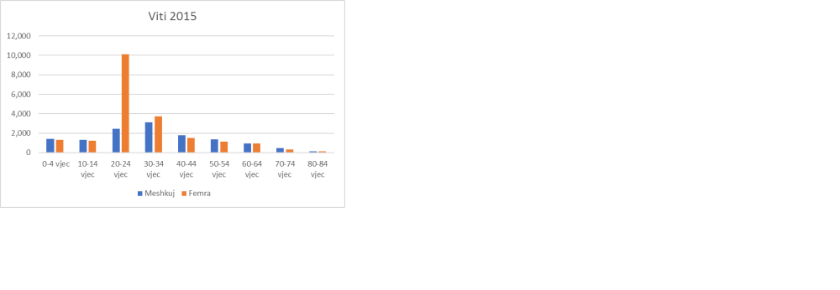
Burimi: DPGJC, 2019

Migrimi brenda vendit ka një ndikim të rëndësishëm në popullsinë e njësive administrative të Shqipërisë. Në vitin 2018, në nivel qarku, vetëm Tirana dhe Durrësi kishin një migrim të brendshëm pozitiv, përkatësisht me 7 193 dhe 816. Të gjitha prefekturat e tjera kanë pasur migracion të brendshëm neto negativ gjatë vitit 2018 dhe, në veçanti, qarku i Dibrës me 1 632 persona dhe ai i Elbasanit me 1 272 persona.

Tabela 1.18 Migracioni i brendshëm neto sipas qarqeve
QARKU | 2015 | 2016 | 2017 | 2018
Berat | -1 730 | -2 719 | -3 076 | -984
Dibër | -1 899 | -3 563 | -4 157 | -1 632
Durrës | 3 088 | 4 043 | 4 633 | 816
Elbasan | -895 | -2 737 | -2 790 | -1 272
Fier | -732 | -1 676 | -2 001 | -893
Gjirokastër | -1 055 | -1 589 | -2 210 | -836
Korçë | -1 337 | -2 354 | -2 809 | -844
Kukës | -1 127 | -1 913 | -2 021 | -677
Lezhë | -40 | -561 | -934 | -288
Shkodër | -939 | -1 170 | -1 288 | -460
Tiranë | 7 055 | 14 397 | 16 844 | 7 193
Vlorë | -389 | -158 | -191 | -123
Burimi: DPGJC 2015–2018 dhe përllogaritjet vjetore nga INSTAT-i

Koeficienti bruto i migracionit të brendshëm neto tregon ndikimin që ka migracioni i brendshëm në popullsinë e qarqeve specifike. Tirana dhe Durrësi janë qarqet e vetme me një koeficient pozitiv bruto të migracionit të brendshëm, përkatësisht me një shtesë prej 8,1 dhe 2,8 personash për një mijë banorë. Qarqet e Dibrës dhe Gjirokastrës kanë nivelet më të ulëta të koeficientit bruto të migracionit të brendshëm neto, përkatësisht me -13,6 dhe -13,4 persona për një mijë banorë. Normat bruto të migracionit të brendshëm neto paraqiten në figurën e mëposhtme.

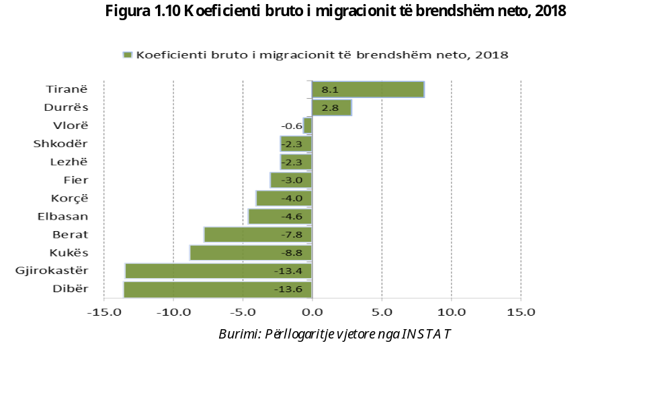A.2 IMIGRIMI
A.2.1 Lëvizjet imigratore dhe karakteristikat e tyre
Kur bëhet fjalë për imigracionin, Shqipëria është venddestinacioni për migrantët e rregullt që dëshirojnë të jetojnë në Shqipëri për arsye të ndryshme, për ata që kërkojnë azil, si dhe vend tranziti dhe destinacioni për migrantë të parregullt dhe azilkërkues që synojnë kryesisht vendet e BE-së.
A.2.1.1 Imigrantët e rregullt me qëndrim në Shqipëri, 2015–2018
Mbështetur në të dhënat e Regjistrit Elektronik për të Huajt, më 1 janar 2019 numëroheshin 14 162 shtetas të huaj me qëndrim në Shqipëri, të cilët u përkasin kategorive në vijim: imigrantë të rregullt ekonomikë, studentë, azilkërkues; të huaj të natyralizuar, imigrantë për motive të tjera. Numri i përgjithshëm i shtetasve të huaj që qëndrojnë në Shqipëri ka mbetur përafërsisht në nivelin 0,3% të popullsisë së regjistruar ose 0,5% e popullsisë banuese në Shqipëri. Numri dhe origjina e imigrantëve të rregullt nuk ka shënuar ndryshime të theksuara. Në vitin 2015, rreth 71,59% të imigrantëve e përbënin ata me origjinë evropiane, 16,2% ishin nga Azia, 9,38 % nga Amerika dhe 2,57% nga Afrika. Në vitin 2016, 60,35% të imigrantëve e përbënin ata me origjinë evropiane, 28% aziatike, 9% amerikane dhe 2,32% afrikane. Në vitin 2017, imigrimi nga vendet evropiane zinte 59,2%, ndërkohë që 9,8% vinin nga kontinenti amerikan, 28% nga kontinenti aziatik dhe 2,6% nga shtetet afrikane. Më tej, në vitin 2018, 58,15% të imigrantëve e përbënin ata me origjinë evropiane, 28,7% aziatike, 9,9 % amerikane dhe 2,94% afrikane.
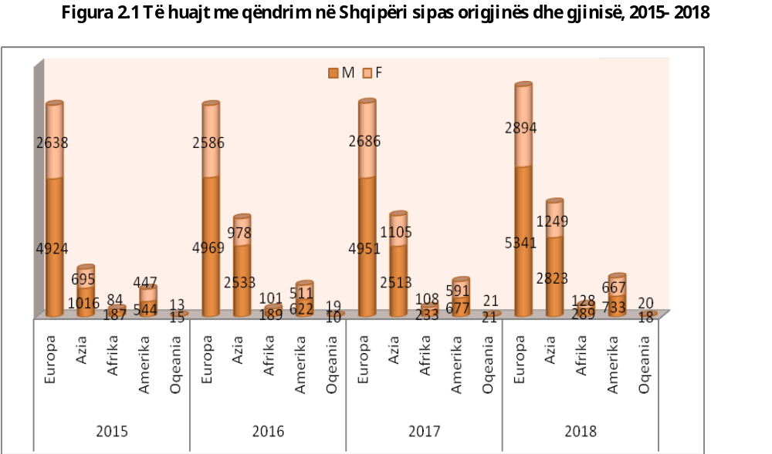
Burimi: Sistemi FER-TIMS në Drejtorinë e Policisë së Shtetit, 2019

Megjithëse numri i të huajve nga shtetet evropiane është rritur nga viti në vit, ulja në përqindje e këtij numri ka të bëjë me stokun e shtetasve iraniane të grupimit Mujahedeen e-Khalq (MEK) prej 2 505 personash, të ardhur në Shqipëri në kuadër të mbrojtjes humanitare.
Sidoqoftë, siç vërehet edhe nga tabela 2.2, numri i të huajve me qëndrim në Shqipëri ka ardhur në rritje për të gjithë grup-moshat.

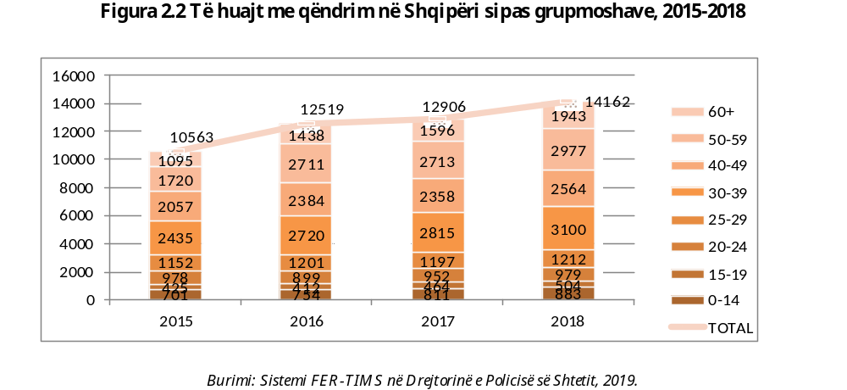

Nga imigrantët evropianë për vitin 2018, rreth 31% ishin italianë, 20% ishin turq, 17% ishin nga Kosova dhe 32% nga vende të tjera. Rreth 11% e imigrantëve aziatikë ishin nga Kina (përjashtuar 61% iraniane). Imigrantët nga SHBA-ja përbënin 77% të emigrantëve të kontinentit amerikan, ndërsa kanadezët vetëm 8%. Imigrantët nga shtetet afrikane zinin 3% të aplikimeve për vitin 2018. Prurjet migratore nga Kosova, Maqedonia e Veriut, Mali i Zi e Serbia për vitin 2018 mbizotërohen nga imigrantët me kombësi shqiptare.

Tabela 2.1 Të huaj me qëndrim në Shqipëri sipas shtetësisë, 2015–2018 (20 vendet kryesore)
Shteti | 2015 | 2016 | 2017 | 2018
Itali | 2 149 | 2 315 | 2 302 | 2 572
Iran | 819 | 2 376 | 2 299 | 2 505
Turqi | 1 962 | 1 722 | 1 601 | 1 643
Kosovë | 1 114 | 1 083 | 1 268 | 1 417
SHBA | 650 | 785 | 953 | 1 078
Kinë | 339 | 383 | 403 | 441
Greqi | 364 | 339 | 419 | 374
Siri | 146 | 214 | 283 | 365
Gjermani | 211 | 242 | 245 | 264
Maqedonia e Veriut | 233 | 228 | 237 | 233
Mbretëria e Bashkuar | 201 | 202 | 212 | 226
Egjipt | 152 | 147 | 165 | 205
Rumani | 141 | 175 | 174 | 196
Indi | 101 | 123 | 132 | 154
Holandë | 109 | 128 | 131 | 138
Francë | 83 | 130 | 109 | 121
Kanada | 190 | 139 | 111 | 116
Austri | 95 | 99 | 100 | 97
Rusi | 80 | 86 | 75 | 88
Kroaci | 105 | 58 | 34 | 80
Të tjera | 2 149 | 2 315 | 2 302 | 2 572
Gjithsej | 10 563 | 12 519 | 12 906 | 14 162
Burimi: Sistemi FER-TIMS në Drejtorinë e Policisë së Shtetit, 2019

Sipas motiveve të qëndrimit, numrin me të madh të të huajve e përbëjnë ata që qëndrojnë në Shqipëri për arsye punësimi, me afat mbi 12 muaj. Ata janë kryesisht meshkuj dhe përqendrohen më së shumti në qytetin e Tiranës.

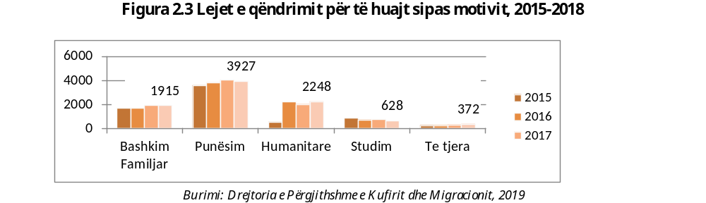

Numri i shtetasve të huaj që kanë hyrë në tregun shqiptar të punës ka ardhur në rritje. Tirana ka numrin më të madh të të huajve që punojnë, ndjekur nga qarqet e Durrësit dhe Fierit. Të huajt punojnë kryesisht si punëmarrës dhe një kategori më e vogël si të vetëpunësuar dhe/apo si investitorë. Punonjësit me shtetësi të huaj hyjnë në tregun vendas të punës në ata sektorë ku punëdhënësit nuk arrijnë të gjejnë fuqi punëtore në vend. Sektorët kryesorë janë teknologjia e informacionit dhe komunikimit, industria përpunuese dhe nxjerrëse dhe tregtia me shumicë e pakicë, sektorët e ndërtimit dhe aktiviteteve të shërbimeve të tjera. Vendet nga vijnë punonjësit e huaj janë shtete joanëtare të BE-së, si: Kina, Kanadaja dhe Maqedonia e Veriut, por edhe shtete anëtare të BE-së, si: Italia, Greqia dhe Franca. Një pjesë e tyre vijnë edhe nga Kosova e Shtetet e Bashkuara të Amerikës. Nëse e zbërthejmë sipas gjinisë, në të gjitha vitet duket se mbizotërojnë lejet e qëndrimit të lëshuara për meshkujt krahasuar me femrat.

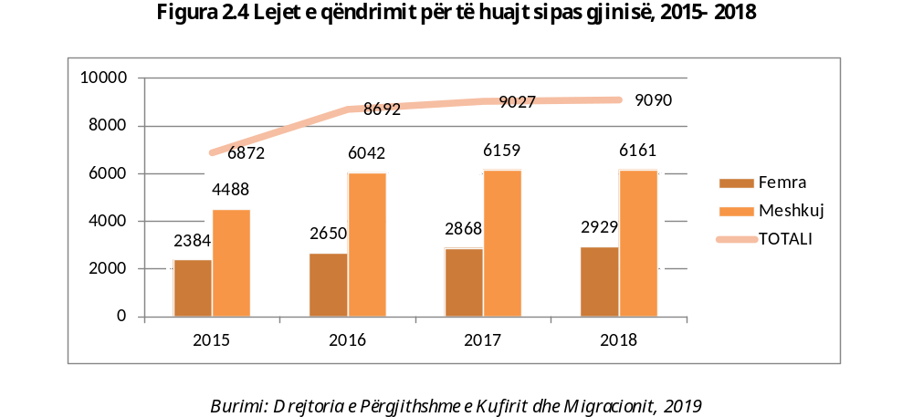

Sipas të dhënave të Regjistrit Elektronik për të Huajt (FER), gjatë vitit 2018, u pranuan dhe shqyrtuan 9 090 kërkesa për leje qëndrimi nga shtetasit e huaj. Të dhënat sipas grup-moshave tregojnë se ka një rritje të të huajve me qëndrim në vend mbi moshën 50 vjeçe.
Figura e mëposhtme paraqet dinamikën e kërkesave për leje qëndrimi në Shqipëri gjatë viteve 2015–2018, sipas rajoneve.

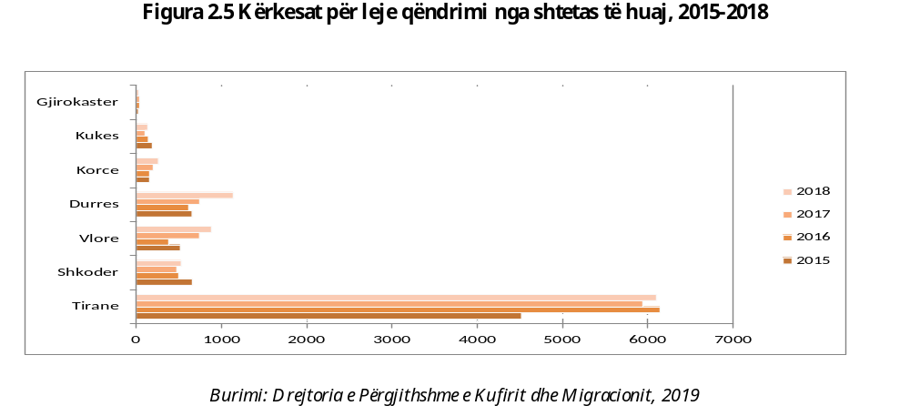

Siç vërehet nga figura 2.5, gjatë vitit 2018, u paraqitën dhe u përpunuan më shumë kërkesa për leje qëndrimi krahasuar me vitet 2015, 2016 dhe 2017. Ashtu si shumica e personave me leje qëndrimi, edhe pjesa më e madhe e aplikantëve të rinj janë përqendruar në Tiranë, Durrës, Vlorë dhe Shkodër.

Studentët e huaj në universitetet shqiptare, 2015–2018
Numri i studentëve të huaj në universitetet shqiptare ka pësuar një rënie në periudhën 2016–2018, krahasuar me vitin akademik 2015–2018. Shumica e këtyre studentëve vijnë nga popullsia shqiptare në vendet e rajonit, Kosovë dhe Maqedoni e Veriut, ndjekur nga shtetasit turq dhe italianë.
Tabela 2.2 Të huajt që studiojnë në Shqipëri, 4 shtetësitë kryesore
Viti akademik | Nga Kosova | Nga Maqedonia e Veriut | Nga Italia | Nga Turqia
2015–2016 | 855 | 190 | 520 | 246
2016–2017 | 612 | 184 | 451 | 156
2017–2018 | 630 | 115 | 482 | 123
Burimi: Ministria e Arsimit, Sportit dhe Rinise, 2019

A.2.1.2 Flukset e përziera migratore
Shqipëria është prekur gjithashtu nga flukset e përziera migratore, të cilat përbëhen, ndër të tjera, nga refugjatët dhe azilkërkuesit, migrantët, viktimat e trafikimit, të miturit e pashoqëruar dhe të ndarë, si dhe personat pa shtetësi. Disa prej tyre bëjnë pjesë në më shumë sesa një nga këto kategori. Këta persona kanë shtetësi të ndryshme, shumica prej të cilëve janë sirianë dhe afganë dhe, shpesh, futen në vend pa leje hyrjeje. Në të shumtën e rasteve, këta migrantë janë në një gjendje të caktuar vështirësie, për shkak të situatës në vendet e tyre të origjinës nga të cilat janë larguar, për shkak të kushteve të vështira ose shfrytëzimit dhe abuzimit të pësuar përgjatë udhëtimit. Sidoqoftë, këto flukse kalojnë kryesisht tranzit në Shqipëri, përpara se të hyjnë në vendet e BE-së.
- Trajtimi i azilkërkuesve, 2015–2018
Në aspektin e trajtimit dhe pritjes së kategorisë së azilkërkuesve, Autoriteti Përgjegjës për Azilin dhe Refugjatët në Republikën e Shqipërisë e ushtron veprimtarinë e tij në përputhje me Konventën e Gjenevës të vitit 1951 dhe protokollin e vitit 1967 për statusin e refugjatëve. Shqipëria ka parashikuar me ligj “Parimin e moskthimit”, i cili përcaktohet në nenin 6, të ligjit nr. 121/2014, “Për azilin në Republikën e Shqipërisë”. Sipas këtij parimi, Shqipëria njeh dhe respekton detyrimin e autoriteteve për të mos kthyer a prapësuar, ekstraduar apo larguar jashtë territorit të saj personat që kanë përfituar apo kërkuar të drejtën e azilit apo të formave të tjera të mbrojtjes për këto raste. Nga të dhënat që disponon Autoriteti Përgjegjës për Azilin dhe Refugjatët nuk ka asnjë rast dëbimi për shtetas, të cilët kanë rezultuar azilkërkues dhe kanë kërkuar mbrojtje ndërkombëtare në territorin e Republikës së Shqipërisë. Dinamika e të huajve me mbrojtje ndërkombëtare në Shqipëri për periudhën 2015–2018 paraqitet në tabelën e mëposhtme.

Tabela 2.3 Të huajt me mbrojtje ndërkombëtare në Shqipëri, 2015–2018
STATUSI | Viti 2015 | Viti 2016 | Viti 2017 | Viti 2018
Refugjat | 41 | 11 | 3 | 3
Mbrojtje plotësuese | 4 | 10 | 6 | 13
Mbrojtje e përkohshme | 0 | 0 | 0 | 0
GJITHSEJ | 45 | 21 | 9 | 16
Burimi: Drejtoria e Azilit dhe Shtetësisë, 2019

Për periudhën 2015–2018, vërehet një rritje e vrullshme e numrit të azilkërkuesve, që arrin pikën më të lartë në vitin 2018, kur numri i tyre ishte 14 herë më i lartë sesa në vitin 2017 dhe rreth 40 herë më i lartë krahasuar me vitin 2015.

Tabela 2.4 Të huaj azilkërkues në Shqipëri sipas shtetësisë, 2015–2018
Shtetësia/viti | 2015 | 2016 | 2017 | 2018
Siri | 80 | 127 | 111 | 2,150
Pakistan | ----- | 4 | 16 | 645
Irak | 1 | 28 | 8 | 447
Palestinë | ------ | ------ | 8 | 292
Algjeri | ----- | ----- | 61 | 227
Marok | ----- | ------ | 12 | 225
Libi | ----- | ------ | 16 | 146
Jemen | ------ | ------ | ----- | 52
Iran | ------ | ----- | 11 | 42
Afganistan | 3 | 64 | 29 | 37
Turqi | ----- | 2 | 9 | 31
Egjipt | ----- | ----- | 2 | 25
Eritre | 7 | ------ | ----- | 14
Tunizi | ----- | 3 | 4 | 14
Mianmar | ----- | ----- | ----- | 8
Somali | 1 | ----- | ----- | 3
Indi | ----- | ------ | ----- | 3
Liban | ----- | ------ | 1 | 3
Kuvajt | ----- | ------ | ----- | 3
Sahara Perëndimore | ---- | ----- | 2 | 3
Rusi | ----- | ----- | 1 | 2
Guine | ---- | 2 | ----- | 2
Gana | ---- | 1 | ---- | -----
Togo | ---- | ------ | ---- | 2
Bangladesh | ---- | ----- | 1 | 2
Gabon | 1 | ---- | ---- | ----
Kamerun | 2 | ---- | ---- | ----
Nepal | ----- | ----- | ---- | 2
Ukrainë | 3 | 1 | ----- | 1
Bjellorusi | ------ | ----- | ----- | 1
Nigeri | ------ | ------ | ---- | 1
Kosovë | 1 | 1 | 3 | 1
Republika e Afrikës Qendrore | ------ | ------ | --- | 1
Sierra-Leone | ------ | ----- | --- | 1
Venezuelë | ------ | ----- | 4 | ----
Etiopi | ------ | ------ | 2 | ----
Jordani | ----- | ----- | 2 | ----
Armeni | ----- | ----- | 1 | ----
Kongo | 1 | 3 | 1 | ----
Mauritani | ----- | ----- | 1 | -----
Kroaci | ----- | ----- | 1 | ----
Birmani | ------ | ----- | 1 | -----
Pa shtetësi | ----- | ------ | 1 | -----
Serbi | ----- | 1 | ----- | ------
Sudan | 4 | 1 | ----- | ------
Mali | ---- | 1 | ---- | -----
Maqedonia e Veriut | 2 | 1 | ----- | ------
GJITHSEJ | 106 | 240 | 309 | 4 386
Burimi: Drejtoria e Azilit dhe Shtetësisë, 2019

Vlen të theksohet se vendimet e pezullimit janë vendime të ndërmjetme të marra nga Autoriteti Përgjegjës për Azilin dhe Refugjatët kryesisht për ato raste kur azilkërkuesit lënë vendin pasi kanë filluar procedurat e azilit dhe i ndërpresin ato (zakonisht, disa ditë pas paraqitjes së kërkesës).
Tabela 2.5 Vendime pezullimi të azilkërkimit sipas shtetësisë, 2016–2018
Shtetësia | 2016 | 2017 | 2018
Siri | 6 | 11 | 28
Afganistan | 13 | 24 | -----
Libi | ---- | 2 | 2
Algjeri | ---- | 9 | 1
Jemen | ---- | ---- | 1
Tunizi | ---- | ---- | 1
Guine | 2 | ---- | ----
Serbi | 1 | ---- | ----
Iran | ---- | 5 | ----
Jordani | ---- | 2 | ----
Kosove | ---- | 1 | ----
Pakistan | ---- | 2 | ----
Marok | --- | 1 | ----
Kongo | ---- | 1 | ----
Turqi | ---- | 2 | ----
Irak | 1 | 2 | ----
GJITHSEJ | 23 | 62 | 33
Burimi: Drejtoria e Azilit dhe Shtetësisë, 2019

Tabela 2.6 paraqet me hollësi të dhëna plotësuese mbi llojet e vendimeve të marra për periudhën 2015–2018 nga Autoriteti Përgjegjës për Azilin dhe Refugjatët në Shqipëri, të cilat përfshijnë vendime refuzimi, vendime revokimi, vendime pushimi.

Tabela 2.6 Llojet e vendimeve të Autoriteti Përgjegjës për Azilin dhe Refugjatët, 2015–2018
Statusi | Viti 2015 | Viti 2016 | Viti 2017 | Viti 2018
Refuzime | 2 | 13 | 3 | 7
Revokime | 0 | 27 | 1 | 4
Pushime | 2 | 35 | 37 | 45
GJITHSEJ | 4 | 75 | 41 | 56
Burimi: Drejtoria e Azilit dhe Shtetësisë, 2019

- Shqipëria si vend tranziti
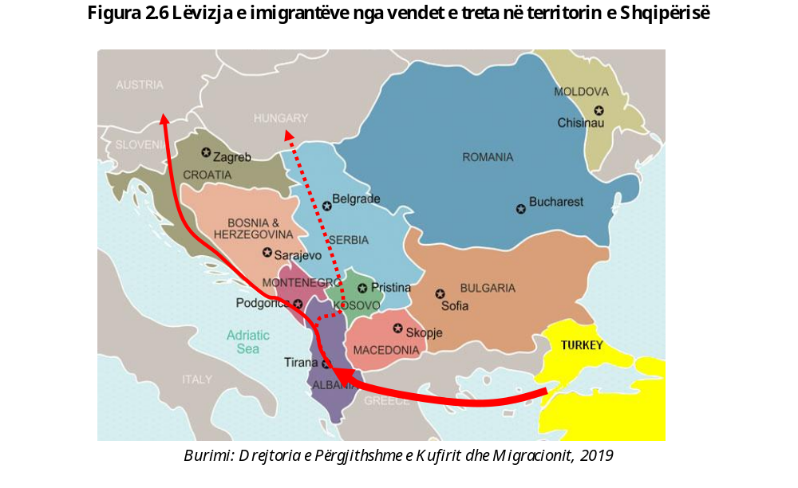
Duhet theksuar se një pjesë e këtij kontingjenti imigrantësh kërkojnë azil në territorin shqiptar, ndërkohë që ka pasur rritje edhe të numrit të shtetasve huaj të ndaluar në përpjekje për të kaluar në mënyrë të parregullt tranzit nëpër Shqipëri. Gjatë vitit 2015 u ndalua një numër prej 2 047 shtetasish të tillë, që përbënin 21,3 % ose 571 shtetas me pak se numri i shtetasve të huaj të kapur një vit më parë (2014). Në vitet në vazhdim, situata paraqitet me ndryshime të mëdha, siç pasqyrohet edhe nga tabela e mëposhtme:

Tabela 2.7 Të huaj nga vendet e treta sipas vendndodhjes së konstatuar në territor, 2015–2018
Të huaj të parregullt | 2015 | 2016 | 2017 | 2018
Në zonë kufitare | 1 547 | 656 | 658 | 2 526
Në PKK |  |  | 21 | 63
Në territor | 520 | 259 | 368 | 4 304
Gjithsej | 2 047 | 915 | 1 047 | 6 853
Burimi: Drejtoria e Përgjithshme e Kufirit dhe Migracionit, 2019

Numri i shtetasve të huaj që janë ndaluar duke hyrë në mënyrë të parregullt në territorin shqiptar nga Greqia ka pësuar një rënie në periudhën 2015–2017, për të shënuar një rritje të dukshme në vitin 2018 me 2 571 shtetas. Rritja e këtij numri reflekton trysninë e shtuar të flukseve migratore të përziera në territorin grek gjatë vitit 2018. Territori i Shqipërisë është preferuar të përdoret kryesisht nga ata të huaj që janë gjendur në pjesën e Janinës dhe Igumenicës në Greqi, për shkak të distancës së shkurtër për t’u përshkuar.

Tabela 2.8 Të huajt e ndaluar në kufi ose në territorin shqiptar, 2015–2018
Vitet | Në kufi me Greqinë | Në kufi me Malin e Zi/Kosovën | Në territor | Në kufirin detar
2015 | 1,689 | 338 | 10 | 10
2016 | 828 | 86 | 1 | -
2017 | 836 | 167 | 33 | 11
2018 | 2 571 | 2 233 | 2 015 | 74
Burimi: Drejtoria e Përgjithshme e Kufirit dhe Migracionit, 2019

Numri i shtetasve të huaj që u përpoqën të kalonin nga Shqipëria në drejtim të Malit të Zi në mënyrë të parregullt u ul nga 338 në 2015-ën, në 167 shtetas në vitin 2017. Më tej, kjo shifër pësoi një rritje në 2 233 shtetas në vitin 2018. Ajo çfarë konstatohet është se të ndaluarit nuk kanë preferuar të kërkojnë azil apo të qëndrojnë në Shqipëri në momentin e ndalimit nga shërbimet e kufirit dhe migracionit, por kanë deklaruar se duan të vazhdojnë rrugën drejt vendeve të BE-së. Duke qenë se numri i imigrantëve ka pësuar luhatje gjatë viteve në diskutim, situata e ndalimit të tyre në kufijtë me Greqinë, Malin e Zi/Kosovën dhe brenda territorit ka pasqyruar ulje-ngritje. Gjendja është krejt e ndryshme për vitin 2018 në krahasim me vitet e kaluara, pasi vetëm gjatë kësaj kohe janë ndaluar 6 893 imigrantë.
Sa i takon origjinës së shtetasve të huaj të ndaluar në përpjekje për të kaluar kufirin në mënyrë të paligjshme, numri më i lartë vjen përsëri nga Siria (1 941), ndjekur nga Eritrea (324) dhe Kongo (64), ndërkohë që në vitin 2014 vërehet një ulje e ndjeshme e shtetasve të ndaluar që vijnë nga Pakistani, Somalia dhe Afganistani. Për vitet në vijim, tabela e mëposhtme paraqet një situatë më të detajuar:

Tabela 2.9 Të huajt nga vendet e treta sipas shtetësisë, 2015 – 2018
Shtetësia/viti | 2015 | 2016 | 2017 | 2018
Algjeri | 2 | 9 | 279 | 378
Siri | 1 354 | 326 | 360 | 3 089
Marok | 67 | 77 | 55 | 344
Afganistan | 17 | 259 | 53 | 147
Palestinë | 29 | 19 | 39 | 395
Tunizi | - | 2 |  | 24
Pakistan | 1 | 25 | 46 | 1 246
Jemen | 5 | 3 |  | 62
Guinea+Gana | 58 | 1 |  | -
Somalia | 118 | 14 | 2 | 5
Sudan | 31 | 2 | 13
Eritrea | 171 | 8 | 1 | 18
Uganda | 7 |  | 1
Libi |  |  | 108 | 256
Indi | 6 | 4 | 10 | 20
Irak + Iran | 70 | 135 | 57 | 734
Turq |  |  |  | 30
Të tjera | 169 | 31 | 23 | 145
Gjithsej | 2 047 | 915 | 1 047 | 6 893
Burimi: Drejtoria e Përgjithshme e Kufirit dhe Migracionit, 2019

Për shtetasit e huaj nga vendet e treta në territor është zbatuar procedura e largimit mbi baza vullnetare dhe një pjesë e tyre janë trajtuar në Qendrën e Mbyllur Pritëse, duke vijuar me procedurat e kthimit mbështetur mbi marrëveshjet dypalëshe mes Shqipërisë dhe vendeve të origjinës/ tranzitit. Numri i personave të trajtuar në Qendrën e Mbyllur për vitet 2015–2018 paraqitet në figurën 2.10.

Figura 2.10 Të huaj nga vendet e treta në Qendrën e Mbyllur Pritëse, 2015–2018
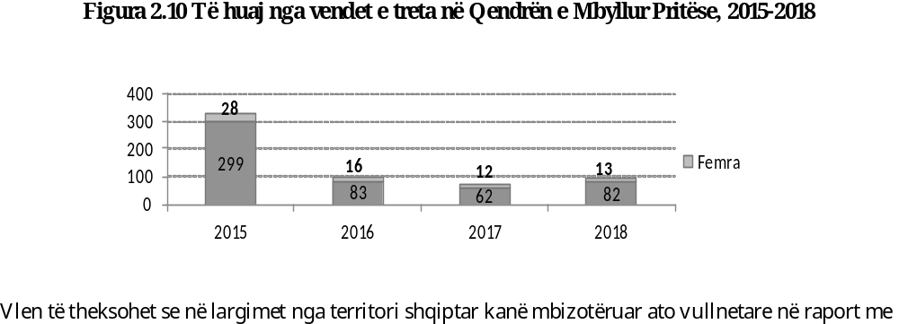

Vlen të theksohet se në largimet nga territori shqiptar kanë mbizotëruar ato vullnetare në raport me të detyruarat. Numri i shtetasve të cilëve u është refuzuar hyrja në pikat e kalimit kufitar (PKK) (tokësore, ajrore, detare) ka qenë në rënie prej vitit 2015 deri në vitin 2017, për të ardhur sërish në ngritje në vitin 2018, e cila, sërish, i atribuohet situatës së rënduar migratore në territorin grek.

Tabela 2.11 Të huajt e refuzuar në hyrje sipas llojit të PKK-së, 2015–2018
Kufiri/Viti | 2015 | 2016 | 2017 | 2018
Tokësor | 290 | 273 | 264 | 317
Ajror | 327 | 162 | 156 | 244
Detar | 12 | 2 | 11 | 4
Shuma | 629 | 437 | 431 | 565
Burimi: Drejtoria e Përgjithshme e Kufirit dhe Migracionit, 2019

Përgjithësisht, refuzimet kanë ndodhur për arsye të mungesës së dokumenteve të udhëtimit dhe të automjeteve, dokumenteve të pavlefshme, mungesës së vizës, tejkalimit të afatit të qëndrimit, mungesës së mjeteve financiare, si dhe mosjustifikimit të qëllimit të udhëtimit.

Tabela 2.12 Të huajt e refuzuar në hyrje sipas motivit, 2015–2018
Arsyeja e refuzimit/viti | 2015 | 2016 | 2017 | 2018
Dokumentacioni pavlefshëm, mungesë vize | 129 | 164 | 357 | 135
Nuk justifikon qëllimin | 311 | 25 | 23 | 33
Tejkalim afati qëndrimi | 17 | 4 | 17 | 3
Njoftim në sistem | 10 | 5 | 9 | 16
Mungesë e mjeteve financiare | 6 | 172 | 33 | 297
Nuk plotëson kushtet e qëndrimit në RSH | 17 | 71 | 8 | 7
Të tjera | 156 | 1 | 1 | 84
Burimi: Drejtoria e Përgjithshme e Kufirit dhe Migracionit, 2019

Në vitin 2018 u nënshkruan marrëveshje ripranimi (për kthimin e migrantëve të parregullt që nuk kanë të drejtë të qëndrojnë në Shqipëri) me Marokun, Afganistanin, Irakun dhe Iranin. Shqipëria ka protokolle zbatimit me 12 shtete të BE-së. Protokolli i zbatimit me Spanjën u nënshkrua në maj 2018. Ndërkohë, negociatat për marrëveshjet e ripranimit po vazhdojnë me Rusinë.
Shtetasit shqiptarë dhe të huaj që kthehen nga policitë e vendeve të tjera në kufi u nënshtrohen procedurave të posaçme të pritjes, intervistimit dhe, më pas, përzgjedhjes. Një nga qëllimet e procesit të përzgjedhjes është edhe vlerësimi i dobësive dhe nevojave apo treguesve të trafikimit të qenieve njerëzore, bazuar në Procedurat Standarde të Veprimit për mbrojtjen e viktimave dhe viktimave të mundshme të trafikimit (miratuar me VKM nr. 449, datë 29.8.2018). Gjatë periudhës 1 janar–31 dhjetor 2018 janë evidentuar 95 VT/VMT (femra, meshkuj, të rritur, të mitur, shqiptarë apo të huaj), nga të cilët 93 janë viktima të mundshme trafikimi dhe 2 janë viktima trafikimi, 28 janë të rritur dhe 67 janë fëmijë, 35 janë meshkuj dhe 60 janë femra, 94 janë shqiptarë dhe 1 është e huaj (kosovare).

Tabela 2.13 Statistikat për VT-të, 2018
Të dhëna mbi VT/VM-të e identifikuar gjatë periudhës janar–dhjetor 2018 | 95 VT/VMT
 | Statusi
 | VT | VMT
 | 2 | 93
 | Mosha
 | Të rritur | Fëmijë
 | 28 | 67
 | Seksi
 | M | F
 | 35 | 60
 | Kombësia
 | Shqiptar | Të huaj
 | 94 | 1

Burimi: Ministria e Brendshme, 2019

B. NDIKIMI I MIGRACIONIT NË EKONOMINË DHE SHOQËRINË SHQIPTARE
Nga pikëpamja e ndikimit të migracionit, duhet theksuar se tregu i punës në Shqipëri ndikon në vazhdimin e flukseve migratore nga Shqipëria drejt vendeve me tregje pune më të zhvilluara. Disa nga tiparet e dobësisë së punës janë: niveli i lartë i papunësisë te të rinjtë; shkalla e lartë e papunësisë afatgjatë; tregu i punës mbetet refraktar e joelastik edhe ndaj të rinjve që shkollohen; shpërndarja e pabarabartë e papunësisë; papunësia e lartë në fshat e bujqësi; informaliteti në tregun e punës etj. Disa prej karakteristikave të mësipërme kanë filluar të zbuten, por një pjesë e tyre ka pasur ndikim edhe në periudhën 2015–2018, duke nxitur flukset migratore. Punësimi informal lidhet me të ardhurat e ulëta dhe varfërinë dhe inkurajon flukset migratore. Qeveria shqiptare vazhdon t’i japë përparësi zhvillimit ekonomik përmes nxitjes së investimeve të huaja direkte dhe mbështetjes së ndërmarrjeve të huaja të përbashkëta, të cilat ndihmojnë në hapjen e vendeve të reja të punës dhe shkurajimin e flukseve migratore nga vendi.
B.1 Migracioni dhe zhvillimi demografik
B.1.1 Popullsia e Shqipërisë
Sipas Regjistrit Kombëtar të Gjendjes Civile, numri i shtetasve shqiptarë është çdo vit në rritje. Struktura e popullsisë sipas qarqeve për periudhën 2015–2018, paraqitet si më poshtë:

Tabela 3.1 Struktura e popullsisë sipas qarkut, 2015–2018
Qarku | 2015 | 2016 | 2017 | 2018
Berat | 23 1163 | 231 095 | 228 755 | 230 213
Dibër | 177 880 | 17 7460 | 174 665 | 175 694
Durrës | 434 452 | 438 493 | 446 464 | 452 714
Elbasan | 441 229 | 442 637 | 442 636 | 445 844
Fier | 499 973 | 501 792 | 502 277 | 507 458
Gjirokastër | 152 043 | 151 712 | 149 473 | 149 329
Korçë | 351 876 | 351 514 | 349 427 | 350 728
Kukës | 108 897 | 108 900 | 107 883 | 110 026
Lezhë | 219 092 | 220 103 | 220 840 | 223 640
Shkodër | 335 940 | 337 550 | 338 100 | 342 898
Tiranë | 1 070 273 | 1 085 694 | 1 110 750 | 1 129 029
Vlorë | 381 691 | 383 465 | 384 502 | 386 208
Gjithsej | 4 404 509 | 4 430 415 | 4 455 772 | 4 503 781
Burimi: Regjistri Kombëtar i Gjendjes Civile, 2019

Sa i përket gjinisë, raporti femra-meshkuj mbetet pak a shumë i njëjtë ndër vite dhe shënon një rritje totale pozitive çdo vit.

Tabela 3.2 Struktura e popullsisë sipas qarkut dhe gjinisë
 | 2015 |  | 2016 |  | 2017 |  | 2018
Qarku | femra | meshkuj | femra | meshkuj | femra | meshkuj | femra | meshkuj
Berat | 112 336 | 118 827 | 112 204 | 118 891 | 111 045 | 117 710 | 111 747 | 118 466
Dibër | 86 011 | 91 869 | 85 590 | 91 870 | 84 007 | 90 658 | 84 334 | 91 360
Durrës | 213 462 | 220 990 | 215 690 | 222 803 | 219 617 | 226 847 | 222 863 | 229 851
Elbasan | 214 843 | 226 386 | 215 779 | 226 858 | 215 409 | 227 227 | 216 769 | 229 075
Fier | 241 604 | 258 369 | 242 497 | 259 295 | 242 585 | 259 692 | 244 991 | 262 467
Gjirokastër | 74 852 | 77 191 | 74 667 | 77 045 | 73 557 | 75 916 | 73 500 | 75 829
Korçë | 174 007 | 177 869 | 173 896 | 177 618 | 172 877 | 176 550 | 173 513 | 177 215
Kukës | 53 350 | 55 547 | 53 180 | 55 720 | 52 581 | 55 302 | 53 390 | 56 636
Lezhë | 106 658 | 112 434 | 107 279 | 112 824 | 107 623 | 113 217 | 109 039 | 114 601
Shkodër | 164 972 | 170 968 | 165 591 | 171 959 | 165 862 | 172 238 | 168 165 | 174 733
Tiranë | 532 938 | 537 335 | 540 764 | 544 930 | 553 585 | 557 165 | 562 923 | 566 106
Vlorë | 187 932 | 193 759 | 188 667 | 194 798 | 189 351 | 195 151 | 190 331 | 195 877
Gjithsej | 2 162 965 | 2 241 544 | 2 175 804 | 2 254 611 | 2 188 099 | 2 267 673 | 2 211 565 | 2 292 216
Burimi: Regjistri Kombëtar i Gjendjes Civile, Tiranë, 2019

B.1.2 Migrimi i jashtëm në pakësimin e moderuar të popullsisë
Popullsia banuese në Shqipëri është më pak së 3 milionë dhe, që prej vitit 2001, rezulton me rritje negative. Ndryshimet në popullsi vijnë si rezultat i dy komponentëve: shtesës natyrore të popullsisë dhe migracionit neto. Pas censit të fundit të popullsisë dhe banesave, përllogaritjet e popullsisë janë bazuar në kombinimin e rezultateve të censit të popullsisë dhe banesave 2011 dhe të dhënave mbi ngjarjet demografike (lindje dhe vdekje) që sigurohen nga Drejtoria e Përgjithshme e Gjendjes Civile. Mbështetur në censin e fundit, INSTAT-i ka prodhuar Projeksionet e Popullsisë 2019–2031 për të vlerësuar numrin e popullsisë në vijimësi.
Numri i emigrantëve shqiptarë për vitin 2018 ishte rreth 38 700, ndërsa numri i imigrantëve që kanë hyrë në Shqipëri ishte rreth 23 700. Migracioni ndërkombëtar vazhdon të jetë një faktor i rëndësishëm për zhvillimet demografike të vendit. Mbizotërimi i të larguarve në raport me të ardhurit ka një ndikim të menjëhershëm në numrin e popullsisë. Gjithashtu, migrimi i femrave në moshë pune dhe riprodhuese ndikon në treguesit më të rëndësishëm demografikë, siç është rënia e lindshmërisë.
Rënia e popullsisë është vërejtur edhe gjatë tre viteve në fundit, pavarësisht së ritmi i rënies është më i ulët. Gjatë periudhës 2015–2018, popullsia u zvogëlua me rreth 14 mijë banorë, me një ndryshim mesatar vjetor të popullsisë prej -0,2 %. Kjo situatë vjen si rrjedhojë e uljes së shtesës natyrore, kryesisht për shkak të rënies së numrit të lindjeve, ndërkohë që nuk vërehet shumë ndryshim në raport me vdekjet. Nga ana tjetër, ka një rritje të migracionit neto, nga rreth -21 mijë emigrantë më shumë sesa imigrantë në vitin 2015, në -15 mijë emigrantë më shumë sesa imigrantë në vitin 2018.
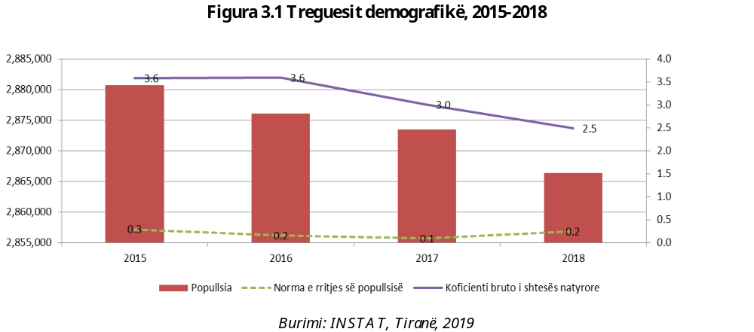

Koeficienti i imigracionit tregon numrin e imigrantëve që kthehen apo hyjnë në një vendbanim për 1 000 banorë në një vit të dhënë. Në vitin 2018, ky tregues erdhi duke rënë, nga 7,2 imigrantë për mijë banorë që vlerësohej në vitin 2015, në 8,3 imigrantë për mijë banorë.
Koeficienti i emigracionit tregon numrin e emigrantëve që largohen nga një vendbanim për 1 000 banorë të atij vendbanimi në një vit të dhënë. Edhe ky tregues erdhi duke rënë, nga 14,4 në 2015, në 13,5 më 2018-n. Migracioni neto shpreh efektin neto të imigrantëve dhe të emigrantëve mbi popullsinë e një vendi. Ky tregues vazhdon të ndikojë negativisht në bilancin e popullsisë së Shqipërisë. Megjithatë, koeficienti i migracionit neto shënoi një rritje të lehtë, nga -7,2 persona për mijë banorë më 2015-n, në -5,2 persona për mijë banorë më 2018-n. Kjo rritje e lehtë i atribuohet më së shumti rënies së fluksit të emigrantëve.

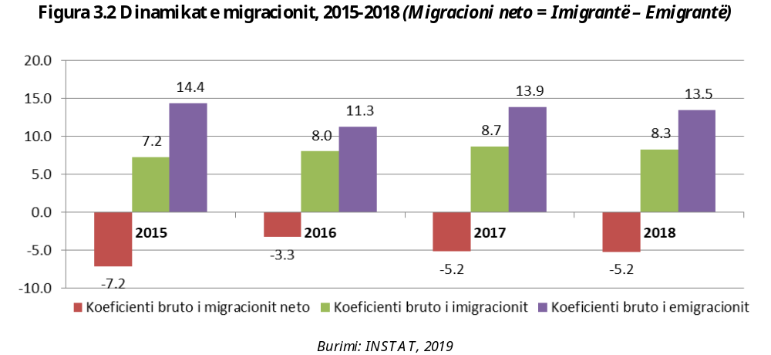

B.1.4. Ndikimi i emigrimit në raportet e varësisë moshore dhe në strukturën e popullsisë
Në vitin 2018, në popullsinë e Shqipërisë, të rinjtë (0–14 vjeç) zinin 17,5% të popullsisë, popullsia në moshë pune (15–64 vjeç) llogaritej në rreth dy të tretat ( 68,7%) e popullsisë, ndërsa popullsia mbi 65 vjeç zinte rreth 14 % të popullsisë së vendit. Për shkak të moshës së re të flukseve migratore, pesha që zënë të moshuarit mbi 65 vjeç në popullsinë e përgjithshme të vendit gjatë tri viteve të fundit ka shënuar prirje rritëse. Në këtë mënyrë, emigrimi ndërkombëtar, flukset e të cilit vazhdojnë të përfshijnë një popullsi relativisht të re, vazhdon të ndikojë në plakjen e popullsisë, krahas uljes së lindshmërisë dhe rritjes së jetëgjatësisë.
Një tregues i strukturës së popullsisë është raporti i varësisë moshore. Varësia moshore shfaqet në dy aspekte: i.) varësia e popullsisë së moshuar; dhe ii. varësia e popullsisë së re. Raporti i varësisë së të moshuarve llogaritet si raport i popullsisë 65 vjeç e lart ndaj popullsisë në moshë pune 15–64 vjeç. Për vitin 2018, ky raport në Shqipëri ishte 20,1% kundrejt 18,4% në vitin 2015. Raporti në fjalë po shfaq një prirje rritëse me kalimin e viteve, e cila dëshmohet nga një peshë më e madhe e popullsisë së moshuar kundrejt popullsisë në moshë pune. Këtu ka ndikim edhe fakti që flukset migratore mbizotërohen nga moshat e reja.
Raporti i varësisë së të rinjve llogaritet si raport i popullsisë 0–14 vjeç ndaj popullsisë në moshë pune 15–64 vjeç. Ky raport për vitin 2018 ishte 25,4 % kundrejt 27,3 % në vitin 2015. Pra, koeficienti i varësisë së të moshuarve vjen duke u rritur, ndërsa koeficienti i varësisë së të rinjve vjen duke u zvogëluar.
Këta dy tregues përbëjnë dy anë të së njëjtës medalje, që është dukuria e moshimit të popullsisë dhe të dyja proceset ndodhin për të njëjtën arsye, mbizotërimi i moshave të reja në flukset e reja migratore.

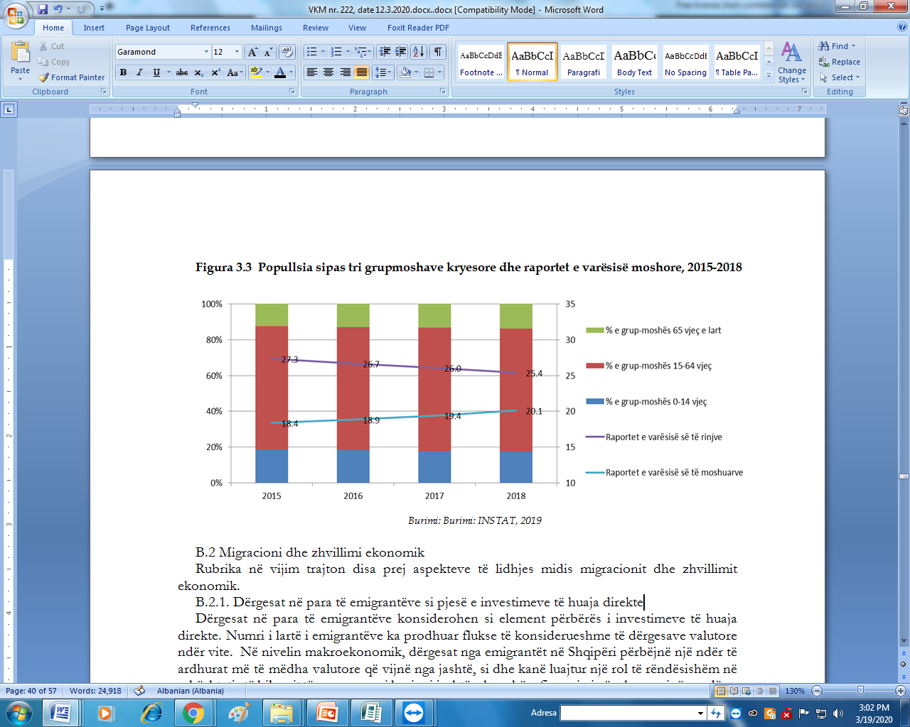

B.2 Migracioni dhe zhvillimi ekonomik
Rubrika në vijim trajton disa prej aspekteve të lidhjes midis migracionit dhe zhvillimit ekonomik.
B.2.1. Dërgesat në para të emigrantëve si pjesë e investimeve të huaja direkte
Dërgesat në para të emigrantëve konsiderohen si element përbërës i investimeve të huaja direkte. Numri i lartë i emigrantëve ka prodhuar flukse të konsiderueshme të dërgesave valutore ndër vite. Në nivelin makroekonomik, dërgesat nga emigrantët në Shqipëri përbëjnë një ndër të ardhurat më të mëdha valutore që vijnë nga jashtë, si dhe kanë luajtur një rol të rëndësishëm në mbështetje të bilancit të pagesave, si burim i jashtëzakonshëm financimi për ekonominë vendëse. Këto të ardhurat pësuan një rënie të lehtë në periudhën pas krizës globale, pa cenuar kontributin e rëndësishëm të këtij zëri në kuadrin makroekonomik të vendit. Për periudhën 2015–2018, të ardhurat nga emigrantët vlerësohen mesatarisht në rreth 630 milionë euro në vit. Gjatë këtyre viteve, ato kanë njohur rritje duke arritur në rreth 670 milionë euro për vitin 2018.

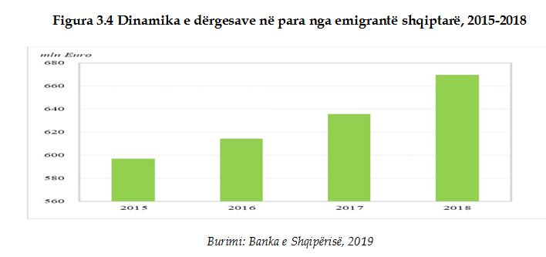

Të ardhurat nga emigrantët janë një burim i rëndësishëm i të ardhurave të përgjithshme të familjeve, që mbështetin shpenzimet e konsumit dhe investimet familjare. Sidoqoftë, rënia e flukseve migratore ndër vite pritet të japë ndikim të drejtpërdrejtë edhe në reduktimin e dërgesave, ndaj përdorimi sa më efektiv i tyre dhe lidhja me investimet mbetet përparësi për zhvillimin e ekonomive lokale.
B.2.2 Rritja ekonomike, mirëqenia dhe flukset migratore
Rritja reale e PBB-së është ndër treguesit më të rëndësishëm të llogarive kombëtare. Gjatë vitit 2017, ekonomia shqiptare shënoi një rritje reale prej 3,82%, ndërsa, në vitin 2018, rritja ekonomike ishte 4,15%. PBB-ja për frymë në vitin 2017 arriti në 540 mijë lekë, ndërsa për vitin 2018 arriti në 569 mijë lekë. Ndikimi i rritjes ekonomike në sistemin e mirëqenies dhe, për rrjedhojë, edhe nës prodhimin e flukseve migratore, lidhet me kontributin e degëve të ekonomisë në PBB dhe në punësim. Gjatë vitit 2018 kontributi kryesor në rritjen ekonomike erdhi nga shërbimet (47.9%), bujqësia (18,4%), ndërtimi (9,1 dhe industria (12,2%). Ndërkohë, kontributi i sektorëve në punësim ishte shpërpjesëtimor, sidomos në rastin e bujqësisë dhe të shërbimeve. Shërbimet thithin një pjesë të vogël të forcës formale të punës, ndërkohë që rezultojnë ndër sektorët me informalitet shumë të lartë. Mungesa e vendeve të punës dhe informaliteti në ekonomi dhe në tregun e punës ushqejnë natyrshëm flukset migratore të shqiptarëve.
B.2.3 Migracioni dhe tregu i punës
B.2.3.1 Ndikimi i tregut të punës në flukset migratore
Tregu i punës në Shqipëri është ende i dobët dhe ndikon në vazhdimin e flukseve migratore nga Shqipëria drejt vendeve me tregje pune më të zhvilluara. Popullsia e Shqipërisë ka shfaqur shenja moshimi. Megjithatë, popullsia e Shqipërisë moshohet me ritme më të ulëta se popullsia e BE-së. Mosha mesatare e popullsisë ka ardhur në rritje, nga 34,7 vjeç në vitin 2015, në 36,1 vjeç në vitin 2018, duke u rritur mesatarisht me 4,2 muaj në vit. Në piramidën e popullsisë shtohet popullsia mbi 65 vjeç, ndërsa grup-mosha nën 15 vjeç pakësohet. Popullsia në moshë pune rritet me ritme më të larta se forca e punës dhe numri i të punësuarve, çka përbën një sfidë për tregun e punës. Gjatë periudhës 2015–2018, forca e punës u rrit me 91 mijë persona, nga 1 122 000 në 1 213 000. Si rregull, rritja e popullsisë në moshë pune është një “dhuratë demografike” për zhvillimin e tregut të punës, megjithatë, përvoja tregon se kjo “dhuratë” e mundshme ka gjasë të shndërrohet në një “risk demografik”, nëse nuk hapen vende të reja pune apo mungojnë mundësitë e kënaqshme të punësimit. Ndërkohë, rritja e popullsisë mbi moshën 65 vjeç përbën një barrë të shtuar mbi sistemin e mbrojtjes sociale, sidomos për skemën e pensioneve. Disa nga tiparet e tregut të punës në Shqipëri që ndikojnë në nxitjen e flukseve migratore janë:
i. Niveli i lartë i papunësisë te të rinjtë: Në vitin 2018, papunësia në radhët e të rinjve (grup-mosha 15–29 vjeç) ka qenë 23,1%, kundrejt 12,3% që është niveli zyrtar i papunësisë. Papunësia te të rinjtë lidhet me një sërë faktorësh që përfshijnë mungesën e mundësive të reja për punësim në sektorin publik dhe privat, hezitimin e sektorit privat për të punësuar moshat e reja, informalitetin ende të lartë në tregun e punës, pagat e ulëta, mungesën e aftësive specifike për sektorët që ofrojnë punësim më të kënaqshëm etj. Vlen të theksohet se përfundimi i arsimit të mesëm e të lartë dhe kërkesat në rritje për punësim nga ky kontingjent nuk gjejnë përgjigjen e duhur nga kapacitetet thithëse të tregut të punës. Kjo dukuri rrit numrin e të papunëve të diplomuar.
ii. Niveli i lartë i papunësisë afatgjatë dhe i shkurajimit jashtë tregut të punës: Në vitin 2018, numri i të papunëve afatgjatë ishte rreth 12 herë më i madh se numri i të papunëve që përfitonin pagesë papunësie, 40 034 me 7 395. Kjo tregon se papunësia friksionale (papunësia e shkaktuar prej lëvizjeve nga një punë në një tjetër) dhe strukturore janë në nivele të larta dhe format kryesore të papunësisë në vend.
iii. Papunësia e lartë në fshat e bujqësi: Nga bujqësia dhe fshati vijnë prurjet më të mëdha në rezervuarin e papunësisë. Bujqësia kontribuon me rreth 19 për qind të PBB-së, por punëson rreth 40 për qind të forcës së punës (për vitin 2018). Kjo e dhënë dëshmon se ka një produktivitet të ulët të punës në bujqësi. Produktiviteti i ulët shkon krah për krah me informalitetin e lartë: vetëm rreth gjysma e të punësuarve në bujqësi paguajnë kontribute të sigurimeve shoqërore.
B.2.3.2 Ndikimi i punësimit të të huajve në tregun e punës
Numri i të huajve që imigrojnë drejt Shqipërisë për motive punësimi ka ardhur në rritje, falë edhe legjislacionit shqiptar, që e ka lehtësuar punësimin e shtetasve të huaj në vend.
Situata e punësimit të të huajve, sipas sektorëve të aktiviteteve që ushtrojnë, krahasuar me vitet paraardhëse, paraqitet si më poshtë:
Për vitin 2015 janë pajisur me leje dhe vërtetime pune 3 139 shtetas të huaj (1 711 leje pune + 1 428 vërtetime punësimi) ose 9% më pak se viti 2014.
Për vitin 2016 janë pajisur me leje dhe vërtetime pune 3 323 shtetas të huaj (1 822 leje pune + 1 501 vërtetime punësimi) ose 6% më shumë se në vitin 2015.
Për vitin 2017 janë pajisur me leje pune 3 122 shtetas të huaj (1 705 leje pune + 1 417 vërtetime punësimi) ose 6% më pak se në vitin 2016.
Për vitin 2018 janë pajisur me leje pune 3,911 shtetas të huaj (2,275 leje pune + 1,636 vërtetime punësimi) ose 25 % më shumë se një vit më parë.
Qarku me fluksin më të madh të shtetasve të huaj të pajisur me leje dhe vërtetime pune është Tirana, me rreth 38–39% të lejeve të punës për vitet 2015–2017 dhe 46% për vitin 2018, si dhe me 56% të vërtetimeve të punësimit për vitin 2015 dhe rreth 42–46% për vitet 2016–2018.

Tabela 3.3 Shpërndarja e lejeve të punës për të huajt, sipas DRSHKP-ve, 2015–2018
Shpërndarja e lejeve të punës | 2015 | 2016 | 2017 | 2018
DRSHKP Tiranë | 38% | 39% | 38% | 46%
DRSHKP Durrës | 6% | 8% | 8% | 7%
DPSHKP | 27% | 38% | 36% | 25%
DRSHKP Vlorë | 2% | 1% | 2% | 2%
DRSHKP Shkodër | 1% | 1% | 2% | 1%
DRSHKP Fier | 6% | 5% | 6% | 5%
DRSHKP Lezhë | 8% | 1% | 1% | 3%
DRSHKP Korçë | 0% | 2% | 4% | 4%
DRSHKP-të e tjera | 11% | 4% | 4% | 7%
Gjithsej | 1 711 | 1 822 | 1 705 | 2 275
Burimi: Shërbimi Kombëtar i Punësimit, 2019

Sipas të dhënave statistikore të Shërbimit Kombëtar të Punësimit, vendin e parë për periudhën 2015–2018 e zënë kërkesat për leje pune për kategorinë e punëmarrësve (2 583 në vitin 2015, 2 705 për vitin 2016, 2 489 për vitin 2017 dhe 3 077 për vitin 2018.
Në vend të dytë janë kërkesat e të vetëpunësuarve (536 në vitin 2015, 579 në vitin 2016, 607 në vitin 2017 dhe 797 në vitin 2018), ndërsa në vend të tretë janë kërkesat nga investitorët.
Nga të dhënat statistikore për vitet 2015–2018, vihet re:
- Një rritje e numrit të vërtetimeve të punës të lëshuara në aktivitete ekonomike, si: teknologjia e informacionit dhe komunikimit, industria përpunuese dhe tregtia me shumicë e pakicë. Gjithashtu, vihet re një prirje drejt rënies për vërtetimet e punës të lëshuara në sektorët e ndërtimit dhe aktiviteteve të shërbimeve të tjera.
- Një rritje e numrit të lejeve të punës të lëshuara në aktivitete ekonomike, si: tregtia me shumicë dhe pakicë, industria nxjerrëse dhe industria përpunuese. Një prirje drejt uljes së numrit të lejeve të punës për shtetasit e huaj shfaqet në sektorin e ndërtimit dhe aktivitetet e shërbimeve te tjera.
Sipas shtetësisë, numrin më të lartë për lejet e punës e zënë turqit, pasuar nga kinezët, kanadezët dhe maqedonasit, ndërsa për vërtetimet e punës e zënë italianët, pasuar nga kosovarët, grekët, amerikanët dhe francezët.

Tabela 3.4 Lejet e punës për të huajt sipas shtetësisë, 2015–2018
Shpërndarja e lejeve te punës | 2015 | 2016 | 2017 | 2018
Kina | 11% | 11% | 12% | 13%
Turqia | 52% | 36% | 34% | 37%
Kanadaja | 6% | 5% | 3% | 4%
Maqedonia e Veriut | 5% | 7% | 4% | 3%
India | 3% | 4% | 4% | 3%
Egjipti | 3% | 2% | 3% | 4%
Serbia | 3% | 2% | 1% | 1%
Gjithsej | 1 711 | 1 822 | 1 705 | 2 275
Burimi: Shërbimi Kombëtar i Punësimit, 2019

Tabela 3.5 Lëshimi i lejeve të punës sipas shtetësisë, 2015–2018
Shpërndarja e vërtetimeve të punës | 2015 | 2016 | 2017 | 2018
Italia | 50% | 47% | 46% | 49%
Kosova | 15% | 13% | 15% | 12%
Greqia | 12% | 9% | 9% | 4%
Shtetet e Bashkuara të Amerikës | 5% | 4% | 6% | 7%
Mbretëria e Bashkuar | 3% | 3% | 4% | 3%
Franca | 2% | 5% | 3% | 3%
Gjermania | 2% | 3% | 3% | 3%
Gjithsej | 1 428 | 1 501 | 1 417 | 1 636
Burimi: Drejtoria e Përgjithshme e SHKP, Tiranë, 2019

Të huajt e pajisur me leje dhe vërtetime pune ishin më së shumti meshkuj (86% në 2015, 85% në 2016 dhe 84% në 2017 dhe 2018).
B.3. Migracioni dhe shëndetësia
Përmirësimet në sistemin e shëndetësisë gjatë viteve të fundit kanë ndikuar në shkurajimin e flukseve migratore për motive shëndetësore, duke rritur qasjen e popullatës në shërbimet e kujdesit shëndetësor nëpërmjet masave për mbulimin shëndetësor universal; stimujt për personelin mjekësor për të siguruar mbulimi më të mirë shëndetësor të popullsisë në zonat e thella, malore dhe rurale; uljes së çmimeve dhe rritjes së cilësisë së barnave; harmonizimit të politikave shëndetësore me politikat sociale, të punësimit, arsimore etj. Për t’u përgjigjur në mënyrë efikase sfidave të reja të zhvillimit dhe transformimit socioekonimik të Shqipërisë, sistemi shëndetësor i është nënshtruar një reformimi të thellë, drejt Mbulimit Shëndetësor Universal. Në këtë linjë vizioni i sistemit shëndetësor në Shqipëri përfshin uljen e pabarazive në kujdesin shëndetësor, zhvillimin e mëtejshëm të infrastrukturës, modernizimin e teknologjisë mjekësore, burimet njerëzore dhe kapacitetet institucionale, përmirësimin e sigurisë dhe të cilësisë së barnave, qasje të barabartë për të gjithë, mbrojtjen nga barra financiare e sëmundjes, rritjen e numrit të programeve parandaluese etj.
Sistemi shëndetësor në Shqipëri është kryesisht publik. Shteti siguron shumicën e shërbimeve të ofruara për popullsinë në fushën e promovimit, parandalimit, diagnostikimit dhe trajtimit. Sektori privat mbulon shumicën e shërbimit farmaceutik dhe atij dentar, si dhe disa shërbime të specializuara diagnostikuese dhe trajtuese. Shërbimi diagnostikues dhe kurativ shëndetësor është i organizuar në tri nivele: shërbimi i kujdesit shëndetësor parësor, dytësor dhe terciar. Shërbimi shëndetësor publik dhe ndërgjegjësimi ofrohen në kuadër të shërbimit të kujdesit shëndetësor parësor dhe mbështeten e mbikëqyren nga Instituti i Shëndetit Publik përmes zyrave vendore të kujdesit shëndetësor. Skema e sigurimeve shëndetësore, e cila vepron në bazë të parimit të solidaritetit dhe barazisë administrohet nga Fondi i Sigurimeve të Detyrueshme të Kujdesit Shëndetësor, me synim që të sigurojë fleksibilitet në financimin e shërbimeve shëndetësore, transparencë në administrim dhe besueshmëri maksimale të popullatës, në përputhje me politikat kombëtare të kujdesit shëndetësor. Modeli i skemës së sigurimeve shëndetësore në Republikën e Shqipërisë është i përzier dhe bazohet në kontributet shëndetësore të detyrueshme dhe ato vullnetare, si dhe në financimin nga buxheti i shtetit. Ndikimet kryesore të migracionit në sistemin shëndetësor konstatohen në aspektet e mëposhtme:
i. Ndikimi i emigracionit të specialistëve të shëndetësisë dhe sfidat e sistemit shëndetësor
Pas viteve ‘90 forcat e punës, ndër to edhe ato të sektorit të shëndetësisë, u prekën nga lëvizjet migratore, kryesisht jashtë vendit. Megjithëse Shqipëria, vitet e fundit është prekur nga largimi i infermierëve të formuar në vend, të tërhequr nga njohja e diplomës dhe ofertat e punës me paga më të mira në vendet e Evropës Perëndimore, si: Italia, Gjermania etj., sistemi shëndetësor jo vetëm që ka arritur të ruajë numrin e infermierëve në sektorin publik, por edhe e ka rritur atë. Më poshtë paraqitet shpërndarja e profesionistëve të shëndetësisë për banorë referuar popullsisë mesatare vjetore sipas INSTAT-it.

Tabela 3.6. Shpërndarja e profesionistëve të shëndetësisë
Treguesi | /10 000 banorë
Viti | 2015–2018
Mjekë gjithsej | 12,0
Infermierë gjithsej | 42,2
Mjekë të përgjithshëm | 5,4
Infermierë në parësor | 23,3
Burimi: Ministria e Shëndetësisë, Tiranë, 2019

ii. Ndikimi i migrimit të brendshëm në konfigurimin e rrjetit të ofruesve të kujdesit shëndetësor dhe qasjen në shërbime të kujdesit shëndetësor
Në kuadër të migrimit të brendshëm të popullsisë, është e pritshme që lëvizjet të jenë kryesisht prej zonave rurale, sidomos ato të thella, drejt zonave urbane. Kjo lëvizje ka ndikuar edhe në ndryshimin e raporteve të mjekëve dhe infermierëve me popullsinë e këtyre zonave.
Nga të dhënat e mbulimit shëndetësor, në këto katër vite në shërbimin parësor vërehet rënie e numrit të mjekëve të familjes. Rënia më e theksuar është në grupimin e mjekëve të zonave rurale, edhe për shkak të prirjes së njëjtë që shfaq edhe popullata e mjekëve për të lëvizur drejt zonave urbane. Ndërkaq, për të njëjtën periudhë, është rritur numri i infermierëve në kujdesin parësor, çka ka bërë që të përmirësohet raporti infermierë/10 000 banorë, jo vetëm në kujdesin parësor, por edhe në tërësi në sistemin shëndetësor, krahasuar me të dhënat e raportuara më herët për vitet 2012–2014. Në tabelën e mëposhtme paraqitet shpërndarja e mjekëve dhe infermierëve të kujdesit shëndetësor parësor në territorin e vendit, sipas zonave urbane dhe rurale.

Tabela 3.7 Shpërndarja e mjekëve në shërbimin parësor sipas zonave urbane dhe rurale
Zona/viti | 2015 | 2016 |  | 2017 |  | 2018
Zona urbane
Mjekë | 846 |  | 852 |  | 838 | 825
Infermierë | 2 751 |  | 2 745 |  | 2 783 | 2 768
Zona rurale
Mjekë | 720 |  | 730 |  | 700 | 679
Infermierë | 3 977 |  | 4 055 |  | 4 047 | 4 016
Burimi: Ministria e Shëndetësisë, Tiranë, 2019

Në kuadër të reformimit të sistemit shëndetësor, gjatë viteve të fundit janë përmirësuar politikat shëndetësore lidhur me rekrutimin e personelit për të plotësuar nevojat e popullsisë për kujdes shëndetësor. Sot, punësimi i personelit mjekësor dhe infermier kryhet përmes 2 portaleve, çka siguron jo vetëm transparencën e procesit, por edhe mundësi më të mëdha përmes informacionit të plotë që marrin mjekët dhe infermierët për vendet e lira në sistem, sipas nevojave të identifikuara nga vetë shërbimet shëndetësore. Në vitin 2018, vetëm 3,5% e personelit infermieror, kryesisht në zonat rurale, është me arsim të mesëm ose me kurs profesional 1–2 vjeçar, çka tregon një përmirësim shumë të rëndësishëm krahasuar me raportimin e mëparshëm.
iii. Kontributi i emigracionit në financimin e shërbimeve shëndetësore
Transfertat private nga emigrantët përbëjnë një burim të rëndësishëm për të financuar shpenzimet nga xhepi për kujdesin shëndetësor. Shtrirja dhe përmirësimi i skemës së financimit të shërbimeve shëndetësore në kujdesin spitalor, me futjen e paketave spitalore për disa shërbime shumë të rëndësishme sikurse janë disa procedura hemodinamike, ndërhyrje kirurgjikale kardiake, dializa, transplanti i veshkave, katarakta, radioterapia etj., kanë përmirësuar ndjeshëm përfitimin e shërbimeve cilësore për pacientët dhe kanë ulur bashkëfinancimet e tyre (sasinë e parave nga xhepi) për marrjen e këtyre shërbimeve në tregun privat, në rastin kur ato nuk sigurohen plotësisht nga sistemi publik.
iv. Rritja e rrezikut të sëmundshmërisë
Ndryshimet ekonomike, sociale e demografike që kanë ndodhur gjatë 25 viteve të fundit e kanë rritur shkallën e rrezikut për importimin dhe përhapjen e sëmundjeve që nuk i hasnim më parë. Rritja e numrit të udhëtimeve jashtë dhe brenda vendit përbëjnë rrezik potencial për importimin dhe përhapjen e tyre. Emigrimi ka sjellë ndryshime në mënyrën e jetesës, duke shtuar rreziqe të reja për shëndetin.
v. Ndikimi i të kthyerve nga emigracioni në nevojën për mbulim me vaksina në Shqipëri
Vaksinimi është një e drejtë themelore e fëmijëve dhe institucionet e kujdesit shëndetësor kanë detyrim të krijojnë kushtet që ky shërbim të ofrohet kudo dhe të jetë i sigurt, pavarësisht vendbanimit dhe kushteve të tyre social-ekonomike. Vaksinimi i përgjithshëm kundër sëmundjeve që parandalohen me anë të tij është vendimtar për të ulur vdekshmërinë foshnjore dhe të fëmijëve. Imunizimi i fëmijëve me vaksinat bazë është një nga ndërhyrjet shëndetësore me efikasitetin më të lartë. Shqipëria ka një program kombëtar vaksinimi të konsoliduar. Në vendin tonë, mbulimi për çdo vaksinë të kalendarit kombëtar është mbi 97%. Gjatë viteve 2015–2018, ka pasur kthim të fëmijëve emigrantë dhe ata janë përfshirë në kalendarin kombëtar të vaksinimit, duke marrë parasysh vaksinimet e dokumentuara të kryera në vendin ku kanë qëndruar më parë dhe vazhdimin e kalendarit aty ku është ndërprerë.
vi. Nevoja për vaksinimin e personave që lëvizin në drejtim të vendeve me rrezikshmëri për sëmundje infektive
Ndryshimet sociale, ekonomike dhe demografike që kanë ndodhur gjatë këtyre 20 viteve të fundit, rritja e numrit të udhëtimeve dhe shkalla ende e lartë e lëvizjeve migratore përbëjnë rrezik për importimin e sëmundjeve që i kishim eliminuar më parë. Çdo udhëtar që udhëton në vende me rrezik për sëmundje infektive i nënshtrohet vaksinimit në Klinikën e Sëmundjeve Infektive në Qendrën Spitalore Universitare Tiranë (QSUT), pavarësisht nga koha e qëndrimit në atë vend. Kjo klinikë, ashtu sikurse edhe Instituti i Shëndetit Publik, ofron këshillim për udhëtarët, sipas vendeve përkatëse ku do të udhëtojnë.
vii. Rritja e rrezikut të infektimit me HIV/AIDS
Shqipëria konsiderohet si vend me nivel të lartë të lëvizjes së popullsisë në rajon, si brenda ashtu dhe jashtë vendit. Lëvizshmëria e popullsisë shoqërohet dhe me rritjen e mundësisë së transmetimit të sëmundjeve seksuale, ndër të cilat dhe HIV/AIDS-i. Shqipëria është vend origjine dhe tranziti i grave që trafikohen për shfrytëzim seksual dhe marrja e drogave me injektim është në rritje. Në Shqipëri janë të pranishëm të gjithë faktorët e rrezikut që mund të çojnë në një rritje të shpejtë të sëmundjes. Prevalenca e HIV-it në Shqipëri është 0,04% dhe incidenca 0,0036% (popullata sipas Censit të vitit 2011). Ndonëse prevalenca e infeksionit HIV është e ulët, vitet e fundit vihet re se ka prirje për rritjen e numrit të rasteve, krahasuar me vendet e rajonit. Shqipëria bën pjesë në vendet me prevalencë të ulët të HIV/AIDS-it në popullatën e përgjithshme. Deri në fund të vitit 2018, numri i përgjithshëm i rasteve të raportuara është 1 205. Në periudhën 2015–2018, në Shqipëri janë raportuar 423 raste të infektuara me HIV. Niveli më i lartë i hasjes së infeksionit HIV është raportuar në vitin 2016. Në këtë vit rezultojnë 127 persona HIV pozitiv. Sa i përket vendit të marrjes së infeksionit HIV, 35% prej tyre mendojnë së e kanë marrë virusin jashtë vendit, kryesisht në Greqi dhe Itali.
C. KUADRI POLITIK, LIGJOR DHE INSTITUCIONAL PËR MENAXHIMIN E MIGRACIONIT, PËR PERIUDHËN 2015–2018
C.1. Kuadri politik për menaxhimin e migracionit
Politikat migratore të Republikës së Shqipërisë përfshijnë politikat imigratore dhe emigratore, të shprehura në normativën migratore të vendit, e cila është në përputhje edhe me politikën dhe normativën migratore të BE-së. Politikat migratore synojnë: i. minimizimin e kostove nga migracioni i parregullt; ii. maksimizimin e përfitimeve nga migracioni i rregullt; iii. garantimin e lirive dhe të drejtave themelore të migrantëve; iv. luftën kundër migracionit të paligjshëm; v. nxitjen e kthimit vullnetar; vi. mbështetjen e lidhjes ndërmjet migrimit dhe zhvillimit të vendit; v) menaxhimin e flukseve imigratore. Arritja e këtyre synimeve kërkon një qasje ndërsektoriale ndaj qeverisjes së migracionit. Një hap i rëndësishëm drejt arritjes së një politike gjithëpërfshirëse të qeverisjes së migracionit ishte miratimi i Strategjisë Kombëtare për Zhvillim dhe Integrim (SKZHI), 2016–2020. Në përputhje me vizionin strategjik të SKZHI-së, “për të krijuar një sistem efektiv të qeverisjes të migracionit në Shqipëri”, qeveria shqiptare formuloi në vitin 2018 “Strategjinë e re për qeverisjen e migracionit për Shqipërinë, 2019–2023” dhe planin shoqërues të veprimit. Për më tepër, bazuar në potencialet e diasporës dhe dobisë së angazhimit të saj në zhvillimin ekonomik, kulturor dhe shoqëror të vendit, Shqipëria ka miratuar një politikë të re shtetërore për marrëdhëniet me Diasporën (Strategjia Kombëtare e Diasporës, 2018–2024 dhe Plani i Veprimit, miratuar me vendimin nr. 259, datë 9.5.2018). Politika e re shtetërore në fushën e Diasporës mbështetet në kërkesat e drejtpërdrejta për zbatimin e plotë të dispozitave kushtetuese për mbrojtjen e të drejtave të shqiptarëve që jetojnë jashtë territorit të Republikës së Shqipërisë; nxitjen e angazhimit të diasporës në vendin e origjinës; qasjen drejt një ndërgjegjeje evropiane për rëndësinë e Diasporës në ndërtimin e urave lidhëse midis vendeve pritëse dhe vendit të origjinës dhe ndërgjegjësimin për ndikimin pozitiv të Diasporës në zhvillimin e Shqipërisë. Për më tepër në vitin 2018 u ndërmor procesi për formulimin e një strategjie te re për migracionin afatmesme.
Vlen të theksohet se dy dokumentet e politikave të sipërpërmendura nuk janë shteruese për fushën e migracionit. Që prej vitit 2015 janë zbatuar disa dokumente strategjike të politikave për migracionin, përfshirë Strategjinë për Kthimin dhe Riintegrimin e Shtetasve Shqiptarë (2010–2015); Strategjinë Kombëtare për Luftën kundër Trafikimit të Qenieve Njerëzore dhe Fëmijëve (2014–2017); Strategjinë për Menaxhimin e Integruar të Kufirit (2014–2020) dhe planet e tyre të veprimit; Strategjinë për Punësim dhe Aftësi (2014–2020), Strategjinë për Menaxhimin e Integruar të Kufirit Shtetëror (2016–2020), Strategjinë Kombëtare për Mbrojtjen Sociale (2015–2020), Strategjia Kombëtare e Shëndetësisë 2016–2020, Strategjinë për Bujqësisë dhe Zhvillimin Rural (2014–2020), Strategjinë për Biznesin dhe Investimet (2014–2020).
C.2. Kuadri ligjor për migracionin
Kuadri ligjor shqiptar për migracionin përbëhet nga legjislacioni i brendshëm për migracionin, si dhe kuadri i akteve dy- apo shumëpalëshe të njohura nga Republika e Shqipërisë.
C.2.1 Legjislacioni i brendshëm
Kushtetuta e Republikës së Shqipërisë garanton drejtpërdrejt çështje që kanë të bëjnë me të drejtat dhe liritë e të huajve në Republikën e Shqipërisë, si: liria e lëvizjes, mosdiskriminimi dhe trajtimi i barabartë e me dinjitet i të huajve, mbrojtja e shtetasve shqiptarë jashtë vendit, ndalimi i dëbimeve kolektive të shtetasve të huaj, e drejta e proceseve të ankimimeve gjyqësore etj., duke plotësuar kështu kriteret e parashikuara në instrumentet ndërkombëtare të të drejtave të njeriut që trajtojnë çështje migratore, që janë ratifikuar nga vendi ynë, si:
- Deklarata Universale e të Drejtave të Njeriut, miratuar nga Asambleja e Përgjithshme e Kombeve të Bashkuara e vitit 1948;
- Konventa Ndërkombëtare për të Drejtat Ekonomike, Sociale dhe Kulturore e vitit 1966;
- Konventa Ndërkombëtare për të Drejtat Civile Politike e vitit 1966;
- Konventa Ndërkombëtare për Eliminimin e të gjitha Formave të Diskriminimit Racor, që hyri në fuqi më 4 janar 1969;
- Konventa Evropiane për të Drejtat dhe Liritë Themelore të Njeriut, 3 shtator 1953, ratifikuar nga Republika e Shqipërisë në datën 2.3.2005;
- Konventa Ndërkombëtare për Mbrojtjen e të Drejtave të të Gjithë Punëtorëve Migrantë dhe Anëtarëve të Familjeve të Tyre, miratuar më 18 dhjetor 1990;
- Konventa nr. 97 e Organizatës Ndërkombëtare të Punës mbi Migracionin për Punësim (e rishikuar) në 1949-ën, hyrë në fuqi më 22 janar 1952;
- Konventa 143, “Për punonjësit migrantë” (Dispozita plotësuese), 1975;
- Konventa 181 e ILO-s, “Për agjencitë private të punësimit”;
- Konventa e Këshillit të Evropës, “Statusi ligjor i punëtorëve migrantë”.
Kuadri ligjor shqiptar gjatë viteve të fundit ka qenë në një përputhje me legjislacionin e BE‐së dhe ka synuar të ndërtojë një politikë migratore sa më të fortë dhe koherente. Aktet normative në zbatim të tij janë përmirësuar jo vetëm në aspektin e procedurave të dokumenteve të udhëtimit, vizave, punësimit, qëndrimit, bashkimit familjar, por edhe në drejtim të mbrojtjes së të drejtave të të gjithë migrantëve dhe familjeve të tyre. Në periudhën 2015–2018 janë hartuar një sërë aktesh ligjore, që kanë pasur për qëllim përmirësimin e përgjigjes ndaj sfidave migratore. Sidoqoftë, vlen të theksohet se përafrimi i legjislacionit të migracionit me Acquis të BE-së dhe konventat ndërkombëtare të ratifikuara nga Shqipëria vazhdon. Shqipëria ka një shkallë shumë të lartë të ratifikimit të konventave ndërkombëtare në fushën e migracionit, edhe pse statusi i zbatimit të tyre dhe ndikimi në të drejtat e migrantëve mbetet i panjohur.
Legjislacioni kombëtar për migracionin përbëhet nga aktet ligjore dhe nënligjore të mëposhtme:
- Ligji nr. 108/2013 “Për të huajt”, i ndryshuar, shënon një përmirësim të mëtejshëm të normativës migratore për të huajt, duke e harmonizuar atë pjesërisht me legjislacionin e BE-së në këtë fushë, për aq sa i kërkohet Shqipërisë në pozicionin e saj aktual, por dhe duke pasur parasysh perspektivën e afërt në proceset integruese.
- Ligji nr. 74, datë 14.7.2016, “Për disa shtesa dhe ndryshime në ligjin nr. 108/2013 ‘Për të huajt’, i ndryshuar”;
- Ligji nr. 121/2014, “Për azilin në Republikën e Shqipërisë”, parashikon kushtet dhe procedurat për dhënien dhe heqjen e azilit, mbrojtjes plotësuese dhe mbrojtjes së përkohshme në Republikën e Shqipërisë, të drejtat dhe detyrimet e azilkërkuesve, refugjatëve e të personave nën mbrojtje të përkohshme dhe plotësuese, përmbajtjen e statusit të refugjatit dhe të mbrojtjes plotësuese, të drejtën për bashkim familjar, si dhe përcaktimin e kushteve për integrimin e refugjatëve e të personave nën mbrojtje plotësuese në Republikën e Shqipërisë.
- Ligji nr. 9668, datë 18.12.2006, “Për emigrimin e shtetasve shqiptarë për motive punësimi”, i ndryshuar, rregullon marrëdhëniet në fushën e emigracionit për qëllime punësimi ose formimi profesional nëpërmjet punës të shtetasve shqiptarë që largohen nga Republika e Shqipërisë. Zbatimi i këtij ligji mbetet problematik, çka shtron nevojën për një kuadër të ri që rregullon emigrimin dhe kthimin e shtetasve shqiptarë për motive punësimi.
- Ligji nr. 23/2015, “Për shërbimin e jashtëm”, ligji konsullor dhe legjislacioni i brendshëm që rregullon shërbimet konsullore, vendos bazat normative për funksionimin e shërbimit konsullor dhe shërbimeve bazë që u ofrohen shtetasve.
Përveç akteve ligjore të sipërcituara, gjatë viteve 2015–2018 pjesë e kuadrit normativ migrator janë bërë:
- VKM-ja nr. 513, datë 13.6.2013, “Për përcaktimin e kritereve, të procedurave dhe të dokumentacionit për hyrjen, qëndrimin dhe trajtimin e të huajve në Republikën e Shqipërisë”, e ndryshuar.
- VKM-ja nr. 265, datë 7.5.2014, “Për përjashtimin nga detyrimi për pajisje me leje pune apo certifikatë regjistrimi në punë për shtetasit e Republikës së Kosovës dhe shtetasit e Republikës së Serbisë të përkatësisë etnike shqiptare”.
- VKM-të nr. 76, 77, 70, 69, 68, 67, 66, 85, 84, 83, 82, 81, 80, 79, 78 dhe 74, datë 12.2.2014, “Për përcaktimin e kritereve, të dokumentacionit e të procedurës për pajisjen, refuzimin dhe anulimin e lejes së punës ...”, ku përfshihen të gjitha llojet e punësimeve për shtetasit e huaj.
- VKM-ja nr. 384, datë 27.6.2018, “Për disa ndryshime në vendimin e Këshillit të Ministrave nr. 70, datë 12.2.2014, “Për përcaktimin e kritereve, të dokumentacionit dhe të procedurës për pajisjen me certifikatë regjistrimi në punë”.
Po kështu, kuadri ligjor për migracionin përbëhet edhe nga urdhra dhe udhëzime të miratuara në kuadër të plotësimit të këtij kuadri ligjor:
- Udhëzimi nr. 293 i ministrit të Brendshëm, datë 4.6.2015, “Për trajtimin e shtetasve të huaj me qëndrim të parregullt në territorin e Republikës së Shqipërisë”;
- Udhëzim nr. 265, datë 25.5.2015, “Për bashkëpunimin e strukturave të MB-së dhe SHISH-it, për procedurat e trajtimit të shtetasve të huaj me qëndrim të rregullt në territorin e Republikës së Shqipërisë”;
- Udhëzimi i përbashkët nr. 264, datë 11.1.2016, “Mbi bashkëpunimin e strukturave të Ministrisë të Brendshme, Ministrisë së Punëve të Jashtme dhe Shërbimit Informativ të Shtetit, për procedurën e lëshimit të vizave për të huajt”;
- Urdhri nr. 70, datë 23.2.2018, “Për deklarimin për punësim të shtetasve të BE-së, të zonës Schengen, shtetasve të Shteteve të Bashkuara të Amerikës dhe shtetasve të Republikës së Kosovës dhe shtetasve të Republikës së Serbisë me përkatësi etnike shqiptare”.
Aktualisht, është ngritur grupi i punës dhe është hartuar projektligji i ri për azilin i cili është përafruar me 5 direktiva te Bashkimit Evropian. Projektligji i ri është parashikuar të miratohet nga strukturat përkatëse brenda vitit 2019.
Po kështu, gjatë kësaj periudhe janë miratuar dhe një sërë ligjesh dhe vendimesh për ngritjen e institucioneve shtetërore për diasporën:
-Ligji nr. 16/2018, “Për diasporën”;
- Ligji nr. 115/2017, “Për krijimin e Agjencisë Kombëtare të Diasporës;
- Ligji nr. 32/2018, “Për krijimin e fondit shqiptar për zhvillimin e diasporës”;
- Vendimi nr. 469, i Këshillit të Ministrave, “Për Qendrën e Botimeve për Diasporën”.
Akte të miratuara kundër trafikimit:
U miratuan Procedurat Standarde të Veprimit (PSV) për mbrojtjen e viktimave dhe viktimave të mundshme të trafikimit (VKM nr. 499, datë 29.8.2018, “Për miratimin e procedurave standarde të veprimit për mbrojtjen e viktimave dhe viktimave të mundshme të trafikimit”). PSV-të janë dokumenti bazë për identifikimin, referimin, mbrojtjen dhe asistencën e viktimave/viktimave të mundshme të trafikimit. Qëllimi i miratimit të PSV-ve është mbrojtja, përfshi identifikimin në kohën dhe mënyrën e duhur të viktimave/viktimave të mundshme të trafikimit, të rritur apo të mitur, shqiptarë, të huaj apo persona pa shtetësi, ndaj të gjitha llojeve të shfrytëzimit, të trafikimit të brendshëm apo ndërkombëtar, që janë të lidhura ose jo me krimin e organizuar.
U miratua Plani Kombëtar i Veprimit për Luftën kundër Trafikimit të Personave, 2018–2020. (VKM nr. 770, datë 26.12.2018, “Për miratimin e Planit Kombëtar të Veprimit për Luftën kundër Trafikimit të Personave, 2018–2020”). Plani Kombëtar i Veprimit për Luftën kundër Trafikimit të Personave shpreh angazhimin e shtetit dhe qeverisë shqiptare, të institucioneve shtetërore dhe joshtetërore, të aktorëve antitrafik që punojnë në strukturat publike dhe jopublike, për minimizimin e dukurisë së trafikimit të personave. Aktivitetet e parashikuara në PKV, 2018–2020, kanë si synim të përmirësojnë funksionimin e një sistemi gjithëpërfshirës nëpërmjet forcimit të mekanizmit të identifikimit, mbrojtjes dhe riintegrimit të viktimave të trafikimit.
Në kuadër të mbrojtjes dhe përfshirjes sociale, MSHMS-ja ka hartuar dhe po monitoron një sërë dokumentesh strategjike dhe ligjore, me qëllim përmirësimin dhe zgjerimin e mbrojtjes, kujdesit dhe integrimit të individëve dhe grupeve në nevojë, me fokus të veçantë fëmijët, gratë viktima të dhunës dhe trafikuara, personat me aftësi të kufizuara, komunitetin rom dhe egjiptian, etj., të cilët mund të jenë më vulnerabël karshi fenomenit të migracionit.

C.2.2 Bashkëpunimi dypalësh
Përveç përmirësimit të kuadrit të brendshëm normativ, gjatë viteve 2015–2018, legjislacioni shqiptar mbi migracionin është pasuruar me nënshkrimin e marrëveshjeve të bashkëpunimit me vende fqinje dhe të BE-së:
- Në nëntor 2017 filluan bisedimet me Komisionin Evropian për nënshkrimin e marrëveshjes së statusit të FRONTEX-it. Marrëveshja u nënshkrua në datën 12 shkurt 2018, në kuadër të vizitës zyrtare që Komisioneri Evropian, z. Dimitris Avramopoulos, zhvilloi në Shqipëri. Më 5 tetor 2018, Shqipëria nënshkroi një marrëveshje me Bashkimin Evropian për bashkëpunimin në menaxhimin e kufirit midis Shqipërisë dhe Agjencisë Evropiane të Rojës Kufitare dhe Bregdetare (FRONTEX);
- Marrëveshje dypalëshe për mbrojtjen sociale ndërmjet Republikës së Shqipërisë dhe Republikës së Maqedonisë së Veriut, e ratifikuar nga parlamenti shqiptar me ligjin nr. 123/2015, datë 12.11.2015;
- Marrëveshje dypalëshe për mbrojtjen sociale ndërmjet Republikës së Shqipërisë dhe Dukatit të Madh të Luksemburgut, e ratifikuar nga parlamenti shqiptar me ligjin nr. 42/2015, datë 16.4.2015;
- Marrëveshje dypalëshe për mbrojtjen shoqërore ndërmjet Republikës së Shqipërisë dhe Hungarisë. Ratifikuar nga Parlamenti Shqiptar me ligjin nr. 151/2015, datë 21.12.2015;
- Marrëveshje dypalëshe për mbrojtjen sociale ndërmjet Republikës së Shqipërisë dhe Republikës Çeke, e ratifikuar me ligjin nr. 34/2016, datë 24.3.2016;
- Marrëveshjet dypalëshe për mbrojtjen sociale ndërmjet Republikës së Shqipërisë dhe Republikës Federale të Gjermanisë, e ratifikuar me ligjin 23/2016, datë 10.3.2016;
- Marrëveshjet dypalëshe për mbrojtjen sociale ndërmjet Republikës së Shqipërisë dhe Republikës së Austrisë, e ratifikuar nga parlamenti shqiptar me ligjin nr. 14/2018, datë 29.12.2015;
- Marrëveshje dypalëshe për mbrojtjen sociale ndërmjet Republikës së Shqipërisë dhe Rumanisë, e ratifikuar nga parlamenti shqiptar me ligjin nr. 42/2016, datë 14.4.2016;
- Marrëveshje dypalëshe për mbrojtjen sociale ndërmjet Republikës së Shqipërisë dhe Republikës së Kosovës, “Për vërtetimin e periudhave të sigurimit për realizimin e së drejtës për pension”, e ratifikuar nga parlamenti me ligjin nr. 20/2018, datë 12.4.2018;
Në kuadër te forcimit të bashkëpunimit me partnerët ndërkombëtarë, gjatë vitit 2017 deri në maj të vitit 2018, janë finalizuar marrëveshjet, protokollet dhe memorandumet teknike policore, si më poshtë:
- Protokolli midis Ministrisë së Brendshme të Republikës së Shqipërisë dhe Ministrisë së Brendshme të Republikës së Italisë për forcimin e bashkëpunimit dypalësh në luftën kundër terrorizmit dhe trafikimit të qenieve njerëzore, nënshkruar më 3 nëntor 2017.
- Më datë 3 shkurt 2018, është nënshkruar Protokolli ndërmjet Ministrisë së Brendshme të Republikës së Shqipërisë dhe Ministrisë së Brendshme të Republikës së Maqedonisë së Veriut “Për bashkëpunimin në luftën kundër terrorizmit”, ku janë përcaktuar edhe pikat e kontaktit.
- Më datë 8 shkurt 2018, është firmosur Protokolli me MARRI-n, “Mbi përdorimin e interpretimit të përbashkët në fushën e emigracionit dhe azilit”, mes Ministrisë së Brendshme të Republikës së Shqipërisë, Maqedonisë së Veriut, Bosnjë-Hercegovinës, Serbisë, Malit të Zi dhe Kosovës.
C.2.3 Bashkëpunimi rajonal dhe ndërkombëtar
Agjenda 2030 për Zhvillimin e Qëndrueshëm e ka konfirmuar migracionin si një prioritet të rëndësishëm global. Po ashtu, formulimi i një Marrëveshjeje Globale mbi Migracionin në korrik 2018 pritet të sigurojë një kornizë unifikuese të parimeve të përbashkëta, angazhimeve dhe të mirëkuptimeve midis shteteve anëtare për të gjitha aspektet e migracionit ndërkombëtar, duke përfshirë dimensionet humanitare, të zhvillimit dhe të të drejtave të njeriut, duke përmirësuar, gjithashtu, bashkëpunimin ndërkombëtar për migracionin. Shqipëria është një nga vendet që e ka vendosur agjendën 2030 si pjesë të prioriteteve të veta kombëtare dhe, po ashtu, ka mirëpritur Marrëveshjen Globale mbi Migracionin dhe objektivat e saj.
Shqipëria merr pjesë aktive në disa procese konsultative rajonale dhe ndërkombëtare për migracionin, si Procesi i Budapestit dhe Procesi i Pragës. Ajo është, gjithashtu, pjesë e nismave të ndryshme që promovojnë lëvizshmërinë për punë, menaxhimin më të efektshëm të flukseve migratore në rajon, sigurinë kufitare, tregtinë e lirë dhe zhvillimin, si dhe sigurinë. Këtu përfshihen nisma rajonale, siç janë: Nisma Rajonale për Migracionin, Azilin dhe Refugjatët; Këshilli i Bashkëpunimit Rajonal; Procesi i Bashkëpunimit të Evropës Juglindore; Qendra për Zbatimin e Ligjit në Evropën Juglindore; Nisma e Bashkëpunimit të Evropës Juglindore; Marrëveshja e Tregtisë së Lirë e Evropës Qendrore; Nisma e Evropës Qendrore; dhe Nisma Adriatiko-Joniane. Shqipëria është, po ashtu, palë e memorandumeve mirëkuptimi (MM) dhe e marrëveshjeve për migracionin me vendet e tjera, në fusha si, për shembull, migracionin e paligjshëm, lufta kundër terrorizmit, krimit të organizuar, trafikimit të paligjshëm të narkotikëve, shkëmbimit të informacionit mbi çështjet e migracionit dhe kontrollit, si dhe çështjeve e azilit. Përveç kësaj, Shqipëria është e angazhuar në bashkëpunimin dypalësh me vendet kryesore të destinacionit për shtetasit shqiptarë.
C.3 Kuadri institucional
C.3.1 Institucionet qeveritare
Në nivelin ndërinstitucional, nga viti 2015 deri në vitin 2017, përgjegjësia e institucioneve në menaxhimin e çështjeve migratore ka mbetur e njëjtë si ajo e pasqyruar në Profilin Vjetor të Migracionit të vitit 2013. Në fund të vitit 2017, me vendim të Këshillit të Ministrave, fusha e përgjegjësisë për menaxhimin e emigracionit dhe imigracionit të punës i kaloi Ministrisë së Financave dhe Ekonomisë. E veçanta e përgjegjësive institucionale është detajimi i përgjegjësive të autoriteteve përgjegjëse për trajtimin të huajve, të parashikuara në ligjin nr. 108/2013, “Për të huajt”.
- Ministria e Brendshme
MB-ja, nëpërmjet strukturave, si: Drejtoria e Antitrafikut dhe Migracionit, Policia e Shtetit (Drejtoria e Përgjithshme për Kufirin dhe Migracionin, Drejtoria e Përgjithshme kundër Krimit të Organizuar dhe kundër Krimeve të Rënda), Drejtoria për Shtetësinë dhe Refugjatët etj. është përgjegjëse kryesore, për: parandalimin dhe luftën kundër migracionit të parregullt nëpërmjet menaxhimit të integruar të kufijve; kontrollin e të huajve lidhur me procedurat e aplikimit për vizë për hyrjen në Republikën e Shqipërisë në bashkëpunim të ngushtë me strukturat e tjera të MEPJ-së dhe SHISH-it; kontrollin kufitar mbi kushtet dhe kriteret për hyrjen, qëndrimin dhe kalimin tranzit në Republikën e Shqipërisë; pajisjen e të huajve me leje qëndrimi; kontrollin e ligjshmërisë së qëndrimit të të huajve në territor dhe marrjen e masave të largimit vullnetar, dëbimin, ndalimin e të huajve të parregullt në territor dhe kthimin e tyre në vendin e origjinës apo në vendin tranzit nga kanë ardhur; zbatimin e Marrëveshjeve të Ripranimit me vendet e tjera; pritjen, intervistimin dhe përzgjedhjen e shtetasve të kthyer në kufi, si dhe informimin e tyre mbi mundësitë e riintegrimit në vend; bashkëpunimin rajonal dhe me gjerë në fushën e shkëmbimit të të dhënave statistikore mbi migracionin e paligjshëm dhe paralajmërimin e hershëm; identifikimin dhe trajtimin e viktimave/viktimave të mundshme të trafikimit të personave në zbatim të Mekanizmit Kombëtar të Referimit dhe Procedurave Standarde të Veprimit për identifikimin, referimin dhe asistimin e viktimave/viktimave të mundshme të trafikimit; përshi dhe të miturit e pashoqëruar, për luftën kundër trafikimit dhe kontrabandimit të personave, për azilin dhe shtetësinë etj. Si autoriteti përgjegjës për trajtimin e të huajve që hyjnë, kalojnë tranzit apo qëndrojnë në territorin e Republikës së Shqipërisë, struktura për kufirin dhe migracionin në varësi të Policisë së Shtetit është e organizuar në nivel qendror dhe vendor e shtrihet në të gjithë territorin e RSH-së.
- Ministria e Financave dhe Ekonomisë
Ministria e Financave dhe Ekonomisë (MFE), nëpërmjet drejtorive në përbërje të saj dhe Shërbimit Kombëtar të Punësimit, ushtron veprimtarinë e saj në përputhje me legjislacionin përkatës në fushën e zhvillimit të politikave shtetërore për emigracionin dhe imigracionin e punës dhe çështjet e lidhura me këto politika: punësimi, arsimi dhe formimi profesional, marrëveshjet dypalëshe ndërkombëtare për mbrojtjen sociale, marrëdhëniet e punës etj. Prej vitit 2010, në varësi të Shërbimit Kombëtar të Punësimit funksionojnë Sportelet e Migracionit (SM) të cilat janë ngritur pranë të gjitha zyrave vendore të punësimit dhe që u ofrojnë shërbime tri kategorive migrantësh: imigrantëve, emigrantëve potencialë dhe migrantëve të kthyer.
- Ministria për Evropën dhe Punët e Jashtme
MEPJ-ja është përgjegjëse për hartimin dhe zbatimin e politikës së vizave, si dhe negocimin e akteve të nevojshme të bashkëpunimit ndërkombëtar në fushën e migracionit; mbështetjen e emigrantëve shqiptarë jashtë vendit dhe mbrojtjen e të drejtave të tyre, organizimin e diasporës shqiptare, bashkërendimin e veprimeve me strukturat e Ministrisë së Brendshme për ripranimin e shtetasve shqiptarë etj. Një sërë strukturash të MEPJ-së realizojnë detyrimet dhe përgjegjësitë e saj në fushën e migracionit. Drejtoria e Çështjeve Konsullore është struktura përgjegjëse në MEPJ për trajtimin e të huajve, hartimin e politikave të hyrjes e qëndrimit të tyre në RSH. Kjo drejtori harton politikat e aktivitetit të shërbimit konsullor, monitoron dhe drejton këtë aktivitet. MEPJ-ja nëpërmjet strukturave të saj si Drejtoria e Diplomacisë Ekonomike, Publike dhe Diasporës realizon ndërveprimin, koordinimin dhe bashkëpunimin me përfaqësitë, institucionet dhe organizmat ndërkombëtare: i. ndjek me ndihmën e përfaqësive diplomatike në botë përditësimin e materialeve mbi historikun e diasporës shqiptare, vendosjen e saj, statusin juridik, gjendjen ekonomike dhe arsimore, jetën kulturore dhe organizimin në shoqata e klube, rolin e saj në jetën politike dhe shoqërore të vendit pritës, personalitetet më të shquara, mediet në gjuhën shqipe etj.; ii. grumbullon, përpunon dhe përditëson informacionin, me qëllim hartimin e studimeve të përditësuara në vazhdimësi për diasporën në vende të veçanta, për shoqatat dhe organizatat e diasporës; iii. bashkëpunon me organizma ndërkombëtare, si: IOM-i, ILO etj. dhe me sektorët paralelë të të njëjtit nivel të institucioneve shtetërore, si: Ministria e Kulturës, Ministria e Arsimit, e Sportit dhe Rinisë, Ministria e Financave dhe Ekonomisë, Drejtoria e Përgjithshme e Arkivave të Shtetit, që, në një mënyrë a një tjetër, lidhen me diasporën, si dhe me mediet elektronike dhe shtypin e shkruar në gjuhën shqipe në diasporë dhe në vend; iv. ndjek problemet dhe veprimtaritë e ndryshme kulturore e artistike të Diasporës dhe për Diasporën në Shqipëri dhe në vendet ku ajo jeton e punon, në funksion të detyrës për krijimin e një imazhi real për shqiptarët dhe Shqipërinë.
- Ministri i Shtetit për Diasporën
Me nxjerrjen e vendimit të Këshillit të Ministrave nr. 510, datë 13.9.2017, “Për përcaktimin e përgjegjësisë shtetërore të ministrit të Shtetit për Diasporën”, nisi funksionimi i ministrit të Shtetit për Diasporën. Misioni i ministrit është të përfaqësojë e të nxitë politikat e bashkëpunimit dhe të ndërveprimit me të gjithë shqiptarët, duke nxitur e fuqizuar bashkëpunimin në të gjitha fushat me shqiptarët jashtë kufijve të Republikës së Shqipërisë dhe shtetet ku ata banojnë. Një sërë strukturash janë ngritur tashmë për të mundësuar realizimin e misionit të kësaj ministrie:
- Agjencia Kombëtare e Diasporës
Agjencia ka për mision zhvillimin dhe konsolidimin e bashkëpunimit institucional me diasporën, nëpërmjet: a) përmirësimit të pozitës së Diasporës dhe mbrojtjes së të drejtave dhe interesave të saj, aty ku gjendet; b) ofrimit të ndihmës për ruajtjen e gjuhës dhe të trashëgimisë kulturore kombëtare; c) nxitjes së bashkëpunimit ekonomik ndërmjet vendit të origjinës dhe të Diasporës; d) bashkëpunimit për prosperitetin, paqen, mirëqenien, kulturën dhe solidaritetin shoqëror të të gjithë kombit.
- Fondi Shqiptar për Zhvillimin e Diasporës
Fondi ka për mision sigurimin dhe shpërndarjen e mjeteve financiare në kuadrin e nxitjes së zhvillimit social-ekonomik e kulturor, bazuar në strategjinë kombëtare për Diasporën, përmes promovimit dhe nxitjes së prirjeve filantropike dhe investimeve në mbështetje të zhvillimit të diasporës në Republikën e Shqipërisë e jashtë saj.
- Qendra e Botimeve për Diasporën (QBD)
QBD-ja është përgjegjëse për: a) botimin, në përputhje me ligjin nr. 9616, datë 27.9.2006, “Për librin në Republikën e Shqipërisë”, të ndryshuar dhe ligjin nr. 35/2016, “Për të drejtën e autorit dhe të drejtat e tjera të lidhura me to”, të teksteve që do t’i shërbejnë Diasporës; b) redaktimin përfundimtar të teksteve që do të botohen; c) nxitjen e qasjes në internet për tekste të veçanta për Diasporën; ç) nxitjen e krijimit të formateve të posaçme për librat elektronikë; d) bashkërendimin e punës me operatorin ekonomik që bën shpërndarjen e teksteve; dh) koordinimin me institucionet përgjegjëse të Republikës së Kosovës për botimet për Diasporën.
- Ministria e Shëndetësisë dhe Mbrojtjes Sociale
Ministria e Shëndetësisë dhe Mbrojtjes Sociale është përgjegjëse për të kontribuar në sigurimin e aksesit në kujdes shëndetësor dhe mbrojtjes dhe përfshirjes sociale dhe përkujdesjes sociale e shanseve të barabarta, në zbatim legjislacionit në fuqi. Ajo mbështet integrimin e emigrantëve të kthyer dhe migrantëve të brendshëm në sistemin shëndetësor, të sigurimeve shëndetësore dhe mbrojtjes sociale. Struktura e Ministrisë së Shëndetësisë dhe Mbrojtjes Sociale, që realizon detyrimet dhe përgjegjësitë e këtij institucioni në fushën e migracionit është Drejtoria e Përgjithshme e Politikave dhe Zhvillimit të Shëndetësisë dhe Mbrojtjes Sociale.
- Ministria e Arsimit, Sportit dhe Rinisë
MASR-ja është përgjegjëse për të kontribuar në integrimin e shtetasve të huaj në Shqipëri në fushën e arsimimit, kulturës dhe shkencës, si dhe për krijimin e kushteve për arsimimin dhe edukimin e emigrantëve shqiptarë në vendet ku ata ndodhen, në gjuhën amtare.
C.3.2 Institucione të tjera publike
- Instituti i Statistikave
INSTAT-i është përgjegjës për grumbullimin, përpunimin, analizimin dhe shpërndarjen dhe publikimin e statistikave në fushën e migracionit. Ky institut kryen anketime dhe prodhon raporte mbi situatën e migracionit në vend. Burimet kryesore të të dhënave për vlerësimin e migracionit kanë qenë informacioni i mbledhur gjatë Censit të Popullsisë dhe Banesave 2001 dhe 2011, si dhe të dhënat e Anketës së Matjes së Nivelit të Jetesës 2002, 2005, 2008, 2012. Gjithashtu, si burime informacioni për këtë komponent janë përdorur të dhënat e mbledhura nga anketa tremujore e Forcave të Punës (AFP). Në pyetësorin e AFP-së është shtuar një modul i posaçëm për migracionin, i hartuar në përputhje me përkufizimet specifike të KB-së dhe Eurostatit. Referuar migracionit të brendshëm, të dhënat merren elektronikisht nga Drejtoria e Përgjithshme e Gjendjes Civile, në kuadër të marrëveshjes së nënshkruar nga INSTAT-i me këtë institucion. Në këtë mënyrë mundësohen të dhëna më cilësore dhe të plota mbi statistikat e popullsisë dhe lëvizjet e brendshme.
- Avokati i Popullit
Mbështetur në dispozitat e Kushtetutës së Shqipërisë, në ligjin nr. 121/2014, “Për azilin në Republikën e Shqipërisë” dhe ligjin nr. 108/2013, “Për të huajt”, lidhur me respektimin e të drejtave te migrantëve, refugjatëve dhe azilkërkuesve, rëndësinë e sigurimit të kushteve të përshtatshme të pritjes në territorin e Republikës së Shqipërisë dhe në kufijtë e saj, si dhe detyrimet qeverisë së Republikës së Shqipërisë për administrimin e flukseve të përziera migratore, duke respektuar standardet e të drejtave të njeriut, Avokati i Popullit, si mbrojtës dhe promovues i të drejtave të njeriut, zhvillon një sërë monitorimesh për masat dhe politikat që janë ndërmarrë për çështjet e emigracionit, kthimin e shtetasve shqiptarë nga vendet e Evropës dhe riintegrimin e tyre, si dhe masat e ndërmarra dhe procedurat e azilit për azilkërkuesit e mundshëm që vijnë nga zonat e luftës.
- Banka e Shqipërisë
Banka e Shqipërisë kryen dhe boton studime të ndryshme për remitancat dhe rëndësinë e tyre në ekonominë shqiptare, duke dhënë një sërë rekomandimesh për të eliminuar barrierat që lejojnë shfrytëzimin më të mirë të potencialit të tyre social dhe ekonomik.
C.3.3 Aktorë të tjerë në fushën e migracionit
Një sërë organizatash të Kombeve të Bashkuara mbështesin çuarjen përpara të hartimit dhe të zbatimit të politikave kombëtare, mes të cilave spikatin:
- Organizata të Kombeve të Bashkuara dhe partnerë ndërkombëtarë.
- Organizata Ndërkombëtare për Migracionin (IOM) vazhdon të mbetet partneri kryesor strategjik i qeverisë shqiptare në mirëqeverisjen e migracionit, duke kontribuar në hartimin dhe zbatimin e politikave migratore në të mirë të migrantëve dhe gjithë shoqërisë shqiptare, në përmirësimin e vazhdueshëm të legjislacionit dhe forcimit të institucioneve. IOM-i mbështet përfshirjen aktive të shoqërisë civile dhe sektorit privat në të gjitha nismat që trajtojnë çështje migratore. Për më tepër, IOM-ja mbështet qeverinë shqiptare, në kuadër të dialogut rajonal dhe ndërkombëtar në fushën e migracionit.
Hartimi dhe publikimi i këtij Profili të Zgjeruar të Migracionit është mbështetur nga Misioni i IOM-së në Shqipëri.
- Komisioneri i Lartë i OKB për Refugjatët (UNHCR) angazhohet në çështjet e migracionit që prekin refugjatët dhe kategoritë e tjera në mandatin e tij, që përfshijnë azilkërkuesit, të zhvendosurit brenda territorit dhe personat pa shtetësi. Organizata ka luajtur një rol thelbësor në çuarjen përpara të legjislacionit për azilin në vend dhe për trajtimin e sfidave institucionale lidhur me azilkërkimin dhe garantimin e mbrojtjes ndërkombëtare për personat në nevojë.
- Organizata Ndërkombëtare e Punës (ILO) është një organizatë lider në fushën e migracionit të punës dhe të sigurimit të mbrojtjes së punëtorëve emigrantë. Në kontekstin shqiptar organizata luan një rol të rëndësishëm në hartimin e politikave të punësimit, përfshi dhe ato të punësimit jashtë vendit apo për migrantët e kthyer.
- Organizata të tjera të OKB-së që trajtojnë çështje të lidhura ngushtësisht me migracionin janë Programi i Kombeve të Bashkuara për Zhvillim (UNDP), i cili ndihmon qeverinë shqiptare në trajtimin e nevojave të tregut të punës në Shqipëri (rritjen e aftësive të punëkërkuesve të papunë, përfshi grupet e margjinalizuara të popullsisë, mbështetjen e sipërmarrësve të rinj etj.).
Organizata e OKB-së për fëmijët, e njohur ndryshe edhe si UNICEF-i (Fondi Ndërkombëtar i Kombeve të Bashkuara i Emergjencës për Fëmijët), ndihmon në forcimin e kapaciteteve vendëse për t’u përballur me sfidat që lidhen me migrimin e të miturve, shfrytëzimin dhe trafikimin e tyre dhe për të siguruar një mbrojtje të mjaftueshme dhe afatgjatë.
Agjencia Gjermane për Bashkëpunim Ndërkombëtar (GIZ) mbështet një sërë programesh që synojnë adresimin e sfidave migratore. Kështu, GIZ-ja është pala kontraktuese me Ministrinë e Financave dhe Ekonomisë për marrëveshjen e zbatimit, ndërmjet Republikës së Shqipërisë, përfaqësuar nga Ministria e Financave dhe Ekonomisë, dhe Agjencisë Gjermane për Bashkëpunim Ndërkombëtar (GIZ), për projektin “Këshillimi për migracionin në Shqipëri” (ligji ratifikues nr. 59/2018). Objektivi i projektit “Këshillimi për migracionin” është lufta kundër migracionit të parregullt, duke ofruar informacion për rrugët e ligjshme të migracionit të punës dhe duke informuar për arsimin dhe formimin profesional, si dhe perspektivat e tregut të punës në Gjermani dhe në Shqipëri.
- Organizata të shoqërisë civile
Në Shqipëri ka një sërë organizatash që zhvillojnë aktivitetin e tyre jofitimprurës në dobi të kategorive të ndryshme të migrantëve. Lista e mëposhtme nuk është shteruese, por paraqet disa prej tyre që janë, veçanërisht, aktive në riintegrimin e migrantëve të kthyer, përfshi edhe riintegrimin e kategorive në nevojë të migrantëve.
Terre des hommes është një organizatë në mbrojtje të fëmijëve zbaton një sërë programesh që synojnë ngritjen e një sistemi të qëndrueshëm për mbrojtjen e fëmijëve ndaj trafikimit dhe shfrytëzimit. Organizata është, gjithashtu, aktive në identifikimin dhe në zbatimin e praktikave më të mira për riintegrimin e shtetasve shqiptarë të kthyer nga migracioni.
World Vision është një organizatë zhvillimi komunitar, e cila punon në 220 komunitete në nevojë dhe ndihmon rreth 30 mijë fëmijë në 13 bashki të vendit, për të siguruar drejtësi sociale, mundësi zhvillimi ekonomik për fëmijët dhe të rinjtë më në nevojë. Organizata asiston riintegrimin e shtetasve shqiptarë të kthyer nga migracioni përmes mbështetjes me biznese të vogla për të kthyerit apo ndërhyrjeve sociale në komunitetet ku të kthyerit vendosen.
“Të ndryshëm dhe të barabartë” është një organizatë lokale misioni i të cilës është riintegrimi i suksesshëm në shoqëri i viktimave të trafikimit, të shfrytëzimit dhe dhunës. Për të mundësuar një riintegrim të qëndrueshëm dhe afatgjatë të organizata ka krijuar modele shumë të suksesshme të biznesit social të cilat angazhojnë aktivisht viktimat (e mundshme) të trafikimit. Kjo organizatë është pjesë e Koalicionit Kombëtar të Strehëzave Antitrafik, ku bëjnë pjesë edhe organizata të tjera si qendra psikosociale “Vatra”, shoqata “Tjetër vizion”, si dhe 2 qendrat pritëse për viktimat e trafikimit në Tiranë dhe Gjirokastër.
Qendra për Studime Sociale Ekonomike përfaqëson një organizatë lokale aktive në fushën e kërkimit shkencor për migracionin. Ajo numëron dhjetëra artikuj dhe vrojtime mbi aspekte të ndryshme të migracionit shqiptar.
D. PËRFUNDIME DHE REKOMANDIME
D.1 Përfundime
Nga studimi i zhvillimeve të migracionit shqiptar në periudhën 2015–2018 mund të nxirren disa përfundime të përgjithshme:
1. Gjatë periudhës 2015–2018, koeficienti bruto i migracionit neto shënoi një rritje të lehtë, nga -7,2 persona për mijë banorë në 2015, në -5,2 persona për mijë banorë në 2018. Kjo rritje e lehtë i atribuohet më së shumti rënies së fluksit të emigrantëve.
2. Dukuria e azilkërkimit nga shtetasit shqiptarë në vendet e BE-së, për arsye ekonomike, vazhdon edhe pse ka rënie çdo vit. Mbetet shqetësues emigrimi i të miturve të pashoqëruar.
3. Në periudhën 2015–2018 janë shtuar kanalet e rregullta të emigrimit ndërkombëtar të shtetasve shqiptarë, kryesisht të BE-së.
4. Një pjesë e emigrantëve shqiptarë të kthyer kërkojnë shërbime pranë Sporteleve të Migracionit, por përqindja e atyre që kërkojnë dhe marrin shërbime mbetet modeste në raport me numrin e të kthyerve që kanë nevojë për to.
5. Gjatë periudhës 2015–2018 pati një rritje të ndjeshme të numrit të shtetasve huaj në përpjekje për të kaluar tranzit nëpërmjet territorit shqiptar me synim vendet e BE-së.
6. Gjatë periudhës 2015–2018 Shqipëria ka shërbyer edhe si vend pritës kryesisht për imigrantë ekonomikë, studentë, refugjatë dhe azilkërkues. Sipas motivit të qëndrimit, numrin më të madh të të huajve e përbëjnë ata që qëndrojnë në Shqipëri për arsye punësimi dhe humanitare, përqendruar kryesisht në qarkun e Tiranës.
7. Shqipëria vazhdon të ketë varësi të lartë nga remitancat, të cilat vazhdojnë të përdoren më së shumti për konsum dhe jo për investime dhe projekte zhvillimore. Kjo shpjegon sinergjinë e dobët mes migracionit dhe zhvillimit.
8. Emigrimi ndërkombëtar vazhdon të ndikojë në plakjen e popullsisë së Shqipërisë, krahas uljes së lindshmërisë dhe rritjes së jetëgjatësisë, sepse flukset migratore vazhdojnë të përfshijnë një popullsi relativisht të re. Megjithatë, popullsia e Shqipërisë po moshohet me ritme më të ulëta krahasuar me popullsinë e BE-së.
9. Popullsia në moshë pune rritet me ritme më të larta se forca e punës dhe numri i të punësuarve. Ritmet e rritjes së punësimit nuk kanë mundur të ndjekin ritmet e rritjes së popullsisë, dukuri që përbën një sfidë për tregun e punës.
10. Tregu i punës në Shqipëri mbetet ende i dobët. Disa tipare të kësaj dobësie janë: niveli i lartë i papunësisë rinore; niveli i lartë i papunësisë afatgjatë; tregu i punës mbetet refraktar e joelastik edhe ndaj të rinjve që shkollohen; papunësia e lartë në fshat e bujqësi; informaliteti në tregun e punës etj. Disa tipare kanë filluar të zbuten, por ndikimi i një pjese të tyre ka qenë prezent edhe në periudhën 2015–2018.
11. Reformimi i sistemit shëndetësor gjatë viteve të fundit ka sjellë përmirësim të qasjes dhe cilësisë së shërbimeve të kujdesit shëndetësor, duke reduktuar emigrimin për motive shëndetësore. Vërehet sidoqoftë fenomeni i largimit të punonjësve të shëndetësisë nga Shqipëria, kryesisht, drejt vendeve të BE-së (Gjermanisë, në veçanti), në kërkim të kushteve më të mira të punësimit dhe pagesave më të kënaqshme.
D.2. Rekomandime
Në kushtet aktuale, kur: i. migracioni mbetet një nga çështjet kryesore me interes publik në Shqipëri dhe Evropë dhe me ndikim të dukshëm në negociatat e Shqipërisë me BE-në për anëtarësim; ii. Shqipëria vazhdon të prodhojë flukse emigrantësh ekonomikë, ndërkohë që popullata vjen në rënie dhe kjo ka ndikim të drejtpërdrejtë në ekonominë shqiptare; iii. Shqipëria është një vend tranziti për imigrantët, refugjatët dhe azilkërkuesit, është e nevojshme që të intensifikohen përpjekjet për mirëqeverisjen e migracionit në vend.
D.2.1 Rekomandimet për përmirësimin e statistikave migratore, si bazë për hartimin e politikave dhe ndërhyrjeve programore
Mbledhja e të dhënave për migracionin, analizimi dhe ndarja e tyre janë thelbësore për çuarjen përpara të çdo politike migratore në vend, për përmirësimin e vazhdueshëm të kuadrit ligjor dhe institucional për menaxhimin e migracionit. Nga ky këndvështrim nevojitet:
- Përmirësimi i mëtejshëm i mbledhjes së të dhënave administrative për migracionin nga institucionet publike, në mënyre periodike dhe ngritja e një mekanizmi efikas të ndarjes së të dhënave me INSTAT-in, në mënyrë që të mundësohet analizimi dhe ndarja e tyre me çdo institucion apo palë të interesuar, në përputhje me parashikimet ligjore në fuqi.
- Intensifikimi i përpjekjeve institucionale për të mbledhur të dhëna dhe informacion mbi emigrantët shqiptarë dhe karakteristikat e çdo kategorie duke intensifikuar bashkëpunimin e institucioneve shqiptare me institucionet e vendeve pritëse.
- Ndërtimi i hartës së emigracionit të shqiptarëve, diasporës së vjetër dhe të re, mbetet një detyrë, realizimi i të cilës do të rritë mbështetjen ndaj emigrantëve dhe do të nxitë mbështetjen e tyre për vendin.
D.2.2 Rekomandimet për shkurajimin e flukseve të parregullta migratore
- Përmirësimi në vazhdimësi i infrastrukturës në kufij dhe brenda territorit, për të forcuar kontrollin e migracionit dhe për të siguruar një mbrojtje më të mirë për migrantët.
- Kufizimi i kanaleve të emigracionit të parregullt të shqiptarëve kërkon përmirësimin e menaxhimit të kufirit nëpër pikat kryesore të kalimit kufitar që shërbejnë si porta dalëse për emigrantët e parregullt, si aeroporti i Rinasit dhe kufiri tokësor, si edhe forcimin e masave ndaj prindërve që braktisin fëmijët në vendet perëndimore, për të simuluar deklarimin e tyre si të mitur të pashoqëruar.
- Nevojitet marrja e masave efektive për parandalimin e migracionit të parregullt të shtetasve shqiptarë dhe azilkërkimin në BE, bazuar mbi motive ekonomike, përmes përmirësimit të kontrolleve kufitare dhe organizimit të fushatave informuese mbi të drejtat dhe detyrimet e udhëtimit pa viza, si dhe duke vazhduar bashkëpunimin dhe dialogun me shtetet anëtare të BE-së.
D.2.3 Rekomandime për forcimin e lidhjes mes migracionit dhe zhvillimit ekonomik, si kusht edhe për shkurajimin e flukseve migratore
- Punësimi dhe mirëqenia sociale e të gjithë qytetarëve përbën një përparësi programore të qeverisë. Në këtë kontekst, krahas zbatimit të ligjit dhe forcimit të kuadrit rregullator për zhvillimin ekonomik, tregun e punës dhe sistemin e mirëqenies, vëmendja dhe burimet e zhvillimit duhet të përqendrohen më shumë në krijimin e vendeve të reja të punës, nxitjen e punësimit dhe uljen e papunësisë dhe të varfërisë. Një gjë e tillë do të krijonte kushtet për reduktimin e flukseve migratore, nëpërmjet shkurajimit të faktorëve shtytës të emigracionit.
- Për të parandaluar dhe shkurajuar moshimin e popullsisë, për shkak të mbizotërimit të moshave të reja në flukset migratore, është e nevojshme të shkurajohet emigrimi i jashtëm i popullsisë në moshë të re përmes përmirësimit të kushteve, mundësive, qasjes dhe integrimit të të rinjve në formimin profesional, arsimin profesional, arsimin universitar në degë të kërkuara nga tregu dhe në tregun e punës. Shkurajimi i flukseve migratore kërkon politika më produktive për uljen e papunësisë te të rinjtë, pakësimin e numrit të të papunëve afatgjatë, zvogëlimin e pabarazive në shpërndarjen territoriale të papunësisë, uljen e papunësisë në zonat rurale dhe bujqësi etj. Kjo mund të realizohet edhe nëpërmjet shtimit të stimujve për sipërmarrësit që punësojnë vajza dhe djem të rinj. Thellimi i luftës kundër informalitetit, sidomos në tregun e punës, nëpërmjet përmirësimit të kushteve të punës dhe pagave të punëtorëve pritet të ndikojë edhe në shkurajimin e fluksit migrator.
- Duke u nisur nga fakti se dërgesat në para janë përdorur, kryesisht si mjet konsumi e mbijetese ekonomike, është e nevojshme që të ndërtohen mekanizma institucionalë, financiarë, bankarë dhe fiskalë, për të nxitur kanalet formale të dërgesave dhe përdorimin e tyre si burim investimi e zhvillimi. Forcimi i lidhjes ndërmjet migracionit dhe zhvillimit mund të realizohet edhe nëpërmjet harmonizimit të përdorimit të kapitalit financiar të emigrantëve me kapitalin njerëzor dhe social të krijuar gjatë përvojës migratore.
- Sinergjia midis migracionit dhe zhvillimit mund të mbështetet nga harmonizimi i politikave dhe i masave për zhvillimin e zonave të teknologjisë dhe zhvillimit ekonomik me politikat për punësimin e punëtorëve vendës, mbështetjen ndaj emigrantëve të kthyer dhe/ose përdorimin e remitancave të emigrantëve si burim për investim në këto zona.
- Të bëhen përpjekje të mëtejshme për të siguruar mbështetjen e riintegrimit për shtetasit shqiptarë të kthyer, në bashkëpunim me partnerët ndërkombëtarë, shoqërinë civile dhe sektorin privat.
- Të zgjerohet dhe përmirësohet qasja dhe cilësia në kujdesin shëndetësor, në vazhdën e përmirësimeve të realizuara në sistemin e shëndetësisë gjatë viteve të fundit, të cilat do të ndikojnë pashmangshmërisht edhe në shkurajimin e flukseve migratore.
- Të zhvillohen më tej shërbimet e kujdesit shoqëror të integruara, nëpërmjet fuqizimit të mekanizmave financues (Fondi Social dhe Ndërmarrjet Sociale), pasi ato ndikojnë në mospërjashtimin social, lehtësim e aksesit në shërbimet sociale, të cilat ndikojnë në përmirësimin e jetesës së fëmijëve, individëve e familjeve, mirëqenien sociale të tyre, si dhe të parashikohen tipologji të reja shërbimesh komunitare për migrantët, si një kategori përfituese.¹⁶ Zhvillimi i procedurave dhe rregullave për kthimin e riatdhesimin e fëmijëve, të cilat kanë për qëllim të garantojnë të drejtat e fëmijëve të pashoqëruar dhe t’i ofrojë atyre mbrojtjen më të lartë të mundshme, nëpërmjet krijimit të një sistemi të integruar mbrojtje dhe koordinimit efikas të të gjitha institucioneve shtetërore dhe organizatave jofitimprurëse, në funksion të ushtrimit përgjegjësive të tyre, sipas legjislacionit në fuqi dhe rregullave të posaçme të përcaktuara në këtë vendim.

Bibliografia:
Barjaba, K. (2013) Kurthet e papunësisë, Tiranë: UET Press.
Barjaba, K & Barjaba, J. Embracing Emigration: The Migration-Development Nexus in Albania, in Migration Information Source, Online Journal of Migration Policy Institute, Washington DC, 10 September 2015.
Gemi & Triandafyllidou, October 2019, Migration in Greece: Recent Developments in 2019.
INSTAT dhe Organizata Ndërkombëtare për Migracionin, “Migracioni i kthimit dhe riintegrimi në Shqipëri 2013”, 2014.
INSTAT, Projeksionet e popullsisë, 2011–2031.
INSTAT, 2018, “Diaspora e Shqipërisë në Shifra”.
Ilir Gëdeshi & Russell King, 2018, “New Trends in Potential Migration from Albania”
Qeveria Shqiptare, 2019, “Strategjia Kombëtare për Migracionin, 2019–2022”
Ministero del Lavoro e delle Politiche Sociali, Report Nazionale: Minori Stranieri Non Accompagnati, Dicembre, 2015.
Ministero del Lavoro e delle Politiche Sociali, Report Nazionale: Minori Stranieri Non Accompagnati, Dicembre, 2016.
Ministero del Lavoro e delle Politiche Sociali, Report Nazionale: Minori Stranieri Non Accompagnati, Dicembre, 2017.
Ministero del Lavoro e delle Politiche Sociali, Report Nazionale: Minori Stranieri Non Accompagnati, Dicembre, 2018.

Pas vitit ’90 e në vijim.
Këta faktorë përfshijnë emigracionin e parregullt, regjistrimin në vendet pritëse me dokumente që reflektojnë shtetësi të tjera etj.
INSTAT, 2018, ‘Diaspora e Shqipërisë në shifra’, f. 4. Këto shifra u përftuan nga krahasimi i dy popullsive, asaj banuese dhe të regjistrit civil. Si bazë u mor popullsia e regjistrit civil më 1 janar 2018, e cila përmban të gjithë shtetasit shqiptarë, pavarësisht vendbanimit të tyre (edhe ata që jetojnë jashtë vendit), sipas moshës dhe gjinisë. Kësaj popullsie iu zbrit popullsia e përllogaritur nga INSTAT-i (përllogaritje vjetore), e cila i referohet popullsisë banuese në vend (personat që plotësojnë kushtin e personave me vendbanim të zakonshëm, që jetojnë në vend për 12 muaj ose më shumë).
Që prej vitit 2010, shtetasit shqiptarë kanë të drejtë të lëvizin lirisht në zonën Schengen.
Si rezultat edhe i përmirësimit të vazhdueshëm të infrastrukturës në pikat e kalimit kufitar të Shqipërisë.
Ilir Gëdeshi & Russell King, 2018, New Trends in Potential Migration from Albania (f. 34-42).
Sipas Organizatës Ndërkombëtare për Migracionin, migrimin potencial është numri absolut i personave në moshë madhore që planifikojnë apo përgatiten të migrojnë në raport me numrin e popullsisë në vendin përkatës.
http://www.instat.gov.al/media/5020/diaspora-e-shqiperise-ne-shifra-2018.pdf
Sipas INSTAT-it, vetëm në vitin 2018, rreth 39 mijë persona u larguan nga Shqipëria.
Sipas Gemi, 81 600 shqiptarë jetojnë në provincat e Austrisë, edhe pse nuk dihet saktësisht nëse kjo shifër u referohet vetëm shtetasve shqiptarë apo edhe shqiptarëve të Kosovës.
Gemi & Triandafyllidou, October 2019, Migration in Greece: Recent Developments in 2019 (f. 4-9).
INSTAT, 2018, ‘Diaspora e Shqipërisë në shifra’ (f. 10-16).
Gemi & Triandafyllidou, October 2019, Migration in Greece: Recent Developments in 2019 (f. 22-23).
Gemi & Triandafyllidou, Migration in Greece: Recent Developments in 2019, tetor 2019 (f. 17-18).
Në zbatim të urdhrit nr. 805 të drejtorit të përgjithshëm të Policisë, datë 1.8.2017, “Për forcimin e kontrollit të shtetasve shqiptarë që kalojnë kufirin shtetëror” dhe letërporosisë nr. 3210 të drejtorit të Departamentit të Kufirit dhe Migracionit, datë 26.7.2017, “Mbi kontrollin e akteve noteriale të të miturve në kufi”.
Këto raporte gjenden në adresën në vijim: https://www.lavoro.gov.it/temi-e-priorita/immigrazione/focus-on/minoristranieri/Pagine/Dati-minoristranierinon-accompagnati.aspx
INSTAT, 2018, f. 19.
Ilir Gëdeshi & Russell King, 2018, New Trends in Potential Migration from Albania (pg. 60-62).
Dispozitat për shtetasit e vendeve të treta hynë në fuqi në vitin 2008.
Migracioni i kthimit dhe riintegrimi në Shqipëri 2013, INSTAT-i dhe Organizata Ndërkombëtare për Migracionin, 2014.
Drejtoria e Përgjithshme e Kufirit dhe Migracionit, Tiranë, 2015.
Këto akte përfshijnë: urdhri i brendshëm i drejtorit të Policisë së Shtetit nr. 643, datë 17.12.2013, “Për marrjen e masave për ripranimin në Shqipëri të të miturve të pashoqëruar, verifikimin dhe fillimin e hetimeve në rastet kur prindërit apo kujdestarët ligjorë nuk përmbushin detyrimet ligjore”; urdhri i përbashkët i drejtorit të Policisë së Shtetit dhe Shërbimit Social Shtetëror nr. 332/3, datë 7.3.2014, “Mbi marrjen e masave për pritjen dhe trajtimin social të të miturve të pashoqëruar që kthehen/ripranohen nga vendet e tjera”.
Për më shumë informacion, shihni në adresën e mëposhtme: http://www.instat.gov.al/media/5221/hipotezat-e-projeksioneve-të-përditësuara-të-popullsisë-2019-2031.pdf
Ilir Gëdeshi & Russell King, 2018, New Trends in Potential Migration from Albania.
Drejtoria e Përgjithshme e Gjendjes Civile.
Informacioni u referohet të dhënave të Shërbimit Kombëtar të Punësimit dhe statistikave për shtetasit e huaj.
Programi i Bashkëpunimit për Zhvillim të Qëndrueshëm, 2017–2021.
INSTAT, Tiranë, 2019.
INSTAT, Tiranë, 2019 (të dhënat për vitin 2018, bazuar në vlerësimet paraprake të PBB tremujore).
INSTAT, Tiranë, 2019.
INSTAT, Tiranë, 2019 (të dhëna të përpunuara).
Bilanci i forcave të punës, 2015–2018 INSTAT.
INSTAT, Tiranë, 2015.
INSTAT, Tiranë, 2015.
Ligji nr. 108/2013, datë 28.3.2013, “Për të huajt” dhe vendimet e Këshillit të Ministrave nr. 66–70 dhe 74–85, datë 12.2.2014.
Drejtoria e Përgjithshme e SHKP-së, Tiranë, 2019.
Ndryshe përhapja – bashkësia e të gjitha rasteve ekzistente në një moment të caktuar në një popullatë të caktuar. Prevalenca apo përhapja është e thjeshtë të përcaktohet dhe mat praninë e ngjarjes/eventit në popullatë. Kështu prevalenca kuantifikon proporcionin e individëve të sëmurë në një popullatë, në një moment të caktuar, dhe jep kësisoj një vlerësim të probabilitetit apo riskut që një individ ka për t’u sëmurë. Prevalenca merr vlera nga 0–1.
Incidenca ka të bëjë me verifikimin e rasteve të reja. Incidenca përfaqëson proporcionin e individëve që goditen nga sëmundja në një periudhë të caktuar kohore. Ndryshe incidenca mund të kuptohet edhe si shpejtësia e tranzitit nga gjendja e shëndetshme në atë të sëmurë.
Miratuar me ligjin nr. 84, datë 21.10.1998, botuar në Fletoren Zyrtare nr. 28, datë 7.12.1998, faqe 1073, pika 1, neni 16, kreu I, pjesa e dytë; neni 19, kreu I, pjesa e dytë; germa “dh”, pika 2, neni 27, kreu I, pjesa e dytë; neni 38, kreu I, pjesa e dytë, neni 39, kreu I, pjesa e dytë, neni 40, kreu I, pjesa e dytë, si dhe dispozita “kushdo” që gjenden në përmbajtjen e saj.
Shqipëria ka ratifikuar konventat e mëposhtme në fushën e migracionit: Konventa Ndërkombëtare për Mbrojtjen e të Drejtave të të gjithë Punëtorëve Migrantë dhe Anëtarëve të Familjes së Tyre (ICRMW), 2007; Konventa në lidhje me Statusin e Refugjatit, 1992; Konventa për të Drejtat e Fëmijës (CRC), 1992; Konventa e ILO-së për Migracionin për Punësim (e rishikuar), 1949 (nr. 97), 2005; Konventa e ILO-së për Punëtorët Migrantë (Dispozita plotësuese), 1975 (nr. 143), 2006; Konventat për Pashtetësinë, 2003; Konventa Evropiane për Statusin Ligjor të Punëtorëve Migrantë, 2007; Konventa Evropiane për Pjesëmarrjen e të Huajve në Jetën Publike në Nivel Lokal, 2005.
Marrëveshja njihet ndryshe edhe si Pakti Global për Migracionin (Global Compact on Migration).
Shqipëria ka mbajtur kryesinë e kësaj nisme nga prillit 2010 deri në prill 2011.
Shqipëria është anëtare e bordit.
Shqipëria ka mbajtur kryesinë nga qershori 2014 deri në qershor 2015.
Shqipëria e ka kryesuar gjatë vitit 2012.
Shqipëria ka mbajtur kryesinë nga qershori 2013 deri në maj 2014.

